**ĐẠI HỌC QUỐC GIA TP.HCM**

**TRƯỜNG ĐẠI HỌC BÁCH KHOA**

**KHOA KHOA HỌC & KỸ THUẬT MÁY TÍNH**



**LUẬN VĂN TỐT NGHIỆP ĐẠI HỌC**

**XÂY DỰNG HỆ THỐNG QUẢN LÝ THÔNG TIN CHO DOANH NGHIỆP DỆT VẢI**

**HỘI ĐỒNG: HỆ THỐNG THÔNG TIN**

**GVHD: ThS. NGUYỄN THỊ ÁI THẢO**

**GVPB: ThS. ĐẶNG TRẦN TRÍ**

**---o0o---**

**SVTH 1: TRẦN HOÀNG BÁCH (51207004)**

**SVTH 2: NGUYỄN NGỌC THANH BÌNH (51307005)**

**SVTH 3: ĐẶNG QUỐC TÙNG (51307132)**

TP. HỒ CHÍ MINH, 01/2017

LỜI CAM ĐOAN

*Ngoài các tài liệu tham khảo được liệt kê, chúng tôi xin cam đoan toàn bộ phần nghiên cứu và trình bày luận văn đều được tự thực hiện, không có bất kỳ sự sao chép từ các nguồn tài liệu cũng như các công trình nghiên cứu khác.*

*Nếu có bất kỳ sai phạm nào, chúng tôi xin chịu trách nhiệm trước Hội đồng bảo vệ, Ban chủ nhiệm khoa và Ban giám hiệu Nhà trường.*

*Tp.Hồ Chí Minh, tháng 01 năm 2017*

LỜI CÁM ƠN

*Chúng tôi chân thành cảm ơn khoa Khoa học và Kỹ thuật Máy Tính, trường đại học Bách Khoa Tp. Hồ Chí Minh, đại học Quốc gia Tp. Hồ Chí Minh đã tạo điều kiện thuận lợi cho chúng tôi trong suốt quá trình học tập và thực hiện đề tài tốt nghiệp. Chúng tôi xin chân thành cảm ơn quý thầy cô trong khoa Khoa học và Kỹ Thuật Máy Tính đã tận tình giảng dạy, trang bị cho chúng tôi những kiến thức cần thiết trong suốt bốn năm học qua.*

*Chúng tôi xin được gửi lời cám ơn chân thành nhất đến cô Nguyễn Thị Ái Thảo, giảng viên hướng dẫn trực tiếp đề tài. Trong suốt quá trình thực hiện đề tài, cô đã nhiệt tình giúp đỡ, hướng dẫn, góp ý và động viên chúng tôi bắt kịp tiến độ, hoàn thành đề tài.*

*Chúng tôi xin gửi lời cảm ơn sâu sắc nhất đến bố mẹ, người đã sinh thành và dưỡng dục cũng như tạo mọi điều kiện thuận lợi cả về vất chất và tinh thần để chúng tôi có được ngày hôm nay.*

*Ngoài ra, chúng tôi gửi lời cảm ơn tới những người bạn đã gắn bó cùng chúng tôi trong những năm tháng quá, giúp đỡ, động viên và quan tâm tới chúng tôi.*

*Mặc dù đã cố gắng hoàn thành luận văn trong phạm vi và khả năng cho phép, nhưng chắc chắn sẽ không tránh khỏi những thiếu sót, rất mong nhận được sự góp ý và chỉ bảo của quý thầy cô và các bạn.*

*Cuối cùng, chúng tôi xin chân thành cảm ơn quý thầy cô cùng các bạn đã dành thời gian đọc báo cáo này.*

*Tp.Hồ Chí Minh, tháng 01 năm 2017*

TÓM TẮT LUẬN VĂN

Luận văn tốt nghiệp với đề tài: “Xây dựng hệ thống quản lý thông tin cho doanh nghiệp dệt vải” được thực hiện trong vòng mười lăm tuần. Đây là đề tài mang tính ứng dụng thực tiễn cao và thiết thực. Đề tài mang đến cho doanh nghiệp một cách tiếp cận mới trong công tác quản lý: xử lý nhanh chóng, trực quan, minh bạch nhưng lại tốn rất ít chi phí vận hành. Việc sử dụng internet đang ngày càng trở nên phổ biến tại Việt Nam cùng với những lợi ích thiết thực mà nó mang lại, kể đến đầu tiên là khả năng kết nối mọi nơi thì việc xây dựng hệ thống trên nền desktop không còn phù hợp nữa, thay vào đó sẽ là công nghệ Web. Do đó chúng tôi quyết định phát triển hệ thống trên nền tảng này bằng Laravel Framework. Để thực hiện đề tài, chúng tôi đã tiến hành khảo sát doanh nghiệp dệt, tìm hiểu căn bản về các kiến thức quản lý doanh nghiệp, tham khảo một số mô hình quản lý doanh nghiệp làm kiến thức nền để tiếp cận doanh nghiệp. Sau đó, chúng tối tiến hành lấy yêu cầu đặc tả trực tiếp từ doanh nghiệp yêu cầu phần mềm, bằng các kiến thức đã học chúng tôi đã tiến hành phân tích các yêu cầu như: usecase, mô hình thực thể liên kết ERD, thiết kế database, xây dựng kiến trúc cho phần mềm và cuối cùng hiện thực phần mềm. Kết quả đạt được là một hệ thống có khả năng xử lý được những yêu cầu cơ bản giúp cho doanh nghiệp dệt quản lý được quá trình sản xuất của mình. Tuy còn đơn giản, chưa hoàn thiện được hết các chức năng đã đề ra nhưng nó là cơ sở để chúng tôi tiếp tục phát triển và mở rộng sau này.

*Tp.Hồ Chí Minh, tháng 01 năm 2017*

MỤC LỤC

LỜI CAM ĐOAN i

LỜI CÁM ƠN ii

TÓM TẮT LUẬN VĂN iii

MỤC LỤC iv

DANH MỤC HÌNH ẢNH vi

DANH MỤC BẢNG ix

CHƯƠNG 1: GIỚI THIỆU 1

1.1 Giới thiệu đề tài 1

1.2 Mục tiêu và phạm vi đề tài 1

1.3 Cấu trúc luận văn 2

CHƯƠNG 2: NGHIỆP VỤ VÀ CÔNG NGHỆ 3

2.1 Nghiệp vụ ngành dệt 3

2.1.1 Quy trình sản xuất 3

2.1.2 Quy trình nghiệp vụ 6

2.2 Công nghệ 8

2.2.1 Giới thiệu các PHP Framework 8

2.2.2 Laravel Framework 10

2.2.3 Mô hình MVC 12

CHƯƠNG 3: PHÂN TÍCH YÊU CẦU 14

3.1 Chức năng hệ thống 14

3.2 Lược đồ Use-Case 14

3.3 Đặc tả Use-Case 21

CHƯƠNG 4: THIẾT KẾ HỆ THỐNG 33

4.1 Mô hình thực thể liên kết – ERD 33

4.2 Thiết kế kiến trúc chương trình 36

4.2.1 Kiến trúc tống quát 36

4.2.2 Kiến trúc chức năng 37

4.3 Thiết kế lớp đối tượng 41

4.4 Thiết kế hàm chức năng 42

4.5 Thiết kế giao diện 44

CHƯƠNG 5: HIỆN THỰC HỆ THỐNG 60

5.1 Công nghệ và phần mềm sử dụng 60

5.2 Demo sản phẩm 60

CHƯƠNG 6: TỔNG KẾT 73

6.1 Kết quả đạt được 73

6.2 Đánh giá hệ thống 73

6.3 Hướng phát triển 73

DANH MỤC TÀI LIỆU THAM KHẢO 74

PHỤ LỤC 75

A. Thiết kế giao diện 75

A.1 Giao diện Bán hàng 75

A.2 Giao diện Sản xuất 81

B. Hướng dẫn cài đặt 86

B.1 Để kiểm thử hệ thống 86

B.2 Để triển khai hệ thống vào sử dụng thực tế 87

DANH MỤC HÌNH ẢNH

Hình 2.1: Quy trình kéo sợi thực tế 3

Hình 2.2: Vải mộc thực tế 4

Hình 2.3: Nhuộm trong thực tế 5

Hình 2.4: Căng vải thực tế 6

Hình 2.5: Vải thành phẩm thực tế 6

Hình 2.6: Quy trình nghiệp vụ tại công ty 7

Hình 2.7: 15 Best free PHP Framework of 2015 9

Hình 2.8: Logo Laravel 10

Hình 2.9: Cấu trúc thư mục trong Laravel 5 11

Hình 2.10: Mô hình MVC 12

Hình 2.11: Luồng sự kiện trong MVC 13

Hình 3.1: Lược đồ Use-Case tổng quát 15

Hình 3.2: Lược đồ Use-Case cho User 16

Hình 3.3: Lược đồ Use-Case NvNhanSu 16

Hình 3.4: Lược đồ Use-Case NvKho chi tiết 17

Hình 3.5: Lược đồ Use-Case NvSanXuat 18

Hình 3.6: Lược đồ Use-Case NvBanHang 19

Hình 3.7: Lược đồ Use-Case NvKeToan chi tiết 20

Hình 3.8: Lược đồ Use-Case Khách 20

Hình 4.1: Mô hình ERD 33

Hình 4.2: Mô hình dữ liệu quan hệ 35

Hình 4.3: Kiến trúc tống quát 36

Hình 4.4: Kiến trúc chức năng tổng quát 37

Hình 4.5: Kiến trúc chuyên mục Bán hàng 38

Hình 4.6: Kiến trúc chuyên mục Kế toán 38

Hình 4.7: Kiến trúc chuyên mục Khách hàng 39

Hình 4.8: Kiến trúc chuyên mục Kho 39

Hình 4.9: Kiến trúc chuyên mục Nhân sự 40

Hình 4.10: Kiến trúc chuyên mục User 40

Hình 4.11: Kiến trúc điều khiển Sản Xuất 41

Hình 4.12: Trang quản lý kho 45

Hình 4.13: Trang xem danh sách kho 45

Hình 4.14: Trang thêm kho 46

Hình 4.15: Trang cập nhật kho 46

Hình 4.16: Trang quản lý kho sợi 47

Hình 4.17: Trang thêm sợi 47

Hình 4.18: Trang cập nhật sợi 48

Hình 4.19: Trang quản lý kho mộc 48

Hình 4.20: Trang quản lý kho thành phẩm 49

Hình 4.21: Trang thêm cây vải thành phẩm 49

Hình 4.22: Trang cập nhật cây vải thành phẩm 50

Hình 4.23: Trang xem danh sách nhà cung cấp 50

Hình 4.24: Trang thêm nhà cung cấp 51

Hình 4.25: Trang cập nhật nhà cung cấp 51

Hình 4.26: Trang đơn hàng công ty 52

Hình 4.27: Trang thêm đơn hàng công ty 52

Hình 4.28: Trang cập nhật đơn hàng công ty 53

Hình 4.29: Trang hóa đơn nhập 53

Hình 4.30: Trang thêm hóa đơn nhập 54

Hình 4.31: Trang cập nhật hóa đơn nhập 54

Hình 4.32: Trang phiếu xuất sợi 55

Hình 4.33: Trang thêm phiếu xuất sợi 55

Hình 4.34: Trang cập nhật phiếu xuất sợi 56

Hình 4.35: Trang xuất mộc 56

Hình 4.36: Trang xuất vải thành phẩm 57

Hình 4.37: Trang cập nhật vải thành phẩm 57

Hình 4.38: Trang thu chi 58

Hình 4.39: Trang thêm phiếu thu chi 58

Hình 4.40: Trang cập nhật phiếu thu chi 59

Hình 5.1: Trang login hệ thống 60

Hình 5.2: Trang chủ của Manager 61

Hình 5.3: Trang chủ của nhân viên quản lý kho 61

Hình 5.4: Trang chủ của nhân viên quản lý sản xuất 62

Hình 5.5: Trang chủ của nhân viên quản lý bán hàng 62

Hình 5.6: Trang xem loại sợi 63

Hình 5.7: Trang xem nhà cung cấp 63

Hình 5.8: Trang xem đơn hàng công ty 64

Hình 5.9: Trang xem hóa đơn nhập 64

Hình 5.10: Trang xem phiếu xuất sợi 65

Hình 5.11: Trang xem kho mộc 65

Hình 5.12: Trang xem phiếu xuất mộc 66

Hình 5.13: Trang xem kho thành phẩm 66

Hình 5.14: Trang xem màu 67

Hình 5.15: Trang xem lô nhuộm 67

Hình 5.16: Trang xem khách hàng 67

Hình 5.17: Trang xem đơn hàng khách hàng 68

Hình 5.18: Trang xem hóa đơn xuất 68

Hình 5.19: Trang nhập mộc 69

Hình 5.20: Trang xuất mộc 69

Hình 5.21: Trang nhập vải thành phẩm 70

Hình 5.22: Trang xuất vải thành phẩm 70

Hình 5.23: Trang xem thống kê 71

Hình 5.24: Trang thống kê sợi theo số lượng tiêu thụ của loại sợi trong năm 71

Hình 5.25: Trang thống kê mộc theo số lượng sản xuất của loại vải trong năm 72

Hình 5.26: Trang thống kê thành phẩm theo loại vải bán chạy nhất trong năm 72

Hình 6.1: Trang quản lý bán hàng 75

Hình 6.2: Trang danh sách khách hàng 75

Hình 6.3: Trang cập nhật khách hàng 76

Hình 6.4: Trang đơn hàng khách hàng 76

Hình 6.5: Trang thêm đơn hàng khách hàng 77

Hình 6.6: Trang cập nhật đơn hàng khách hàng 77

Hình 6.7: Trang hóa đơn xuất 78

Hình 6.8: Trang thêm hóa đơn xuất 78

Hình 6.9: Trang cập nhật hóa đơn xuất 79

Hình 6.10: Trang thu chi 79

Hình 6.11: Trang thêm phiếu thu 80

Hình 6.12: Trang cập nhật phiếu thu 80

Hình 6.13: Trang nhu cầu sản xuất theo đơn hàng 81

Hình 6.14: Trang dự báo nhu cầu vải 81

Hình 6.15: Trang quản lý vật tư 82

Hình 6.16: Trang thêm máy dệt 82

Hình 6.17: Trang lịch sản xuất 83

Hình 6.18: Trang hoạch định nhu cầu nguyên vật liệu 83

Hình 6.19: Trang xem định mức 84

Hình 6.20: Trang thêm định mức 84

Hình 6.21: Trang thống kê theo ngày 85

Hình 6.22: Trang thống kê theo tháng 85

Hình 6.23: Trang thống kê theo năm 86

DANH MỤC BẢNG

Bảng 1: Xem thông tin khách hàng 21

Bảng 2: Hiệu chỉnh thông tin khách hàng 21

Bảng 3: Tạo mới khách hàng 22

Bảng 4: Gửi báo giá 22

Bảng 5: Xem danh sách đơn hàng 22

Bảng 6: Thêm đơn hàng 23

Bảng 7: Hiệu chỉnh đơn hàng 23

Bảng 8: Xử lý quá hạn giao hàng 23

Bảng 9: Xuất đơn hàng 24

Bảng 10: Thống kê tồn kho 24

Bảng 11: Đề xuất mua nguyên vật liệu 25

Bảng 12: Tạo phiếu nhập 25

Bảng 13: Tạo phiếu xuất 25

Bảng 14: Xem danh sách công nợ 26

Bảng 15: Thêm nợ 26

Bảng 16: Xóa nợ 27

Bảng 17: Hiệu chỉnh công nợ 27

Bảng 18: Thêm nhân viên 27

Bảng 19: Hiệu chỉnh thông tin nhân viên 28

Bảng 20: Phân quyền nhân viên 28

Bảng 21: Quản lý vật tư 29

Bảng 22: Xem danh sách đơn hàng 29

Bảng 23: Lập lịch sản xuất 29

Bảng 24: Định mức sản xuất 30

Bảng 25: Thống kê sản xuất 30

Bảng 26: Xem sản phẩm 30

Bảng 27: Đặt hàng 31

Bảng 28: Tìm kiếm sản phẩm 31

Bảng 29: Yêu cầu báo giá 31

Bảng 30: Đăng nhập 32

Bảng 31: Đăng xuất 32

Bảng 32: Đổi password 32

Bảng 33: Công nghệ và phần mềm sử dụng 60

# GIỚI THIỆU

## Giới thiệu đề tài

Với sự phát triển vũ bão trong vài thập kỷ qua, công nghệ thông tin đã khẳng định được chỗ đứng và vị thế của mình trong việc thúc đẩy sự phát triển của xã hội, từng bước hòa nhập vào mọi lĩnh vực đời sống, trong đó có sản xuất, kinh doanh. Công nghệ thông tin đã cho thấy sự đa năng và hiệu quả của mình, dần dần thay thế cách làm việc truyền thống, khiến cho mọi thứ dễ dàng hơn, nhưng lại đạt được hiệu quả cao hơn. Các doanh nghiệp hiện nay đã nhận ra rằng ứng dụng công nghệ thông tin trong quản lý sản xuất, kinh doanh là một lợi thế to lớn, tăng năng lực cạnh tranh của doanh nghiệp lên rất nhiều lần so với cách quản lý truyền thống, tạo ra sự phát triển nhanh chóng, bền vững và khoa học. Giờ đây, đối với các doanh nghiệp, công nghệ thông tin không còn là điều cần có nữa, mà đã trở thành là một thứ không thể thiếu.

Ngành dệt may là một ngành truyền thống đã có ở Việt Nam từ rất lâu, cùng với sự phát triển của xã hội và công nghệ, ngành dệt may đã có những bước tiến vượt bậc, trở thành một ngành mũi nhọn của đất nước. Trong nhiều năm qua, ngành dệt may luôn là một trong những ngành xuất khẩu chủ lực của Việt Nam và sẽ tiếp tục tăng trưởng mạnh mẽ trong thời gian tới. Tuy nhiên, để đáp ứng được sự tăng trưởng này, ngành dệt may cần phải cải thiện nhiều vấn đề, trong đó có vấn đề về quản lý. Với cách quản lý truyền thống việc lưu trữ, tìm kiếm thông tin sẽ gây nhiều rắc rối, tăng chi phí quản lý và hạn chế khả năng của doanh nghiệp. Do đó cần có hướng đầu tư, áp dụng công nghệ thông tin vào trong quản lý một cách đúng đắn và hợp lý.

Với sự phát triển nhanh chóng của công nghệ web hiện nay, các hệ thống quản lý nguồn lực doanh nghiệp đang dần chuyển từ nền desktop sang nền web. Nhờ sự linh hoạt của mình, các ứng dụng web cho phép người dùng truy cập vào hệ thống từ bất kỳ đâu có kết nối internet, thậm chí trên smartphone mà không cần phải cài đặt thêm các phần mềm hỗ trợ phía client. Hiện nay có hai nền tảng web phổ biến nhất là ASP.NET của Microsoft và nền tảng mã nguồn mở PHP được phát hành bởi PHP Development Team. Lợi thế của ASP.NET là được hỗ trợ rất mạnh từ Microsoft, trong khi thế mạnh của PHP là nền tảng mở, và khả năng triển khai dễ dàng trên nhiều loại Server và hệ quản trị cơ sở dữ liệu khác nhau. Tại Việt Nam, PHP là ngôn ngữ lập trình web phổ biến nhất với sự hỗ trợ to lớn từ cộng đồng. Từ cộng đồng PHP, nhiều framework xuất sắc, được đánh giá cao đang được sử dụng phổ biến. Nổi bật nhất hiện nay, và phát triển nhanh nhất, là Laravel framework.

Đề tài: “*Xây dựng hệ thống quản lý thông tin cho doanh nghiệp dệt vải*” là một đề tài mang tính ứng dụng thực tiễn cao, thiết thực và có tiềm năng. Hệ thống được xây dựng dựa trên mô hình kiến trúc MVC sử dụng PHP làm nền tảng và Laravel Framework làm công cụ phát triển. Hệ thống cho phép doanh nghiệp quản lý được toàn bộ quá trình từ khâu nhập nguyên liệu đến bán hàng. Với tính năng mạnh mẽ, dễ sử dụng, hệ thống giúp cho doanh nghiệp khắc phục được các nhược điểm mà cách quản lý truyền thống gặp phải: việc lưu trữ thông tin bằng giấy tờ được thay thế bằng lưu trữ trên ổ đĩa giúp cải thiện diện tích lưu trữ, truy xuất và tìm kiếm thông tin diễn ra nhanh chóng, giảm sai soát do nhập liệu vì hệ thống chỉ yêu cầu nhập một lần và tự động gọi lại khi có nhu cầu, giảm công sức tính toán vì hệ thống đã có đầy đủ các hàm chức năng theo yêu cầu.

## Mục tiêu và phạm vi đề tài

*Mục tiêu đề tài* “Xây dựng hệ thống quản lý thông tin cho doanh nghiệp vải” là tập trung nghiên cứu và phân tích nghiệp vụ tìm ra phương án thích hợp xây dựng hệ thống cho doanh nghiệp.

*Phạm vi đề tài*: tập trung phân tích các nghiệp vụ sản xuất, kho bãi nhằm kiểm soát thành phẩm, bán thành phẩm đã sản xuất.

## Cấu trúc luận văn

Nội dung của luận văn được trình bày gồm:

Chương I: Giới thiệu đề tài.

Chương II: Tìm hiểu nghiệp vụ và công nghệ.

Chương III: Phân tích yêu cầu và chức năng hệ thống.

Chương IV: Thiết kế hệ thống.

Chương V: Hiện thực đề tài.

Chương VI: Tổng kết luận văn.

Danh mục tài liệu tham khảo.

Phụ lục.

# NGHIỆP VỤ VÀ CÔNG NGHỆ

## Nghiệp vụ ngành dệt

### Quy trình sản xuất

Sau khi nhận được đơn hàng từ khách hàng yêu cầu loại vải và số mét vải cần, doanh nghiệp sẽ lựa chọn nhà cung cấp tơ sợi cho mình, và yêu cầu số sợi tùy theo nhu cầu. Sau khi sợi được nhập về, chúng được chuyển qua công đoạn mắc sợi, sau đó chuyển sang hồ rồi mới đưa qua hệ thống máy dệt để thực hiện công đoạn dệt. Tại công đoạn dệt này, quy trình sản xuất vải dệt được bắt đầu với các máy dệt tự động công nghệ cao dưới sự điều khiển của các công nhân lành nghề. Sợi được đan với nhau theo một quy trình đã được định sẵn để đảm bảo theo đúng kiểu vải dệt mong muốn. Máy dệt được lập trình để kiểm soát toàn bộ quy trình sản xuất vải dệt, điều này đảm bảo sự đồng nhất cho toàn bộ mẻ dệt trong suốt quy trình dệt.

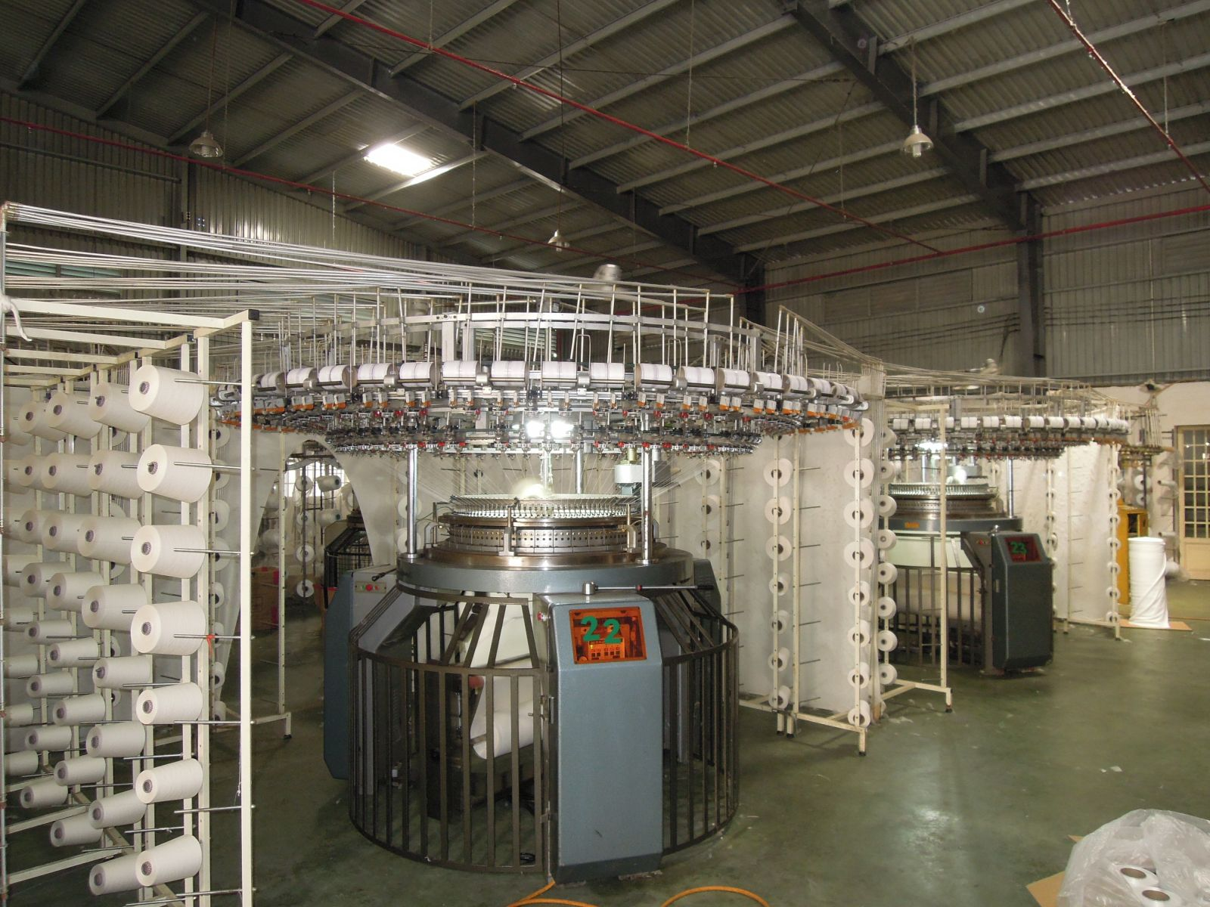

**Hình 2.1: Quy trình kéo sợi thực tế**

Sau quy trình sản xuất vải dệt kim, chúng ta có những cây vải mộc. Đây là nguyên liệu đầu vào của quy trình nhuộm. Vải sau khi dệt được chuyển qua bộ phận mộc để nối các đầu cây lại với nhau, phân theo cùng loại cùng khổ. Sau đó vải được đưa vào máy dùng để giũ hồ, sở dĩ ta phải giũ hồ vì trong vải mộc có chứa nhiều tạp chất hồ như hồ tinh bột, chất làm mềm, chất bôi trơn ….

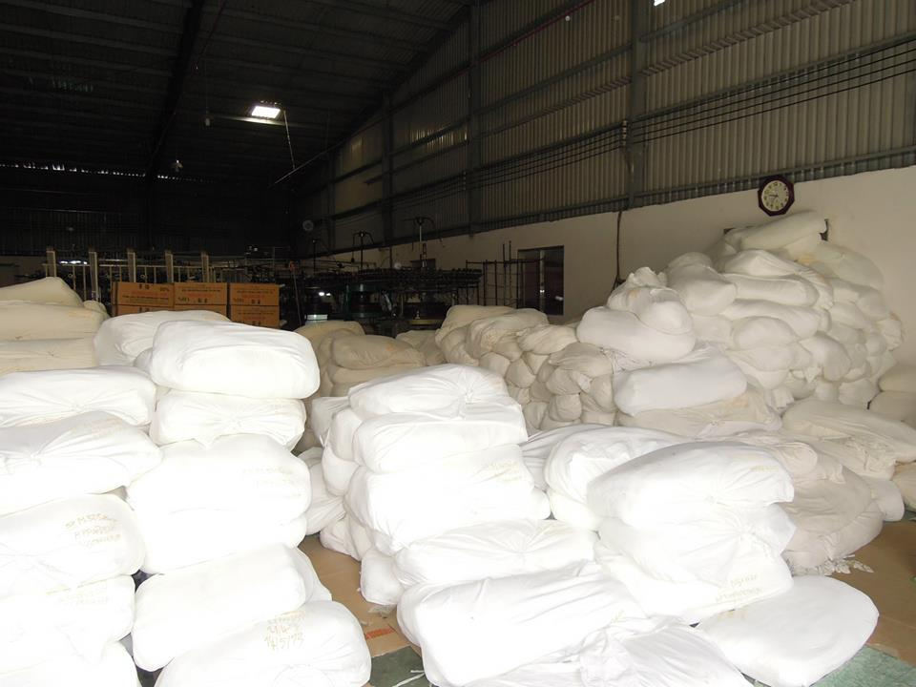

**Hình 2.2: Vải mộc thực tế**

Sản phẩm vải mộc sau quá trình dệt (vải dệt kim) còn chứa nhiều tạp chất, hồ, dầu mỡ… Vì vậy tất cả các sản phẩm vải mộc đều khô cứng khó thấm các dung dịch hóa chất khác cho nên rất khó nhuộm màu, mặc khác lại chưa có độ trắng cần thiết cho nên cần xử lý vải trước khi chuyển sang quy trình nhuộm. Mục đích của công nghệ tiền xử lý là làm sạch các tạp chất để tăng khả năng nhuộm màu, đảm bảo sản phẩm nhuộm đều màu sâu màu và màu được tươi trong quy trình nhuộm kín.

Quá trình nhuộm vải dệt là quá trình kỹ thuật được hình thành bởi các yếu tố: vật liệu nhuộm, thuốc nhuộm nhuộm sử dụng nhiệt độ, các chất phụ trợ, áp suất, dung tỷ nhuộm, thiết bị và phương pháp tiến hành nhuộm. Mỗi loại vật liệu, sản phẩm sẽ có một qui trình và công thức nhuộm riêng tối ưu cho loại vật liệu, sản phẩm đó. Đây là công đoạn quan trọng nhất, nó quyết định màu sắc của sản phẩm và đáp ứng thị hiếu người tiêu dùng.

Vì vậy, để tạo ra đúng màu sắc mà khách hàng yêu cầu, trong quy trình nhuộm này trước tiên đội ngũ kỹ sư hóa của doanh nghiệp dệt nhuộm sẽ phải test màu trên vải cho tới khi giống hệt mầu của khách hàng. Mỗi kết quả đạt được sẽ có một công thức màu nhất định. Sau khi có công thức màu, đội ngũ kỹ sư dệt nhuộm sẽ chuyển công thức đó được triển khai thực hiện trong quá trình nhuộm.

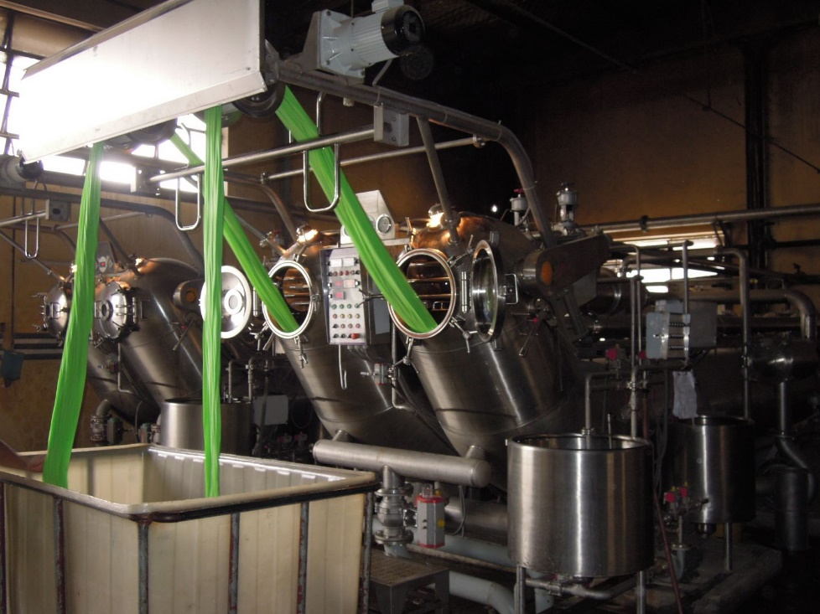

**Hình 2.3: Nhuộm trong thực tế**

Quá trình nhuộm vải dệt kim được thực hiện trong các máy nhuộm cao áp, nhuộm theo phương pháp nhuộm gián đoạn. Vải trong quá trình nhuộm được ngâm vào trong dung dịch nhuộm trong một khoảng thời gian nhất định, thuốc nhuộm được đưa vào cùng với vải mộc theo đúng công thức đã được bộ phận kỹ sư chuyển giao theo quy trình công nghệ nhuộm nhất định. Kết thúc quy trình sản phẩm vải dệt kim nhuộm được xử lý cuối cùng trong máy.Thời gian nhuộm thường kéo dài từ 4 cho tới 18 tiếng (tùy vào từng loại vải). Bây giờ chúng ta đã có màu vải như mong muốn.

Tiếp tới vải được giặt để loại bỏ toàn bộ tạp chất và hóa chất còn dư của quá trình nhuộm. Sau đó vải được làm khô bằng máy sấy chuyên dụng và chuyển tới khâu cuối cùng đó là định hình.

Quy trình hoàn tất vải là khâu cuối cùng trước khi xuất xưởng vải thành phẩm. Vải sau khi nhuộm còn rất nhiều nước nên không thể vào hoàn tất ngay được, vì vậy cần phải sấy trước khi đưa vào máy căng hoàn tất, nhiệt độ sấy từ 110-1300C (đối với màu đậm ta sấy ở nhiệt độ 1100C nhằm chống chạy màu và loang màu) tuy nhiên tốc độ sấy tùy thuộc vào từng mặt hàng, đối với mặt hàng vải càng dày tốc độ sấy càng chậm.

Sau khi sấy vải tiếp tục được đưa vào máy căng hoàn tất, máy căng này chạy ở nhiệt độ thấp hơn máy căng định hình 130-1700C, đầu máy có một máng hồ chứa dung dịch hồ vải để tạo cho vải có được những tính chất theo yêu cầu. vải sau khi hoàn tất đã đạt được những yêu cầu cần thiết, tuy nhiên để tăng thêm tính thẫm mỹ vải được đem đi xử lý cơ học lần cuối trước khi thành phẩm, biện pháp xử lý này bằng máy COMFIT, nguyên tắt của máy này là dung nhiệt độ để ủi thẳng vải và làm cho vải mềm mịn hơn. Sau COMFIT vải được đem in biên và cuộn thành phẩm.

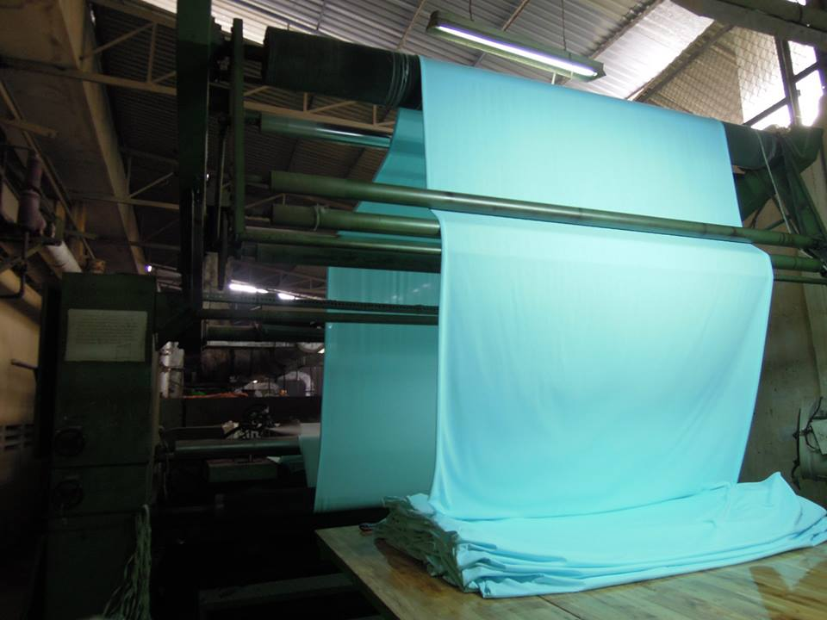

**Hình 2.4: Căng vải thực tế**

Vải dệt kim trong khâu hoàn tất được máy cán định hình xếp lại trước khi cuộn thành phẩm.

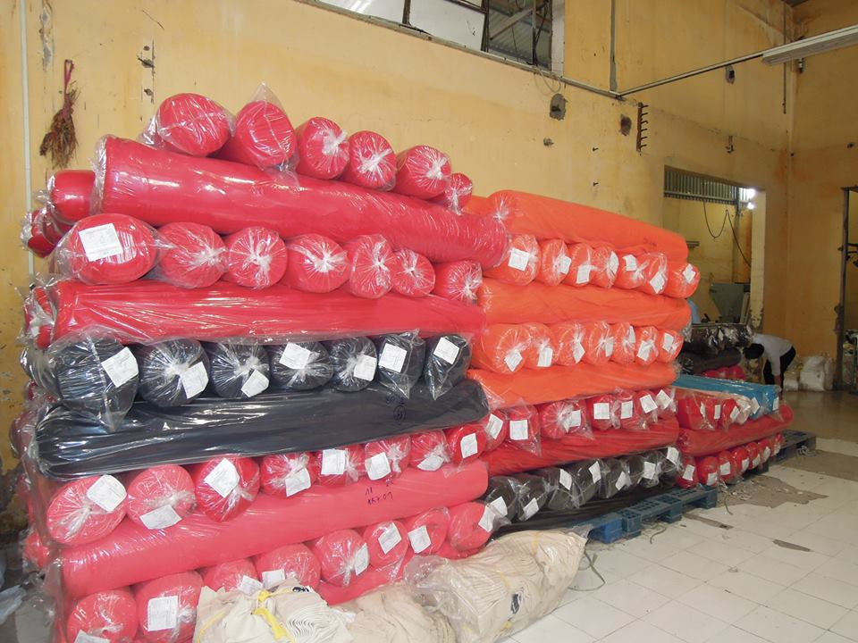

**Hình 2.5: Vải thành phẩm thực tế**

### Quy trình nghiệp vụ

Mô tả quy trình nghiệp vụ tại công ty:

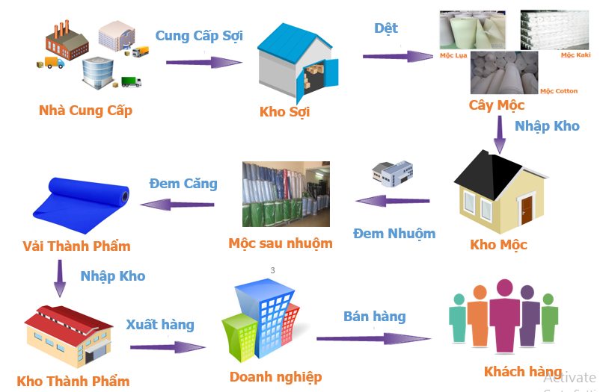

**Hình 2.6: Quy trình nghiệp vụ tại công ty**

**Sợi**

* Sợi là nguyên liệu đầu vào của doanh nghiệp. Tùy theo kế hoạch và nhu cầu sản xuất của doanh nghiệp mà sợi sẽ được đặt mua từ các nhà cung cấp khác nhau.
* Mỗi đơn hàng đặt mua từ nhà cung cấp chỉ đặt một loại sợi với một khối lượng đặt cụ thể, và phải quản lý tình trạng của đơn hàng mỗi khi nhà cung cấp giao hàng.
* Khi nhà cung cấp giao hàng sợi sẽ được nhập vào kho, khi đó phải quản lý được số thùng nhập, khối lượng thùng, đơn giá, nhân viên nhập là ai, nhập cho đơn hàng nào, … đồng thời phải cập nhật công nợ cho nhà cung cấp. Về khối lượng thùng, mỗi loại sợi thường có khối lượng thùng cố định, tuy nhiên giữa các nhà cung cấp khác nhau thì khối lượng thùng có thể khác nhau.
* Mỗi khi bộ phận sản xuất có nhu cầu, sợi sẽ được xuất từ kho theo yêu cầu. Mỗi lần xuất chỉ xuất một loại sợi với số thùng xuất và khối lượng thùng rõ ràng, xuất từ kho nào và nhân viên xuất là ai.
* Mỗi lần nhập/xuất sợi đều phải cập nhật khối lượng tồn và số thùng tồn của loại sợi tương ứng.

**Mộc**

* Sợi được xuất từ kho qua bộ phận sản xuất để dệt. Một loại sợi khi đưa vào máy dệt tùy theo công thức dệt khác nhau mà có thể dệt ra các loại vải khác nhau. Tuy nhiên một loại vải cũng có thể được dệt từ nhiều loại sợi khác nhau.
* Khi dệt, máy dệt sẽ chạy liên tục để dệt từ sợi thành vải, đồng thời vải sẽ được quấn thành cây; khi đạt tới một chiều dài nhất định phù hợp thì nhân viên dệt sẽ cắt, khi đó ta có được cây vải mộc.
* Vì thời điểm cắt của nhân viên có thể không nhất quán nên các cây mộc được dệt từ cùng một máy dệt có thể có chiều dài khác nhau. Do đó mỗi cây mộc cần phải được quản lý về chiều dài, dệt từ máy nào, ngày giờ dệt, nhân viên dệt là ai, thuộc loại vải gì.
* Sau khi dệt được một lượng cây mộc đủ lớn, các cây mộc sẽ được nhập vào kho. Quá trình dệt sẽ được thực hiện liên tục cho dù doanh nghiệp có đơn đặt hàng hay không.
* Khi có nhu cầu sản xuất thêm vải thành phẩm, cây vải mộc sẽ được xuất từ kho theo yêu cầu. Mỗi lần xuất chỉ xuất các cây vải mộc cùng một loại vải, do đó phải quản lý được tổng số cây vải mộc muốn xuất, tương ứng với tổng số mét là bao nhiêu, xuất từ kho nào và nhân viên xuất là ai.
* Mỗi lần nhập/xuất các cây vải mộc cần phải quản lý được các cây vải mộc còn tồn kho.

**Vải thành phẩm**

* Cây vải mộc được xuất từ kho sẽ trải qua nhiều công đoạn khác nhau như: tiền xử lý để làm sạch các tạp chất, nhuộm, giặt, sấy khô, căng, xử lý cơ học, … trước khi trở thành vải thành phẩm. Ở đây hệ thống chỉ quản lý giai đoạn nhuộm vải.
* Các cây vải mộc cùng một loại vải sẽ được đưa vào một lô nhuộm để nhuộm một màu. Các cây vải mộc được nhuộm trong cùng một lô nhuộm sẽ có màu sắc giống nhau 100%, tuy nhiên các cây vải mộc được nhuộm trong các lô nhuộm khác nhau với cùng một màu sẽ có màu sắc không giống nhau 100%; vì vậy cần phải quản lý theo lô nhuộm để có thể đáp ứng được yêu cầu của khách hàng khi khách hàng muốn mua các cây vải thành phẩm với màu sắc giống nhau 100%.
* Màu của lô nhuộm sẽ do bộ phận nhân viên pha chế màu phụ trách; nhất là trong trường hợp màu mà khách hàng yêu cầu không có trong danh mục màu của doanh nghiệp thì bộ phận này sẽ chịu trách nhiệm pha chế ra màu đó để có thể sử dụng cho các lô nhuộm. Do đó cần phải quản lý màu được sử dụng cho các lô nhuộm, đặc biệt là công thức pha chế, nhân viên pha chế.
* Sau khi sản xuất được vải thành phẩm, các cây vải thành phẩm cùng một lô nhuộm sẽ được nhập vào kho. Do cây vải mộc phải trải qua nhiều công đoạn khác nhau mới có thể trở thành cây vải thành phẩm nên chiều dài của cây vải thành phẩm có thể bị thay đổi, không bằng với chiều dài của cây vải mộc ban đầu. Chính vì vậy cần phải quản lý chiều dài của cây vải thành phẩm, ngoài ra cũng cần phải biết cây vải thành phẩm được hình thành từ cây vải mộc nào, thuộc loại vải gì, màu gì, đơn giá là bao nhiêu, tình trạng của cây vải thành phẩm ra sao.
* Khi có đơn đặt hàng của khách hàng, các cây vải thành phẩm sẽ được xuất từ kho theo yêu cầu. Mỗi lần xuất chỉ xuất các cây vải thành phẩm đúng theo yêu cầu của đơn đặt hàng của khách hàng, cụ thể là phải đúng về loại vải, màu sắc. Ngoài ra khi xuất các cây vải thành phẩm, phải quản lý được tổng số cây vải thành phẩm muốn xuất là bao nhiêu cây, tương ứng với tổng số mét và tổng tiền là bao nhiêu, xuất từ kho nào, nhân viên xuất là ai và xuất cho đơn đặt hàng của khách hàng nào; đồng thời phải cập nhật tình trạng của đơn đặt hàng của khách hàng cũng như công nợ của khách hàng.
* Mỗi lần nhập/xuất các cây vải thành phẩm cần phải quản lý được các cây vải thành phẩm còn tồn kho.

**Công nợ**

* Công nợ của nhà cung cấp = Tổng số tiền nhập sợi từ nhà cung cấp – Tổng số tiền trả cho nhà cung cấp.
* Công nợ của khách hàng = Tổng số tiền mua vải của khách hàng – Tổng số tiền trả của khách hàng.
* Nhà cung cấp không bắt buộc doanh nghiệp phải thanh toán ngay số công nợ mà có thể chia ra thanh toán nhiều lần theo định kỳ.
* Doanh nghiệp không bắt buộc khách hàng phải thanh toán ngay số công nợ mà có thể chia ra thanh toán nhiều lần theo định kỳ.
* Mỗi lần khách hàng trả tiền cho doanh nghiệp hoặc doanh nghiệp trả tiền cho nhà cung cấp thì đều phải quản lý được số tiền, phương thức và ngày giờ thanh toán.

**Thống kê**

* Về sợi: cần thống kê số lượng tiêu thụ của mỗi loại sợi trong năm, từ đó sẽ giúp cho doanh nghiệp lập/điều chỉnh kế hoạch mua sợi từ nhà cung cấp sao cho phù hợp với tình hình sản xuất của doanh nghiệp.
* Về cây vải mộc: cần thống kê số lượng sản xuất (bao gồm: tổng số cây, tổng số mét tương ứng) các cây vải mộc theo từng loại vải trong năm. Qua đó có thể nắm bắt được tình hình sản xuất của doanh nghiệp và từ đó có thể lập/điều chỉnh kế hoạch sản xuất cũng như kế hoạch mua sợi từ nhà cung cấp sao cho hợp lý.
* Về cây vải thành phẩm: cần thống kê loại vải nào bán chạy nhất, màu nào được chọn nhiều nhất trong năm và tương ứng với tổng số cây, tổng số mét là bao nhiêu. Nhờ đó doanh nghiệp có thể nắm bắt được nhu cầu tiêu thụ của thị trường qua các mùa trong năm; tiến tới ước lượng, dự báo nhu cầu của khách hàng trong thời gian tới để có thể kịp thời lập/điều chỉnh kế hoạch, phương thức, cách thức bán hàng, khuyến mãi, … cũng như lập/điều chỉnh kế hoạch sản xuất, kế hoạch mua sợi từ nhà cung cấp sao cho kinh tế nhất.

## Công nghệ

### Giới thiệu các PHP Framework

Framework là một bộ mã nguồn được xây dựng, phát triển, đóng gói, phân phối bởi các chuyên gia lập trình hoặc bởi các công ty lập trình. Nó sẽ cung cấp một cấu trúc phát triển chuẩn để các developer dựa vào đó xây dựng và phát triển các dự án. Đi kèm theo nó là một kho thư viện gồm nhiều lớp, hàm xử lý được đặt trong các packages hoặc namespace riêng. Các chuyên gia lập trình sử dụng nhiều kỹ thuật lập trình và giải thuật, thuật toán để xây dựng các lớp xử lý một cách tối ưu nhất, giải quyết các bài toán lập trình nhanh chóng và chính xác. Các lớp trong một framework sẽ làm việc tốt nhất với cấu trúc chuẩn mà framework đó cung cấp.

PHP là một ngôn ngữ script khá mạnh mẽ dùng để xây dựng website, và hiện nay nó cũng đang có rất nhiều framework tốt như: Laravel, Zend, Symfony, Yii, Codeigniter … được rất nhiều developer ưa thích và sử dụng. PHP frameworks làm cho sự phát triển của những ứng dụng web viết bằng ngôn ngữ PHP trở nên trôi chảy hơn, bằng cách cung cấp 1 cấu trúc cơ bản để xây dựng những ứng dụng đó. Hay nói cách khác, PHP framework giúp đỡ các bạn thúc đẩy nhanh chóng quá trình phát triển ứng dụng, giúp bạn tiết kiệm được thời gian, tăng sự ổn định cho ứng dụng, và giảm thiểu số lần phải viết lại mã cho lập trình viên. Ngoài ra Framework còn giúp những người mới bắt đầu có thể xây dựng các ứng dụng ổn định hơn nhờ việc tương tác chính xác giữa các Database, mã (PHP) và giao diện (HTML) một cách riêng biệt. Điều này cho phép bạn dành nhiều thời gian để tạo ra các ứng dụng web, hơn là phí thời gian để viết các đoạn mã lặp lại trong một project.

Các PHP Framework đều được xây dựng theo chuẩn mô hình MVC (Model-View-Controller) và cung cấp rất nhiều lớp hỗ trợ xử lý về bảo mật, phân quyền, captcha, view helper, module manager, database, service … khi đó các lập trình viên sẽ xây dựng, phát triển website một cách dễ dàng và nhanh chóng.

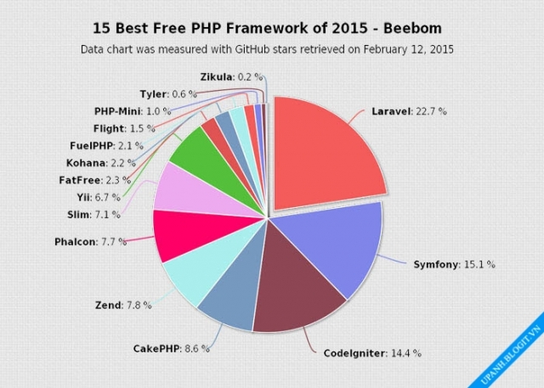

**Hình 2.7: 15 Best free PHP Framework of 2015**

Có rất nhiều framework nổi tiếng hiện nay xây dựng trên nền tảng PHP như:

+ **Zend**: chuẩn hóa cao theo mô hình MVC, hỗ trợ nhiều lớp phương thức. Có thể phát triển ứng dụng lớn cực nhanh.

+ **CodeIgniter (CI)**: kiến trúc nhỏ gọn, cách viết đơn giản, linh hoạt, dễ sử dụng. CI hỗ trợ người lập trình giải quyết được nhiều vấn đề khi hiện thực web.

+ **CakePHP**: linh động, cấu hình ban đầu khá đơn giản.

+ **Symfony**: nổi tiếng với những ý tưởng xử lý tiên tiến. Nhưng Symfony lại có tốc độ chậm chạp, cấu hình phức tạp.

+ **Seagull**: có thể xây dựng ứng dụng nhanh bằng dòng lệnh và giao diện ứng dụng GUI.

+ **Laravel**: chuẩn hóa cao theo mô hình MVC, tài liệu hướng dẫn nhiều, rõ ràng, dễ sử dụng và được thừa hưởng tinh hoa của các framework trước.

Nhìn chung mỗi framework đều có điểm mạnh, điểm yếu riêng, tùy vào mục đích sử dụng mà lựa chọn cho phù hợp. Là một người mới làm quen với lập trình web, nhóm ưu tiên chọn framework có tài liệu đầy đủ, rõ ràng, dễ sử dụng, hỗ trợ tốt mô hình MVC, số lượng cộng đồng hỗ trợ lớn. Do đó, nhóm quyết định chọn Laravel làm cơ sở để xây dựng hệ thống này.

### Laravel Framework



**Hình 2.8: Logo Laravel**

Laravel là một PHP framework mã nguồn mở và miễn phí, được phát triển bởi Taylor Otwell và nhắm vào mục tiêu hỗ trợ phát triển các ứng dụng web theo kiến trúc Model-View-Controller (MVC). Những tính năng nổi bật của Laravel bao gồm cú pháp dễ hiểu, rõ ràng, một hệ thống đóng gói modular và quản lý gói phụ thuộc, nhiều cách khác nhau để truy cập vào các cơ sở dữ liệu quan hệ, nhiều tiện ích khác nhau hỗ trợ việc triển khai vào bảo trì ứng dụng.

**Ưu điểm**

* Được thừa hưởng những ưu điểm và thế mạnh của các framework khác.
* Có số lượng người sử dụng nhiều nhất (trong thời điểm hiện tại) – Document rõ dàng và cũng khá dễ học.
* Autoload theo namespace.
* Sử dụng mô hình ORM với khái niệm liên quan đến Eloquent class.
* Các lệnh tương tác với cơ sở dữ liệu cực kỳ ngắn gọn và thân thiện.
* Việc quản lý layout thật sự giản đơn với Blade Template.
* Dễ dàng tích hợp các thư viện khác vào dự án, và được quản lý dễ dàng bằng Composer.
* Ngoài ra còn có bộ điều khiển định tuyến (routes) khá mạnh mẽ.

**Cấu trúc thư mục trong Laravel 5**

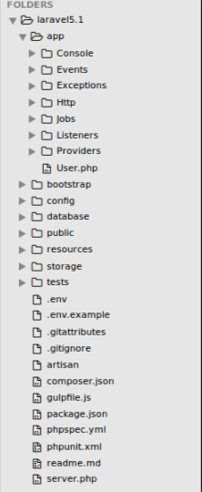

**Hình 2.9: Cấu trúc thư mục trong Laravel 5**

**Giải thích**

* Folder **app**: đây là nơi mà ta phải làm việc với nó nhiều nhất, nó chứa core code ứng dụng của chúng ta, tại đây chúng ta có thể triển khai các mô hình để điều khiển ứng dụng. Bên trong nó có các folder con như sau:
* Folder **app/Http**: các **Controllers**, **Routes** đều được đặt trong thư mục này. Ngoài ra còn có thư mục khác khá quan trọng là **Requests** (dùng để xử lý các request của ứng dụng, vd: get, post, put …).
* Folder **app/Events**: thư mục chứa class event, events có thể được sử dụng để thông báo đến các thành phần khác trong ứng dụng về một hành động đã xảy ra, events rất linh hoạt và tách biệt.
* Folder **app/Exceptions**: thư mục chứa các class ngoại lệ, xử lý các trường hợp ngoại lệ của ứng dụng.
* Folder **app/Jobs**: thư mục chứa class job, là nơi xử lý các kỹ thuật liên quan đến hàng đợi (queue) và đồng bộ (synchronous) trong ứng dụng của bạn.
* Folder **app/Listeners**: chứa các class handler, xử lý các events và trả lại kết quả.
* Folder **app/Providers**: là nơi chứa các class đăng ký (register) các ServiceProvider.
* Folder **bootstrap**: chứa file *app.php*, *autoload.php* là 2 file thiết lập cơ bản để bắt đầu chạy ứng dụng và file cấu hình nạp class tự động. Ngoài ra trong này còn có thư mục *cache* (dùng để chứa các file cache tối ưu hóa hiệu suất chạy của ứng dụng).
* Folder **config**: là nơi chứa các file thiết lập cấu hình của ứng dụng như cấu hình kết nối cơ sở dữ liệu, cấu hình session, mail, server cache, view.
* Folder **database**: bên trong chứa các folder *factories*, *migrations* và *seeds* cơ sở dữ liệu của ứng dụng. *Factories* là nơi tạo ra các dữ liệu mẫu, còn *Migrations* chứa các file migration được tạo bằng tool. *Seeds* chứa những file PHP cho phép Artisan đưa vào bảng cơ sở dữ liệu với dữ liệu ta mong muốn.
* Folder **public**: là thư mục gốc chứa file *index.php* mà Laravel dùng để chạy ứng dụng, đây cũng là nơi chứa các tài nguyên của ứng dụng như js, css, image ….
* Folder **resources**: nơi chứa các template views, assets và các file ngôn ngữ.
* Folder **storage**: là thư mục cần được set quyền ghi thì ứng dụng mới chạy được, dùng để lưu trữ các tập tin cache, sessions, logs … được tạo ra trong quá trình chạy ứng dụng.
* Folder **tests**: chứa các file testcase của ứng dụng.
* Folder **vendor**: thư mục chứa core của Laravel.
* File **.env**: đây là một tập tin ẩn trong thư mục gốc của ứng dụng. Tập tin này có chứa các định nghĩa cơ bản về các thông số của ứng dụng như tên và mật khẩu cơ sở dữ liệu, dữ liệu cấu hình email, cấu hình server cache ….
* File **artisan**: tool mà Laravel cung cấp sẵn trong project, dùng để phục vụ cho việc tương tác với migration (database), tạo key cho ứng dụng ….
* File **composer.json**: là tập tin chứa các thiết lập về việc cài đặt, cập nhật ứng dụng bằng lệnh composer.

### Mô hình MVC

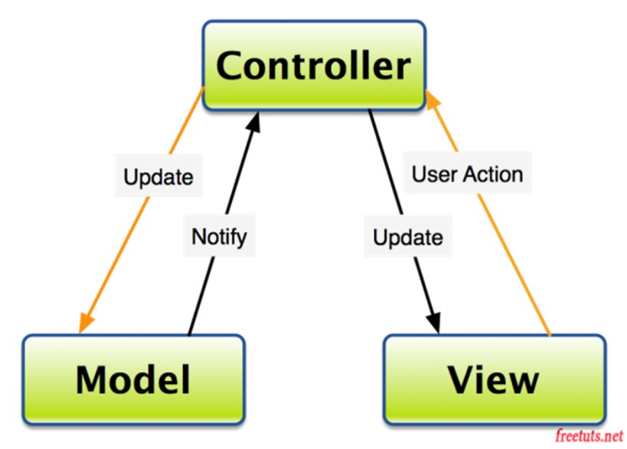

**Hình 2.10: Mô hình MVC**

Mô hình MVC (Model – View – Controller) là một kiến trúc phần mềm tiên tiến được khởi xướng bởi Trygve Reenskaug. Nó giúp việc quản lý và xây dựng phần mềm hiệu quả và có hệ thống hơn, giúp các lập trình viên tách ứng dụng của họ thành ba phần khác nhau Model, View và Controller, mỗi thành phần đều có nhiệm vụ của riêng mình. Mô hình này được dùng rất phổ biến và đặc biệt trong lập tình web. Trong PHP hiện có nhiều Framework và tất cả đều sử dụng kiến trúc MVC, đủ để ta thấy sự quan trọng của nó.

**Các thành phần trong mô hình MVC:**

+ **Model**: có nhiệm vụ thao tác với cơ sở dữ liệu, nghĩa là nó sẽ chứa tất cả các hàm, các phương thức truy vấn trực tiếp với dữ liệu và Controller sẽ thông qua các hàm, phương thức đó để lấy dữ liệu rồi gửi qua View.

+ **View**: có nhiệm vụ tiếp nhận dữ liệu từ Controller và hiển thị nội dung sang các đoạn mã HTML, bạn có thể hiểu nôm na người ta còn gọi đây là thành phần giao diện.

+ **Controller**: đóng vai trò trung gian giữa Model và View. Nó có nhiệm vụ tiếp nhận yêu cầu (request) từ client, sau đó xử lý request, load Model tương ứng và gửi data qua View tương ứng rồi trả kết quả về cho client.

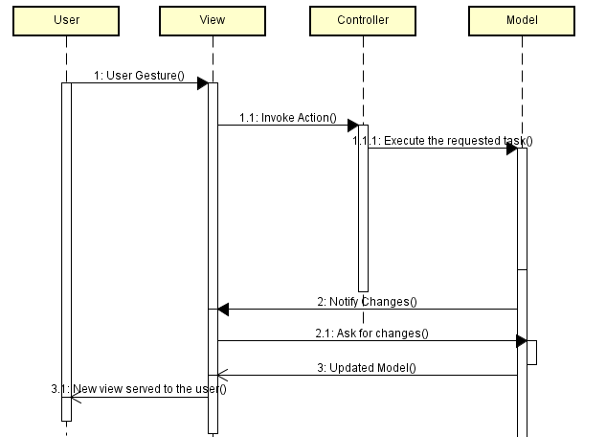

**Hình 2.11: Luồng sự kiện trong MVC**

**Ưu điểm**

* Dễ dàng bảo trì, sửa chữa.
* Dễ dàng phát triển song song cùng lúc, nhiều người cùng tham gia dễ dàng.
* Có khả năng sử dụng lại.
* Chuyên nghiệp, rõ ràng, rành mạch và dễ phát triển hệ thống.

**Nhược điểm**

* Chỉ thích hợp áp dụng cho hệ thống vừa và lớn vì cầu kỳ và tốn thời gian, tăng thêm sự phức tạp, đồng thời cần nhiều người tham gia. Tối ưu hóa bộ công cụ tìm kiếm.

# PHÂN TÍCH YÊU CẦU

## Chức năng hệ thống

**Yêu cầu chung**

* Hệ thống đảm bảo tuân thủ đúng quy trình nghiệp vụ quản lý của công ty.
* Đảm bảo hoạt động ổn định.
* Thời gian truy xuất dữ liệu nhanh.
* Giao diện đơn giản dễ sử dụng.
* Dễ dàng nâng cấp, bảo trì.
* An toàn, bảo mật.

**Yêu cầu chi tiết**

* Đối với *User*: bao gồm các tính năng cơ bản chung cho mọi nhân viên.
* Đối với *nhân viên Bán hàng*: quản lý thông tin khách hàng, xem xét tình hình nợ công của khách hàng để quyết định đơn hàng đó có hợp lệ hay không. Gửi mail báo giá các sản phẩm mà khách hàng yêu cầu, giá trị chiết khấu tùy vào giá trị đơn hàng.
* Đối với *nhân viên Sản xuất*: Lập lịch sản xuất cho từng tháng, ngày. Thực thi lệnh sản xuất.
* Đối với *nhân viên Kho*: Theo dõi lượng tồn nguyên liệu, bán thành phẩm, thành phẩm nhằm đưa ra những cảnh báo phù hợp cho Ban quản lý để điều chỉnh lại lịch sản xuất hoặc mua thêm nguyên vật liệu. Kiểm soát việc xuất nhập kho.
* Đối với *nhân viên Nhân sự*: quản lý tài khoản nhân viên, phân quyền.
* Đối với *Admin*: người có toàn quyền trong hệ thống được kế thừa từ các thành viên khác.

## Lược đồ Use-Case

**Lược đồ Use-Case chung cho tất cả các user của hệ thống ở mức tổng quát**:

+ Actor: User, NvBanHang, NvKho, NvSanXuat, NvNhanSu, NvKeToan, Khach.

+ Tổng số Use-Case: 53

+ Trong đó:

User là đại diện cho những nhân viên ở mức tổng quát trong hệ thống.

NvBanHang, NvKho, NvSanXuat, NvNhanSu, NvKeToan được chia dựa vào chức năng và phòng ban cụ thể tại công ty.

Actor Khach là khách hàng trong hệ thống.

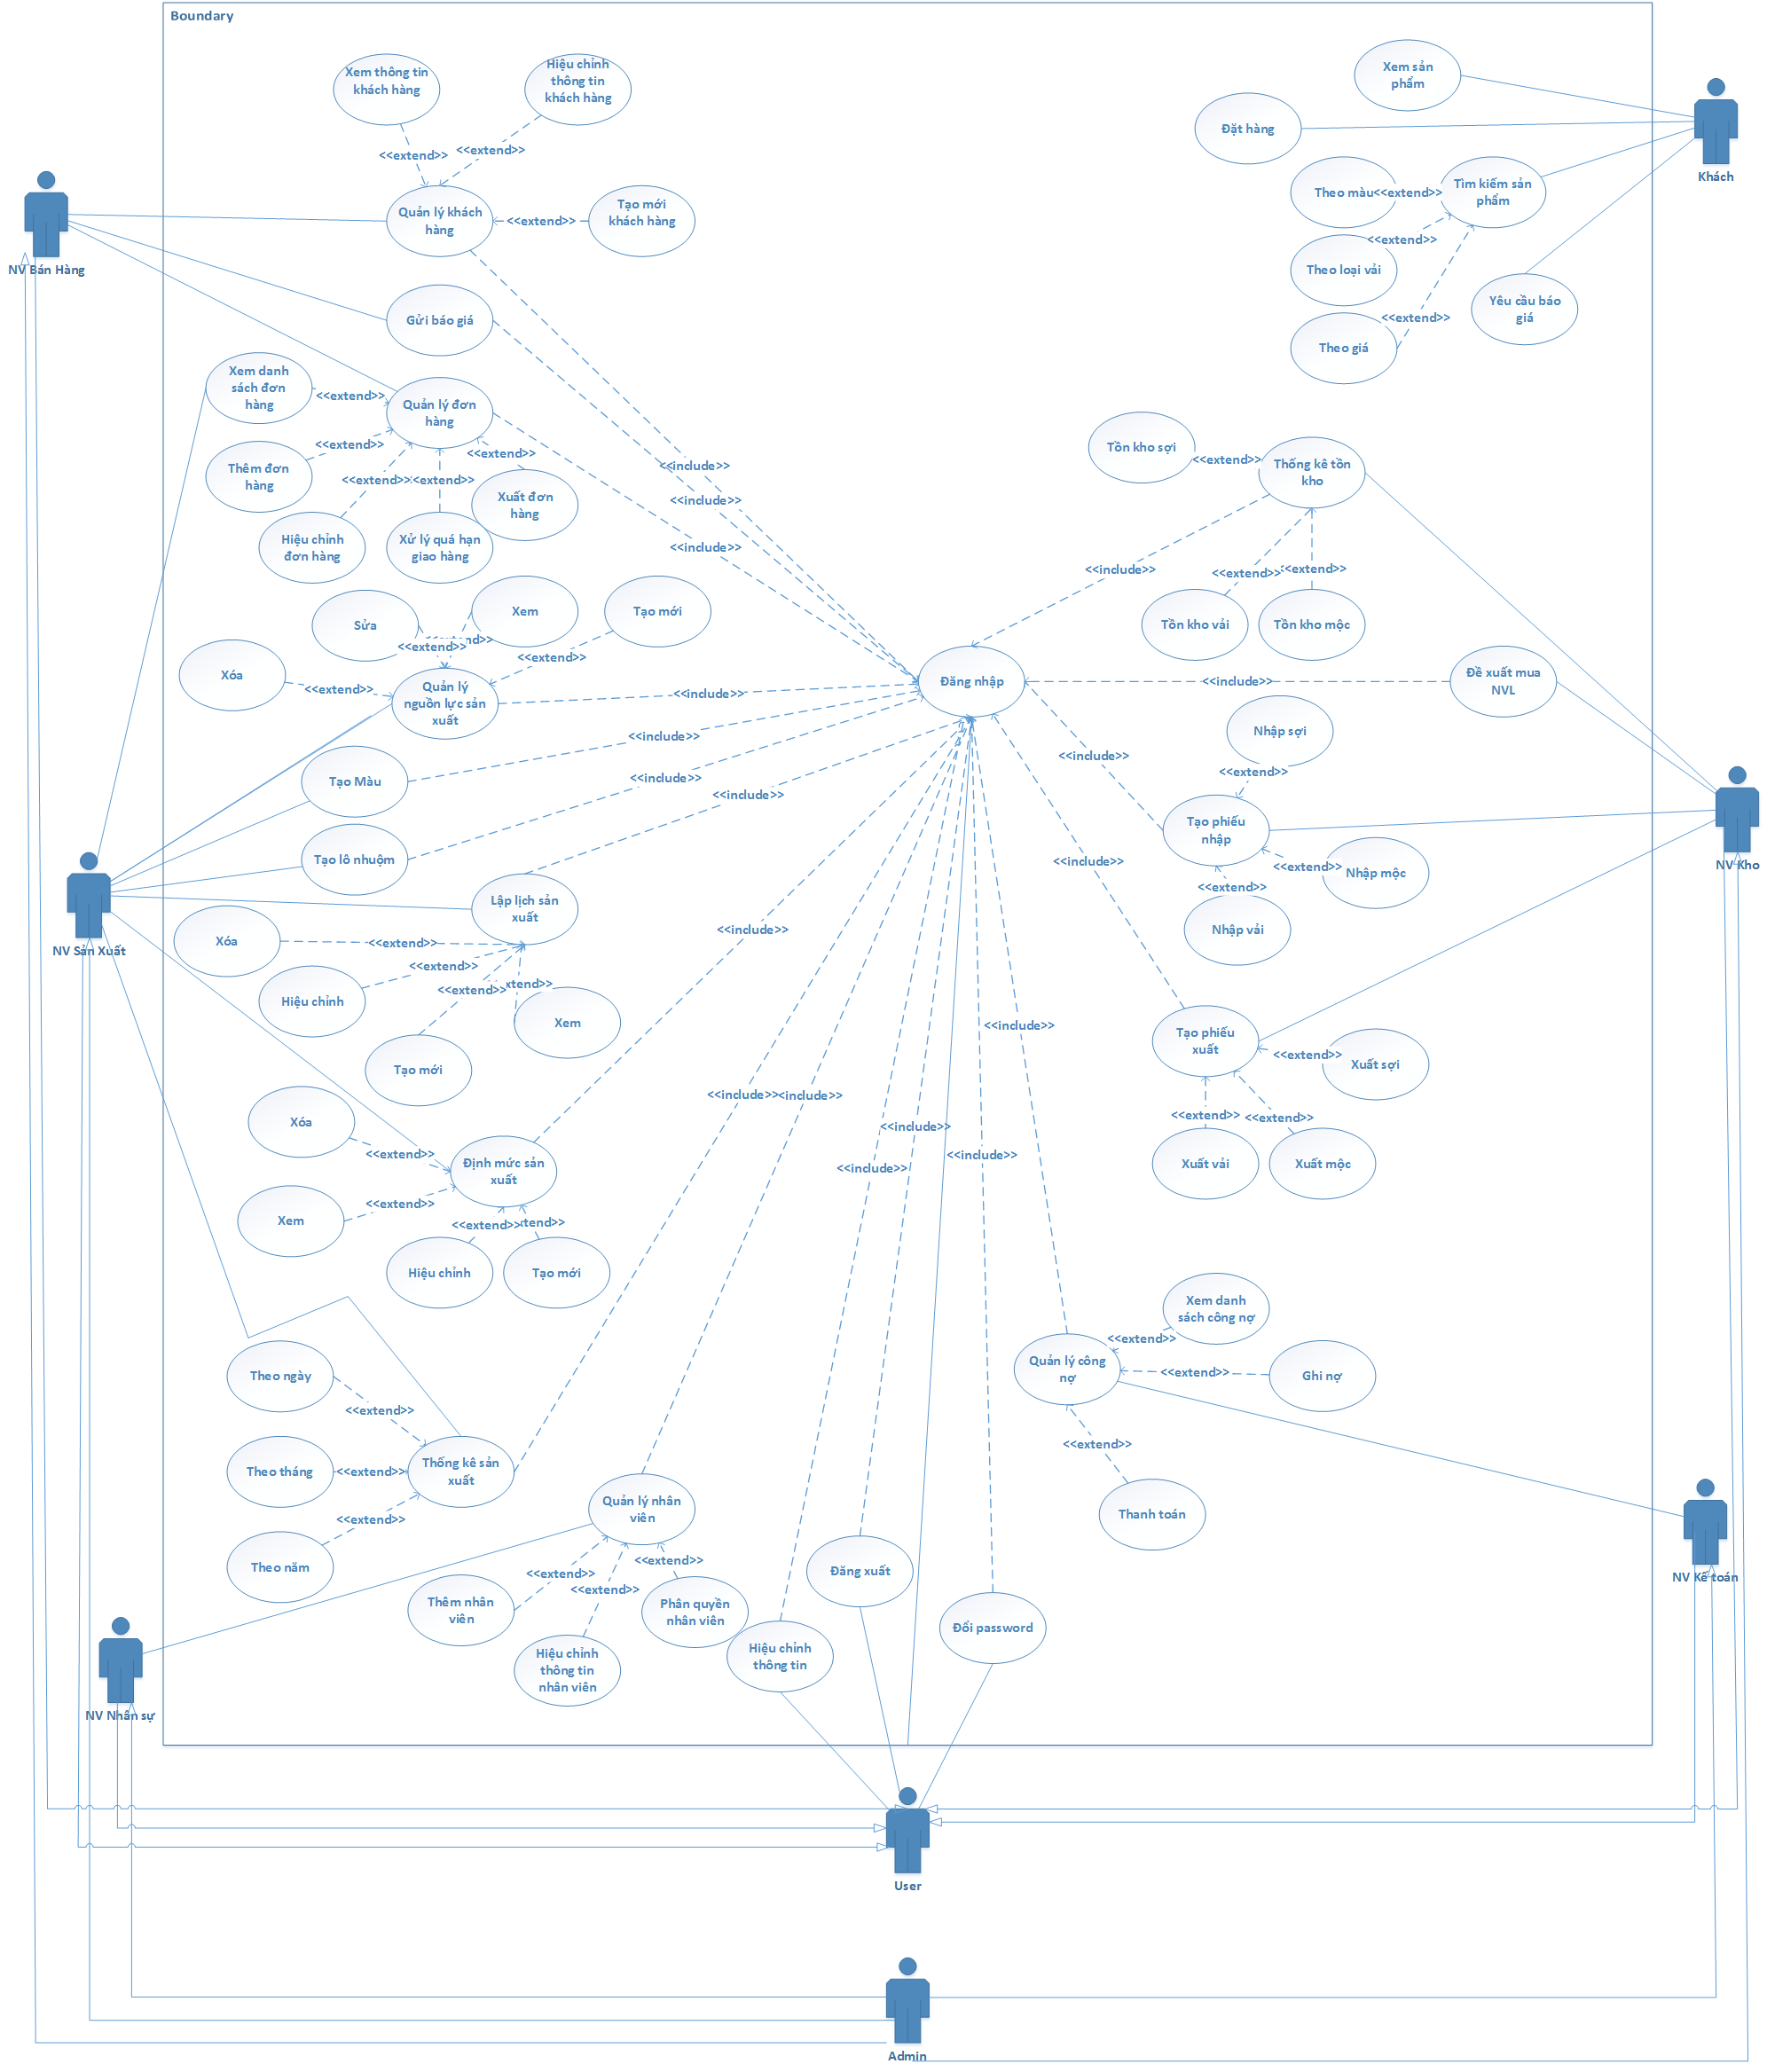

**Hình 3.1: Lược đồ Use-Case tổng quát**

**Lược đồ Use-Case của User**:

+ Actor: User

+ Tổng số Use-Case: 4

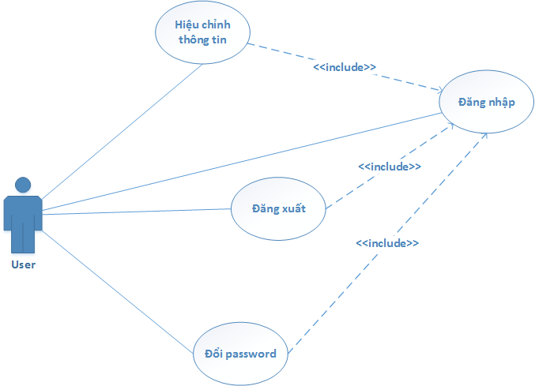

**Hình 3.2: Lược đồ Use-Case cho User**

**Lược đồ Use-Case cho NvNhanSu**:

+ Actor: NvNhanSu

+ Tổng số Use-Case: 3

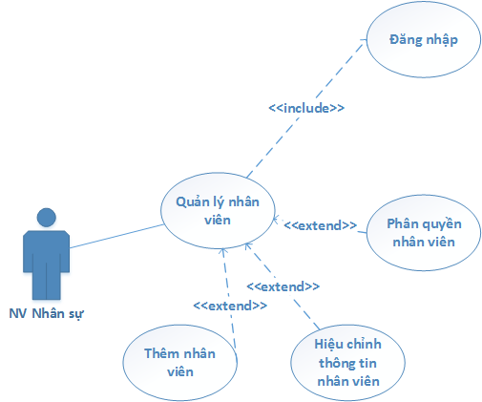

**Hình 3.3: Lược đồ Use-Case NvNhanSu**

**Lược đồ Use-Case choNvKho**:

+ Actor: NvKho

+ Tổng số Use-Case: 10

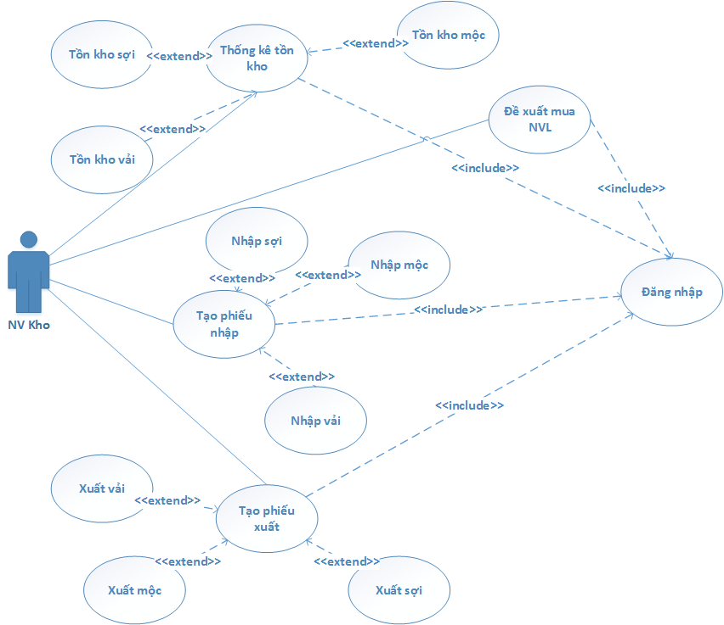

**Hình 3.4: Lược đồ Use-Case NvKho chi tiết**

**Lược đồ Use-Case cho NvSanXuat**:

+ Actor: NvSanXuat

+ Tổng số Use-Case: 17

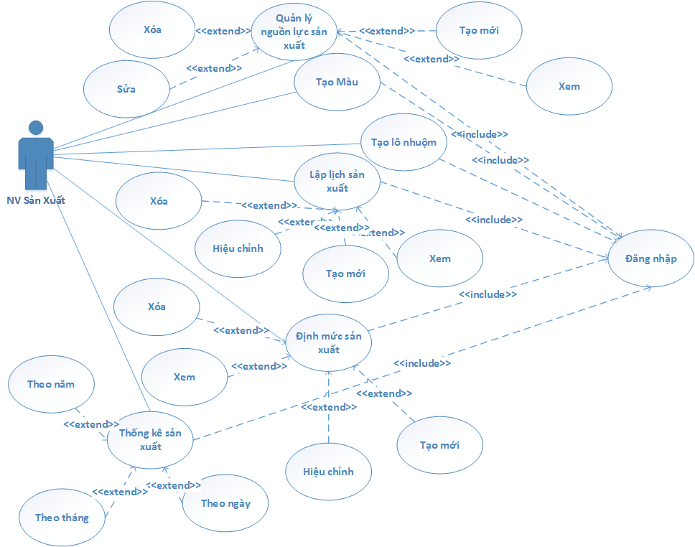

**Hình 3.5: Lược đồ Use-Case NvSanXuat**

**Lược đồ Use-Case choNvBanHang**:

+ Actor: NvBanHang

+ Tổng số Use-Case: 9

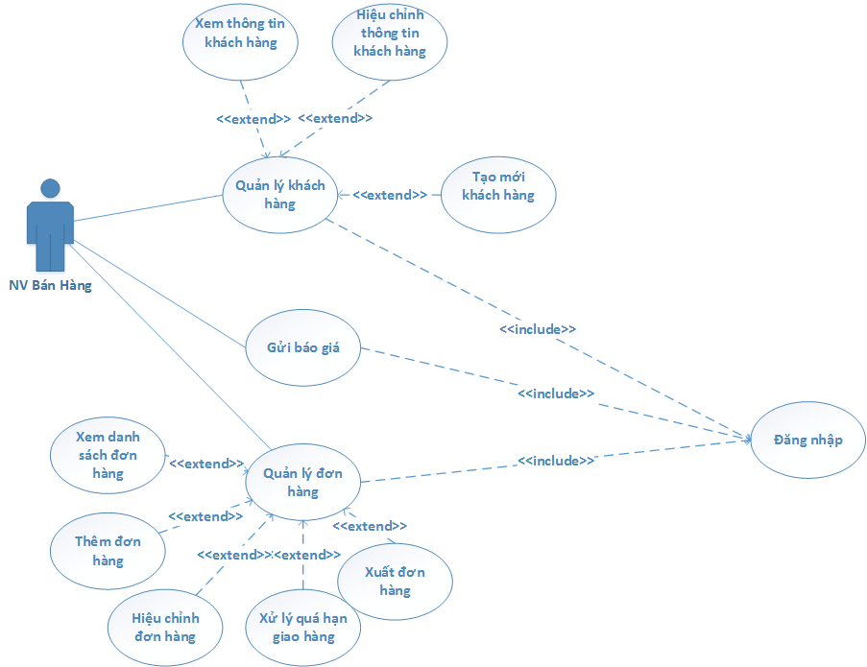

**Hình 3.6: Lược đồ Use-Case NvBanHang**

**Lược đồ Use-Case cho NvKeToan**:

+ Actor: NvKeToan

+ Tổng số Use-Case: 3

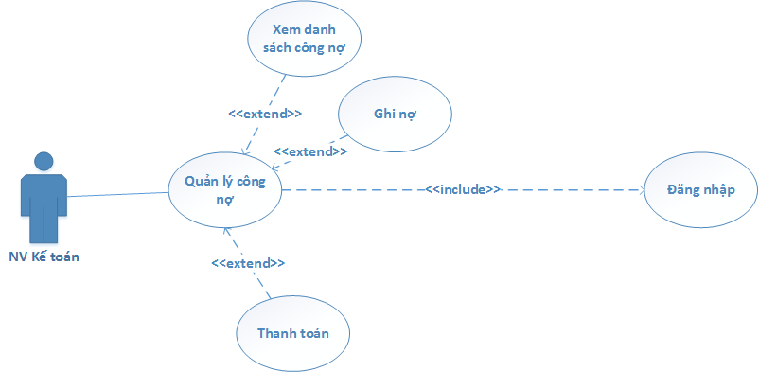

**Hình 3.7: Lược đồ Use-Case NvKeToan chi tiết**

**Lược đồ Use-Case cho Khach**:

+ Actor: Khach

+ Tổng số Use-Case: 6

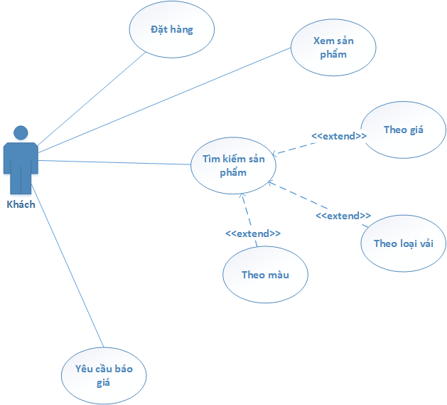

**Hình 3.8: Lược đồ Use-Case Khách**

## Đặc tả Use-Case

**Những Use-Case cho nhân viên bán hàng:**

|  |  |
| --- | --- |
| Name | Xem thông tin khách hàng |
| Summary | Chức năng xem thông tin về khách hàng |
| Actors | Nhân viên bán hàng |
| Basic course of Event | User nhập mã khách hàng  Hệ thống hiển thị các thông tin liên quan đến khách hàng |
| Exception paths | Hệ thống không tìm thấy khách hàng  Nhập sai mã khách hàng  Hệ thống tạm thời bảo trì |
| Preconditions | User đăng nhập thành công vào hệ thống  Hệ thống thiết lập quyền cho user bán hàng  User đang sử dụng chức năng quản lý khách hàng |
| Post conditions | User đăng nhập thành công |
| Business rules |  |

**Bảng 1: Xem thông tin khách hàng**

|  |  |
| --- | --- |
| Name | Hiệu chỉnh thông tin khách hàng |
| Summary | Chức năng hiệu chỉnh thông tin khách hàng |
| Actors | Nhân viên bán hàng |
| Basic course of Event | User nhập mã khách hàng  Hệ thống hiển thị các thông tin liên quan đến khách hàng  User thay đổi thông tin khách hàng  Hệ thống cập nhật vào cơ sở dữ liệu |
| Exception paths | Hệ thống không tìm thấy khách hàng hoặc định dạng dữ liệu không đúng  Nhập sai mã khách hàng  Nhập thông tin không đúng định dạng  Hệ thống tạm thời bảo trì |
| Preconditions | User đăng nhập thành công vào hệ thống  Hệ thống thiết lập quyền cho user bán hàng  User đang sử dụng chức năng quản lý khách hàng |
| Post conditions | Cơ sở dữ liệu về khách hàng được cập nhật |
| Business rules |  |

**Bảng 2: Hiệu chỉnh thông tin khách hàng**

|  |  |
| --- | --- |
| Name | Tạo mới khách hàng |
| Summary | Tạo mới một khách hàng |
| Actors | Nhân viên bán hàng |
| Basic course of Event | User nhập các thông tin của khách hàng mới  Hệ thống cập nhật vào cơ sở dữ liệu |
| Exception path | Thông tin về khách hàng mới không hợp lệ  Trùng id  Định dạng sai |
| Preconditions | User đăng nhập thành công vào hệ thống  Hệ thống thiết lập quyền cho user bán hàng  User đang sử dụng chức năng quản lý khách hàng |
| Post conditions | Hệ thống tạo mới khách hàng |
| Business rules |  |

**Bảng 3: Tạo mới khách hàng**

|  |  |
| --- | --- |
| Name | Gửi báo giá |
| Summary | Chức năng gửi báo giá cho khách hàng |
| Actors | Nhân viên bán hàng |
| Basic course of Event | User truy cập vào hệ thống  User nhập email cần gửi báo giá  User gửi báo giá cho khách hàng qua email |
| Preconditions | Hệ thống thiết lập quyền cho user bán hàng |
| Post conditions | Email báo giá được gửi đến khách hàng |
| Business rules |  |

**Bảng 4: Gửi báo giá**

|  |  |
| --- | --- |
| Name | Xem danh sách đơn hàng |
| Summary | Chức năng xem danh sách các đơn hàng |
| Actors | Nhân viên bán hàng |
| Basic course of Event | User truy cập vào hệ thống  User xem danh sách các đơn hàng |
| Preconditions | Hệ thống thiết lập quyền cho user bán hàng |
| Post conditions | Hệ thống hiển thị danh sách các đơn hàng |
| Business rules |  |

**Bảng 5: Xem danh sách đơn hàng**

|  |  |
| --- | --- |
| Name | Thêm đơn hàng |
| Summary | Tạo đơn hàng mới trên hệ thống |
| Actors | Nhân viên bán hàng |
| Basic course of Event | User nhập các thông tin cho đơn hàng mới  Hệ thống tạo và lưu thông tin đơn hàng mới vào cơ sở dữ liệu |
| Preconditions | User đăng nhập thành công vào hệ thống  Hệ thống thiết lập quyền cho nhân viên bán hàng |
| Post conditions | Thông tin về đơn hàng mới được tạo và lưu trong cơ sở dữ liệu |
| Business rules |  |

**Bảng 6: Thêm đơn hàng**

|  |  |
| --- | --- |
| Name | Hiệu chỉnh đơn hàng |
| Summary | User thay đổi thông tin đơn hàng đã có |
| Actors | Nhân viên bán hàng |
| Basic course of Event | User nhập thông tin theo yêu cầu của hệ thống  Hệ thống cập nhật dữ liệu đơn hàng |
| Preconditions | User đăng nhập thành công vào hệ thống |
| Post conditions | Thông tin về đơn hàng được cập nhật trong cơ sở dữ liệu |
| Business rules |  |

**Bảng 7: Hiệu chỉnh đơn hàng**

|  |  |
| --- | --- |
| Name | Xử lý quá hạn giao hàng |
| Summary | Xử lý khi hạn giao hàng bị vượt qua |
| Actors | Nhân viên bán hàng |
| Basic course of Event | User thay đổi thông tin đơn hàng, chọn một giải pháp khi quá hạn giao hàng: cập nhật lại ngày giao hàng, hủy đơn hàng … |
| Preconditions | User phải đăng nhập vào hệ thống |
| Post conditions | Lưu thông tin thay đổi của User vào cơ sở dữ liệu |
| Business rules |  |

**Bảng 8: Xử lý quá hạn giao hàng**

|  |  |
| --- | --- |
| Name | Xuất đơn hàng |
| Summary | Cập nhật thông tin quản lý khi đơn hàng được xuất |
| Actors | User |
| Basic course of Event | User chọn chức năng xuất hàng  User lựa chọn các cây vải (mộc, thành phẩm, sợi) và kho để xuất hàng.  User lựa chọn kho nhận hàng hoặc khách hàng  Hệ thống cập nhật thông tin và thông báo trạng thái giao dịch. |
| Preconditions | User phải đăng nhập vào hệ thống |
| Post conditions | Hệ thống chỉnh sửa thông tin trong cơ sở dữ liệu |
| Business rules |  |

**Bảng 9: Xuất đơn hàng**

**Những Use-Case cho nhân viên kho:**

|  |  |
| --- | --- |
| Name | Thống kê tồn kho |
| Summary | Hệ thống hiển thị số lượng hàng tồn kho |
| Actors | Nhân viên kho |
| Basic course of Event | User đăng nhập vào hệ thống  User chọn chức năng thống kê tồn kho  User chọn thống kê sợi, mộc, hoặc vài thành phẩm  Hệ thống hiển thị số lượng hàng tồn kho tương ứng |
| Preconditions | User phải đăng nhập vào hệ thống  User được quyền xem tồn kho |
| Post conditions | Hệ thống hiển thị thông tin từ cơ sở dữ liệu |
| Business rules |  |

**Bảng 10: Thống kê tồn kho**

|  |  |
| --- | --- |
| Name | Đề xuất mua nguyên vật liệu |
| Summary | Từ tình hình tồn kho, nhân viên kho đề xuất mua nguyên vật liệu cho cấp quản lý |
| Actors | Nhân viên kho |
| Basic course of Event | User đăng nhập vào hệ thống  User nhập đề xuất mua nguyên vật liệu vào hệ thống  Hệ thống cập nhật, và hiển thị đề xuất cho cấp quản lý |
| Preconditions | User phải đăng nhập vào hệ thống  User được quyền đề xuất mua nguyên vật liệu |
| Post conditions | Hệ thống thêm thông tin vào hệ thống |
| Business rules | Nhân viên kho dựa vào nghiệp vụ quản lý kho, để xuất với cấp quản lý việc mua nguyên vật liệu. Cấp quản lý là người quyết định việc mua nguyên vật liệu. |

**Bảng 11: Đề xuất mua nguyên vật liệu**

|  |  |
| --- | --- |
| Name | Tạo phiếu nhập |
| Summary | Tạo phiếu nhập trên hệ thống khi nhập sợi, mộc, hoặc vải thành phẩm |
| Actors | Nhân viên kho |
| Basic course of Event | User đăng nhập vào hệ thống  User chọn chức năng tạo phiếu nhập  User chọn loại cây (sợi, mộc, vải) cần nhập  User nhập số lượng cây tương ứng nhập kho  Hệ thống hiển thị tổng số cây cho phiếu nhập và hiển thị phiếu nhập để in ra. |
| Preconditions | User phải đăng nhập vào hệ thống  User được quyền quản lý kho |
| Post conditions | Câp nhật thông tin vào cơ sở dữ liệu, hiển thị form để in. |
| Business rules | Khi nhập kho, đồng thời hai công việc cần thực hiện: cập nhật hệ thống thông tin, và tạo biểu mẫu giấy tờ. |

**Bảng 12: Tạo phiếu nhập**

|  |  |
| --- | --- |
| Name | Tạo phiếu xuất |
| Summary | Tạo phiếu xuất trên hệ thống khi nhập sợi, mộc, hoặc vải thành phẩm |
| Actors | Nhân viên kho |
| Basic course of Event | User đăng nhập vào hệ thống  User chọn chức năng tạo phiếu xuất  User chọn loại cây (sợi, mộc, vải) cần xuất  User nhập số lượng cây tương ứng xuất kho  User chọn kho, hoặc khách hàng để xuất  Hệ thống hiển thị tổng số cây cho phiếu xuất và hiển thị phiếu xuất để in ra. |
| Preconditions | User phải đăng nhập vào hệ thống  User được quyền quản lý kho |
| Post conditions | Câp nhật thông tin vào cơ sở dữ liệu, hiển thị form để in. |
| Business rules | Khi nhập kho, đồng thời hai công việc cần thực hiện: cập nhật hệ thống thông tin, và tạo biểu mẫu giấy tờ. |

**Bảng 13: Tạo phiếu xuất**

**Những Use-Case cho nhân viên kế toán:**

|  |  |
| --- | --- |
| Name | Xem danh sách công nợ |
| Summary | Xem danh sách công nợ của các khách hàng |
| Actors | Nhân viên kế toán |
| Basic course of Event | User đăng nhập vào hệ thống  User chọn chức năng xem danh sách công nợ  Hệ thống hiển thị danh sách khách hàng và công nợ tương ứng |
| Preconditions | User phải đăng nhập vào hệ thống  User có quyền xem công nợ |
| Post conditions | Hệ thống hiển thị danh sách khách hàng và công nợ tương ứng |
| Business rules | Dùng cho kế toán để quản lý công nợ khách hàng |

**Bảng 14: Xem danh sách công nợ**

|  |  |
| --- | --- |
| Name | Thêm nợ |
| Summary | Thêm nợ cho khách hàng sau khi xuất hàng |
| Actors | Nhân viên kế toán |
| Basic course of Event | User đăng nhập vào hệ thống  User chọn chức năng thêm nợ trong form của khách hàng  Hệ thống hiện thị thông tin công nợ hiện tại và cho phép nhập thêm công nợ.  User nhập số nợ phát sinh của khách hàng |
| Preconditions | User phải đăng nhập vào hệ thống  User có quyền thêm nợ |
| Post conditions | Hệ thống cộng thêm nợ vào công nợ của khách hàng |
| Business rules |  |

**Bảng 15: Thêm nợ**

|  |  |
| --- | --- |
| Name | Xóa nợ |
| Summary | Xóa nợ khi khách thanh toán tiền hàng |
| Actors | Nhân viên kế toán |
| Basic course of Event | User đăng nhập vào hệ thống  User truy cập vào chức năng xóa nợ  User nhập số tiền khách trả  User xác nhận lưu thông tin thay đổi  Hệ thống trừ công nợ của khách hàng trong cơ sở dữ liệu |
| Preconditions | User phải đăng nhập hệ thống thành công |
| Post conditions | Hệ thống trừ công nợ của khách hàng trong cơ sở dữ liệu |
| Business rules |  |

**Bảng 16: Xóa nợ**

|  |  |
| --- | --- |
| Name | Hiệu chỉnh công nợ |
| Summary | Hiệu chỉnh công nợ của khách hàng |
| Actors | Nhân viên kế toán |
| Basic course of Event | User đăng nhập vào hệ thống  User truy cập vào chức năng hiệu chỉnh công nợ  Hệ thống hiển thị thông tin tương ứng  User nhập thông tin thay đổi  Hệ thống lưu thông tin thay đổi vào cơ sở dữ liệu |
| Preconditions | User phải đăng nhập hệ thống thành công |
| Post conditions | Hệ thống lưu thông tin thay đổi vào cơ sở dữ liệu |
| Business rules |  |

**Bảng 17: Hiệu chỉnh công nợ**

**Những Use-Case cho nhân viên nhân sự:**

|  |  |
| --- | --- |
| Name | Thêm nhân viên |
| Summary | Cấp user mới cho nhân viên |
| Actors | Nhân viên nhân sự |
| Basic course of Event | User truy cập vào chức năng thêm nhân viên  User nhập các thông tin cho user mới  Hệ thống tạo user mới với quyền tưng ứng trong cơ sở dữ liệu |
| Preconditions | User phải đăng nhập hệ thống thành công |
| Post conditions | Hệ thống tạo user mới với quyền tưng ứng trong cơ sở dữ liệu |
| Business rules | Tạo user mới cho nhân viên của công ty để truy cập hệ thống thông tin |

**Bảng 18: Thêm nhân viên**

|  |  |
| --- | --- |
| Name | Hiệu chỉnh thông tin nhân viên |
| Summary | Hiệu chỉnh thông tin của nhân viên sẵn có |
| Actors | Nhân viên nhân sự |
| Basic course of Event | User đăng nhập hệ thống  Chọn chức năng hiệu chỉnh thông tin nhân viên  User nhập mã nhân viên cần hiệu chỉnh  Hệ thống hiển thị thông tin  User thay đổi thông tin của user cần hiệu chỉnh.  Hệ thống lưu thay đổi vào cơ sở dữ liệu |
| Preconditions | User phải đăng nhập vào hệ thống |
| Post conditions | Hệ thống lưu thay đổi về user vào cơ sở dữ liệu |
| Business rules | Khi cần cập nhật thông tin về nhân viên: ngày công, bộ phận làm việc… |

**Bảng 19: Hiệu chỉnh thông tin nhân viên**

|  |  |
| --- | --- |
| Name | Phân quyền nhân viên |
| Summary | Thay đổi quyền của user trên hệ thống |
| Actors | Nhân viên nhân sự |
| Basic course of Event | User đăng nhập vào hệ thống  User truy cập vào chức năng phân quyền nhân viên  User nhập mã nhân viên cần hiệu chỉnh  Hệ thống hiển thị thông tin  User thay đổi quyền của user cần hiệu chỉnh.  Hệ thống lưu thay đổi vào cơ sở dữ liệu |
| Preconditions | User phải đăng nhập hệ thống thành công |
| Post conditions | Hệ thống lưu thay đổi về quyền của user vào cơ sở dữ liệu |
| Business rules | Khi nhân viên thay đổi bộ phận làm việc, quyền của user tương ứng cũng thay đổi |

**Bảng 20: Phân quyền nhân viên**

**Những Use-Case cho nhân viên sản xuất:**

|  |  |
| --- | --- |
| Name | Quản lý vật tư |
| Summary | Chức năng quản lý vật tư cho sản xuất |
| Actors | Nhân viên sản xuất |
| Basic course of Event | User đăng nhập hệ thống  Chọn chức năng quản lý vật tư  Hệ thống hiển thị thông tin về vật tư cho sản xuất.  User chỉnh sửa nhu cầu về vật tư cho sản xuất  Hệ thống cập nhật vào cơ sở dữ liệu |
| Preconditions | User phải đăng nhập vào hệ thống |
| Post conditions | Hệ thống cập nhật nhau cầu về vật tư vào cơ sở dữ liệu |
| Business rules |  |

**Bảng 21: Quản lý vật tư**

|  |  |
| --- | --- |
| Name | Xem danh sách đơn hàng |
| Summary | Chức năng xem danh sách các đơn hàng |
| Actors | Nhân viên sản xuất |
| Basic course of Event | User truy cập vào hệ thống  User xem danh sách các đơn hàng |
| Preconditions | Hệ thống thiết lập quyền cho user sản xuất |
| Post conditions | Hệ thống hiển thị danh sách các đơn hàng |
| Business rules |  |

**Bảng 22: Xem danh sách đơn hàng**

|  |  |
| --- | --- |
| Name | Lập lịch sản xuất |
| Summary | Lập lịch sản xuất cho bộ phận sản xuất  Tạo, xem, hiệu chỉnh, xóa lịch sản xuất |
| Actors | Nhân viên sản xuất |
| Basic course of Event | User đăng nhập vào hệ thống  User truy cập vào chức năng lập lịch sản xuất  User tạo, xem, hiệu chỉnh, xóa lịch sản xuất tương ứng  Hệ thống hiển thị thông tin lịch sản xuất cho user  Hệ thống lưu thông tin thay đổi vào cơ sở dữ liệu |
| Preconditions | User phải đăng nhập hệ thống thành công |
| Post conditions | Hệ thống hiển thị lịch sản xuất cho user  Hệ thống lưu thay đổi khi user hiệu chỉnh lịch sản xuất |
| Business rules | Lịch sản xuất cung cấp thông tin về kế hoạch sản xuất, đảm bảo các đơn hàng được giao đúng hạn |

**Bảng 23: Lập lịch sản xuất**

|  |  |
| --- | --- |
| Name | Định mức sản xuất |
| Summary | Hiển thị thông tin định mức sản xuất cho từng sản phẩm  Cho phép user có quyền được thay đổi, tạo mới, xóa định mức. |
| Actors | Nhân viên sản xuất |
| Basic course of Event | User đăng nhập vào hệ thống  User truy cập vào chức năng định mức sản xuất  User nhập số lượng nguyên vật liệu, công cụ cần thiết để sản xuất một đơn vị sản phẩm (mộc, vải thành phẩm)  Hệ thống hiển thị thông tin định mức sản xuất cho user  User thay đổi, xóa thông tin định mức sản xuất  Hệ thống lưu thông tin thay đổi vào cơ sở dữ liệu |
| Preconditions | User đăng nhập hệ thống thành công |
| Post conditions | Hệ thống hiển thị định mức sản xuất cho user  Hệ thống lưu thay đổi khi user hiệu chỉnh định mức sản xuất |
| Business rules | Định mức sản xuất là số lượng nguyên vật liệu, công cụ cần thiết để làm ra một đơn vị sản phẩm. Được dùng để hoạch định nguồn lực sản xuất. |

**Bảng 24: Định mức sản xuất**

|  |  |
| --- | --- |
| Name | Thống kê sản xuất |
| Summary | Hiển thị các thống kê từ dữ liệu sản xuất: theo ngày, theo tháng, theo năm |
| Actors | Nhân viên sản xuất |
| Basic course of Event | User truy cập vào chức năng thống kê  User xem các thông tin và hình ảnh trực quan |
| Preconditions | User đăng nhập hệ thống thành công |
| Post conditions | Hệ thống hiển thị các thông tin yêu cầu |

**Bảng 25: Thống kê sản xuất**

**Những Use-Case cho khách hàng:**

|  |  |
| --- | --- |
| Name | Xem sản phẩm |
| Summary | Chức năng hiển thị các thông tin về sản phẩm |
| Actors | Khách hàng |
| Basic course of Event | User truy cập vào chức năng xem sản phẩm  Hệ thống hiển thị các sản phẩm trong cơ sở dữ liệu |
| Preconditions |  |
| Business rules | Xem thông tin về sản phẩm để hỗ trợ công tác sản xuất |

**Bảng 26: Xem sản phẩm**

|  |  |
| --- | --- |
| Name | Đặt hàng |
| Summary | Yêu cầu đặt hàng |
| Actors | Khách hàng |
| Basic course of Event | User truy cập vào chức năng đặt hàng  User nhập yêu cầu về đặt hàng vào hệ thống  Hệ thống lưu thông tin thay đổi vào cơ sở dữ liệu để hiển thị cho nhân viên bán hàng |
| Preconditions |  |
| Post conditions | Hệ thống cập nhật yêu cầu đặt hàng và hiển thị cho nhân viên bán hàng |

**Bảng 27: Đặt hàng**

|  |  |
| --- | --- |
| Name | Tìm kiếm sản phẩm |
| Summary | Tìm kiếm sản phẩm |
| Actors | Khách hàng |
| Basic course of Event | User truy cập vào chức năng tìm kiếm sản phẩm  User nhập id của sản phẩm cần tìm (mộc, sợi, vải thành phẩm)  Hệ thống hiển thị thông tin của sản phẩm cho user |
| Preconditions |  |
| Post conditions | Hệ thống hiển thị thông tin của sản phẩm cho user |

**Bảng 28: Tìm kiếm sản phẩm**

|  |  |
| --- | --- |
| Name | Yêu cầu báo giá |
| Summary | Yêu cầu báo giá theo một danh sách sản phẩm |
| Actors | Khách hàng |
| Basic course of Event | User chọn các sản phẩm cần được báo giá  User chọn yêu cầu báo giá  Hệ thống cập nhật yêu cầu báo giá và hiển thị cho nhân viên bán hàng |
| Preconditions |  |
| Business rules | Khách hàng mua sỉ sẽ yêu cầu báo giá để có được giá tốt hơn |

**Bảng 29: Yêu cầu báo giá**

**Những Use-Case chung cho các user nội bộ (bán hàng, kho, kế toán, sản xuất, nhân sự):**

|  |  |
| --- | --- |
| Name | Login |
| Summary | Chức năng đăng nhập vào hệ thống |
| Actors | Các user nội bộ (bán hàng, kho, kế toán, sản xuất, nhân sự) |
| Basic course of Event | User truy cập hệ thống  User chọn chức năng login  Hệ thống yêu cầu nhập username và password  User nhập username và password  Hệ thống kiểm tra username và password  Username và password hợp lệ  Hiển thị đăng nhập thành công và chuyển đến trang tương ứng |
| Exception paths | User không thể đăng nhập vào hệ thống và nhận thông báo:  Chưa kích hoạt tài khoản  Tài khoản không hợp lệ  Tài khoản không tồn tại  Nhập sai Password  Hệ thống tạm thời bảo trì |
| Preconditions | User có tài khoản hợp lệ |
| Post conditions | User đăng nhập thành công |
| Business rules |  |

**Bảng 30: Đăng nhập**

|  |  |
| --- | --- |
| Name | Đăng xuất |
| Summary | User thoát ra khỏi hệ thống |
| Actors | Các user nội bộ (bán hàng, kho, kế toán, sản xuất, nhân sự) |
| Basic course of Event | User chọn chức năng đang xuất  User đăng xuất ra khỏi hệ thống |
| Preconditions | User đã đăng nhập hệ thống thành công |
| Post conditions | User đang xuất khỏi hệ thống |

**Bảng 31: Đăng xuất**

|  |  |
| --- | --- |
| Name | Đổi password |
| Summary | Đổi password của user |
| Actors | Các user nội bộ (bán hàng, kho, kế toán, sản xuất, nhân sự) |
| Basic course of Event | User chọn chức năng đổi password  User nhập password cũ và password mới  User xác nhận lại password mới  Hê thống lưu password mới vào hệ thống dưới dạng mã hóa |
| Preconditions | User đã đăng nhập hệ thống thành công |
| Post conditions | Hê thống lưu password mới vào hệ thống dưới dạng mã hóa |

**Bảng 32: Đổi password**

# THIẾT KẾ HỆ THỐNG

## Mô hình thực thể liên kết – ERD

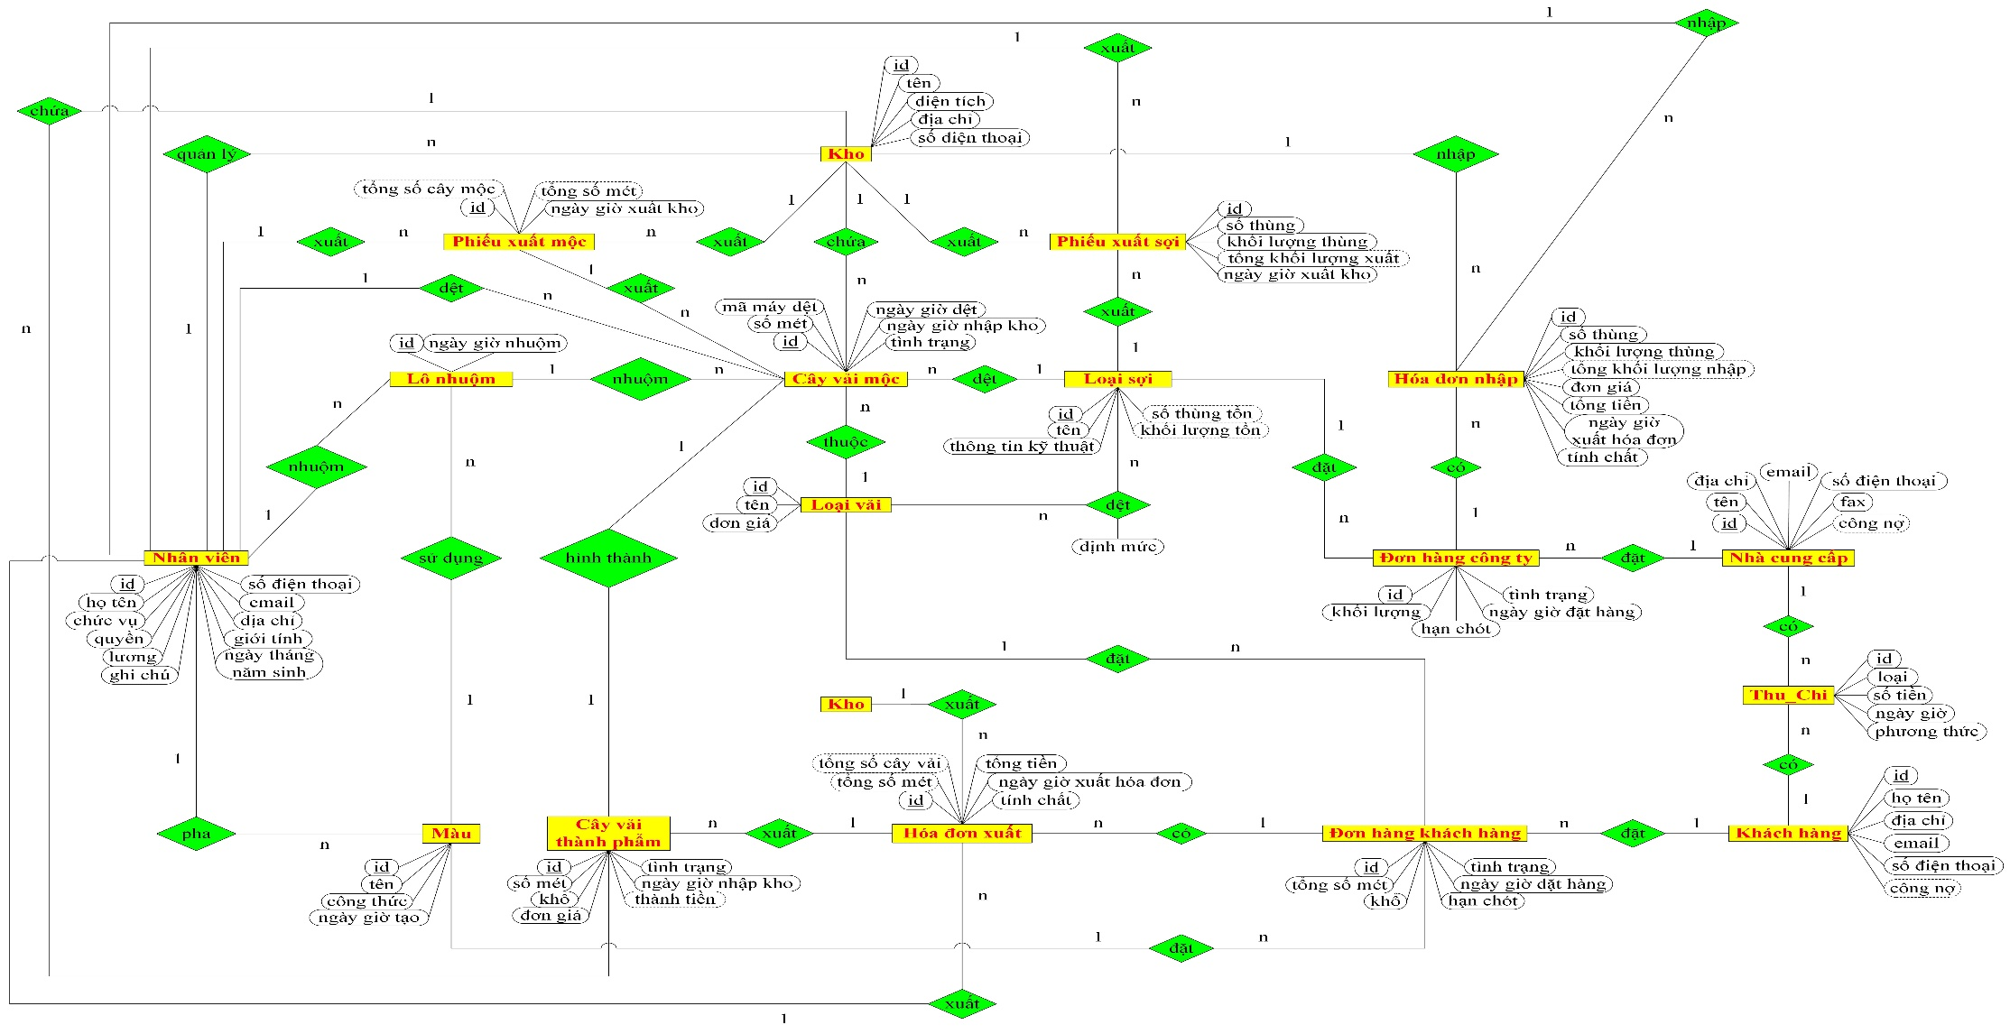

**Hình 4.1: Mô hình ERD**

Trong mô hình ERD trên có các thực thể:

**+ Nhân viên:** đại diện cho nhân viên trong doanh nghiệp. Nhân viên có thể làm việc trong bộ phận kho, bán hàng, sản xuất, nhân sự, kế toán.

**+ Kho:** đại diện cho kho chứa hàng, kho có thể chứa đồng thời sợi, mộc, vải thành phẩm.

**+ Loại sợi:** đại diện cho loại của sợi thô đầu vào.

**+ Cây vải mộc:** đại diện cho cây vải sau khi đã dệt, mỗi cây được gán một id riêng để theo dõi.

**+ Loại vải:** đại diện loại vải thành phẩm sau khi căng, nhuộm từ cây vải mộc.

**+ Lô nhuộm:** đại diện cho một lô (gồm nhiều cây vải mộc) được xử lý để trở thành vải thành phẩm.

**+ Cây vải thành phẩm:** đại diện cho cây vải sau khi đã hoàn tất, sẵn sàng bán ra thị trường. Mỗi cây vải thành phẩm được gán một id riêng để theo dõi.

**+ Màu:** đại diện cho màu của cây vải thành phẩm.

**+ Phiếu xuất sợi:** gắn với mỗi lần xuất sợi khỏi kho. Xuất sợi để bộ phận sản xuất dùng cho quá trình dệt mộc.

**+ Phiếu xuất mộc:** gắn với mỗi lần xuất mộc khỏi kho. Xuất cây mộc để bộ phận sản xuất dùng cho quá trình nhuộm, căng.

**+ Hóa đơn xuất:** gắn với mỗi lần xuất vải thành phẩm khỏi kho bán cho khách hàng.

**+ Đơn hàng khách hàng:** tương ứng với mỗi đơn đặt hàng của khách hàng, bao gồm yêu cầu về loại vải, màu và thời hạn giao hàng.

**+ Khách hàng:** đại diện cho mỗi khách hàng từng giao dịch với doanh nghiệp.

**+ Thu_Chi:** đại diện cho thu chi của doanh nghiệp mỗi khi mua, bán hàng với nhà cung cấp và khách hàng.

**+ Nhà cung cấp:** đại diện cho nhà cung cấp nguyên vật liệu, trong hệ thống này là sợi, cho doanh nghiệp.

**+ Đơn hàng công ty:** đại diện cho mỗi đơn hàng của doanh nghiệp đặt hàng nhà cung cấp (sợi).

**+ Hóa đơn nhập:** đại diện cho hóa đơn mua hàng của doanh nghiệp từ nhà cung cấp. Mỗi đơn đặt hàng với nhà cung cấp sẽ có nhiều hóa đơn nhập (nhiều đợt giao hàng).

**Ánh xạ ERD sang mô hình dữ liệu quan hệ**

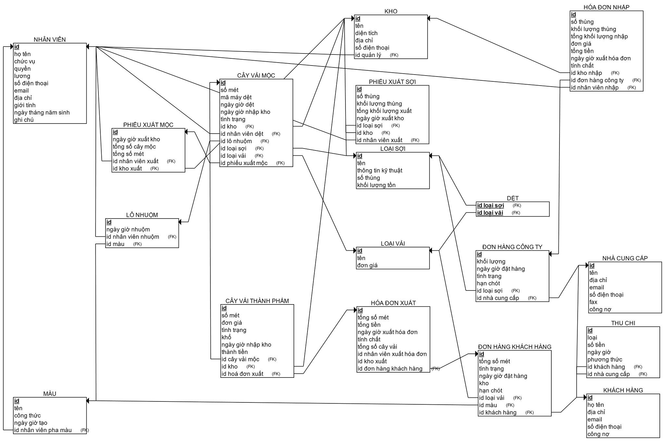

**Hình 4.2: Mô hình dữ liệu quan hệ**

## Thiết kế kiến trúc chương trình

### Kiến trúc tống quát

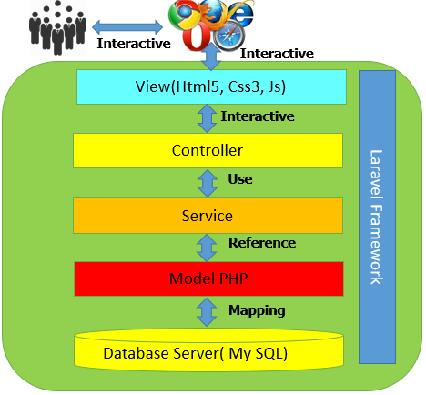

**Hình 4.3: Kiến trúc tống quát**

**Diễn giải:** Ứng dụng được xây dựng trên nền tảng Laravel Framework. Với cấu trúc chương trình gồm năm phần:

* **View:** giao diện hiển thị để tương tác với người dùng.
* **Controller:** xử lý các vấn đề logic khi có yêu cầu (request) từ client.
* **Service:** xử lý các nghiệp vụ chuyên biệt, các thao tác tương tác với database.
* **Model:** chứa các model được ánh xạ từ database và các lớp (class) tạo thêm phục vụ quá trình tương tác với database.
* **Database:** Chứa cơ sở dữ liệu của chương trình.

### Kiến trúc chức năng

**Kiến trúc chức năng tổng quát**

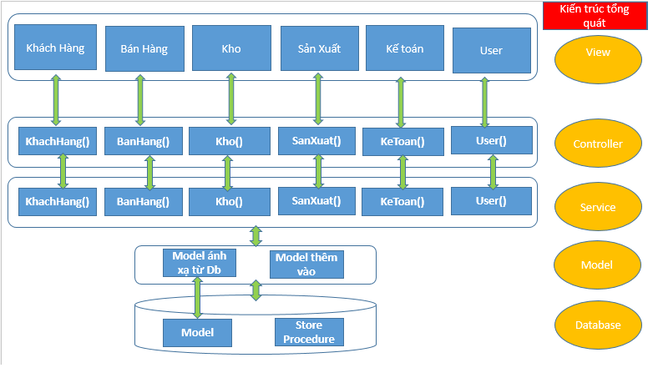

**Hình 4.4: Kiến trúc chức năng tổng quát**

**Diễn giải:** Ứng dụng được chia làm 5 phần chính: Khách hàng, Bán hàng, Kho, Sản xuất, Kế toán và phần User được dùng chung.

* **Phần Khách hàng:** giúp khách hàng tìm hiểu về các sản phẩm của công ty, cung cấp thông tin liên lạc để tiện trao đổi với công ty.
* **Phần Bán hàng:** bao gồm các nghiệp vụ liên quan đến quản lý khách hàng, thực hiện xử lý mua bán.
* **Phần Kho:** bao gồm các nghiệp vụ về quản lý xuất nhập kho.
* **Phần Sản xuất:** bao gồm các nghiệp vụ về quản lý sản xuất.
* **Phần Kế toán:** xử lý công nợ của khách hàng và nhà cung cấp.
* **Phần User:** bao gồm các chức năng chung cho mọi nhân viên.

**Kiến trúc chuyên mục Bán hàng**

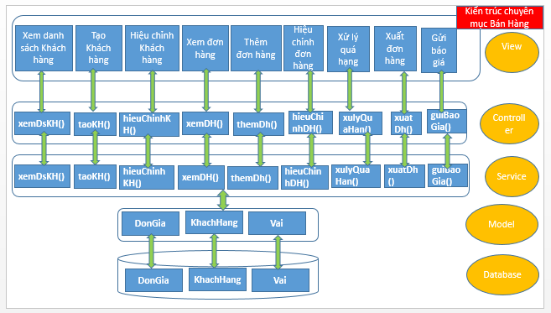

**Hình 4.5: Kiến trúc chuyên mục Bán hàng**

**Kiến trúc chuyên mục Kế toán**

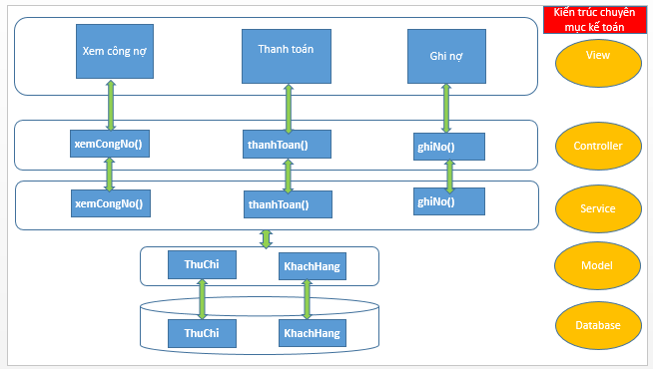

**Hình 4.6: Kiến trúc chuyên mục Kế toán**

**Kiến trúc chuyên mục Khách hàng**

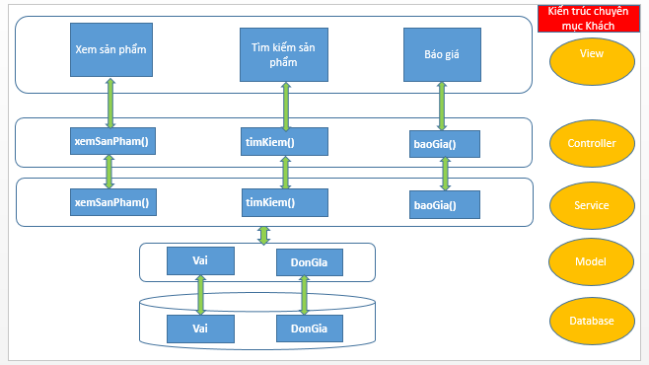

**Hình 4.7: Kiến trúc chuyên mục Khách hàng**

**Kiến trúc chuyên mục Kho**

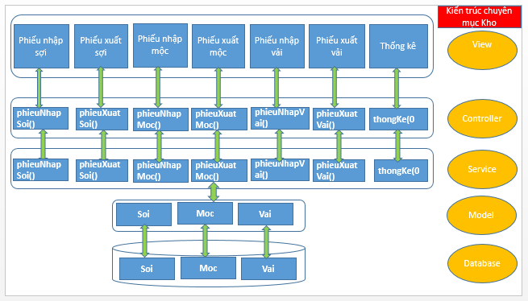

**Hình 4.8: Kiến trúc chuyên mục Kho**

**Kiến trúc chuyên mục Nhân sự**

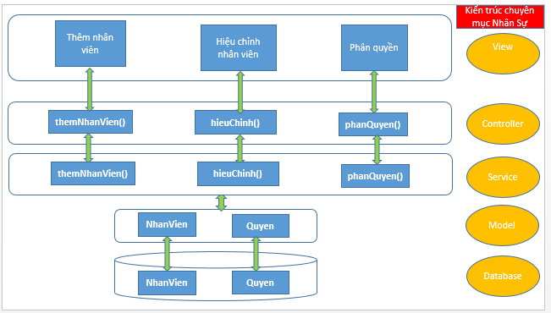

**Hình 4.9: Kiến trúc chuyên mục Nhân sự**

**Kiến trúc chuyên mục User**

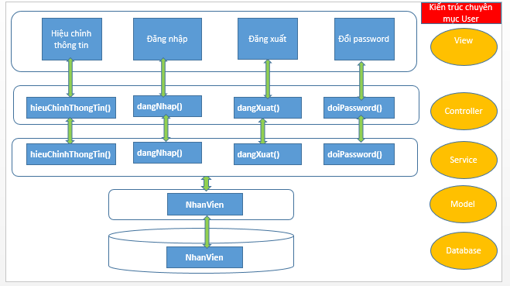

**Hình 4.10: Kiến trúc chuyên mục User**

**Kiến trúc điều khiển Sản Xuất**

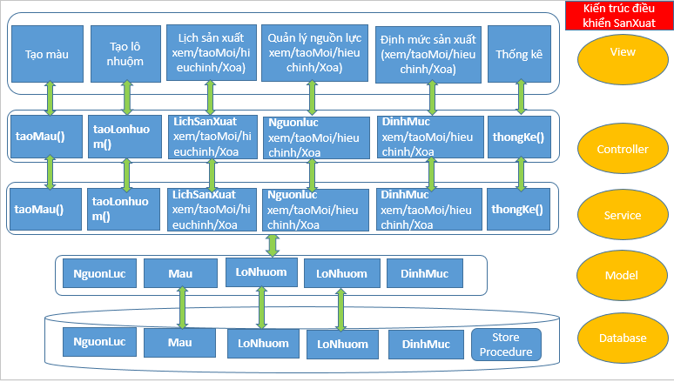

**Hình 4.11: Kiến trúc điều khiển Sản Xuất**

## Thiết kế lớp đối tượng

**Danh sách các lớp đối tượng:**

* BanHangController
* DonHangCongTyController
* DonHangKhachHangController
* HelperController
* KhachHangController
* KhoController
* KhoMocController
* KhoThanhPhamController
* LoNhuomController
* ManagerController
* MauController
* NhaCungCapController
* QuanLyHeThongController
* SanXuatController
* SoiController
* ThongKeController

**Chi tiết một số lớp đối tượng đại diện của hệ thống:**

**class SoiController**

* getLoaiSoi()
* postLoaiSoi()
* getThemLoaiSoi()
* postThemLoaiSoi()
* getPhieuXuatSoi()
* postPhieuXuatSoi()
* getThemPhieuXuatSoi()
* postThemPhieuXuatSoi()
* getHoaDonNhap()
* postHoaDonNhap()
* getThemHoaDonNhap()
* postThemHoaDonNhap()

**class KhoMocController**

* getKhoMoc()
* postKhoMoc()
* getNhapMoc()
* postNhapMoc()
* getPhieuXuatMoc()
* postPhieuXuatMoc()
* getThemPhieuXuatMoc()
* postThemPhieuXuatMoc()
* getXuatMoc()
* postXuatMoc()

**class KhoThanhPhamController**

* getKhoThanhPham()
* postKhoThanhPham()
* getNhapVaiThanhPham()
* postNhapVaiThanhPham()
* getXuatVaiThanhPham()
* postXuatVaiThanhPham()
* getHoaDonXuat()
* postHoaDonXuat()
* getThemHoaDonXuat()
* postThemHoaDonXuat()

**class ThongKeController**

* getThongKe()
* getThongKeSoiTheoSoLuongTieuThuCuaLoaiSoiTrongNam()
* getThongKeMocTheoSoLuongSanXuatCuaLoaiVaiTrongNam()
* getThongKeThanhPhamTheoLoaiVaiBanChayNhatTrongNam()

## Thiết kế hàm chức năng

Phần này, chúng tôi trình bày một số hàm chức năng đại diện của hệ thống:

1. Input: request nhận được từ form nhập mộc và đã được check validation.

Action: thêm các cây mộc vào cơ sở dữ liệu.

**public function nhapMoc(Request $request)**

1. Input: request nhận được từ form xuất mộc.

Action: cập nhật “tình trạng” và “mã phiếu xuất mộc” của các cây mộc vừa được xuất trong cơ sở dữ liệu.

**public function MocRepository::xuatMoc(Request $request)**

1. Input:

+ id_phieu_xuat_moc: mã phiếu xuất mộc cần cập nhật.

+ tong_so_cay_moc: tổng số cây mộc muốn xuất trong phiếu xuất mộc.

+ tong_so_met: tổng số mét tương ứng với tổng số cây mộc muốn xuất.

Action: cập nhật “tổng số cây mộc” và “tổng số mét” của phiếu xuất mộc.

**public function PhieuXuatMocRepository::xuatMoc($id_phieu_xuat_moc, $tong_so_cay_moc, $tong_so_met)**

1. Input: request nhận được từ form nhập vải thành phẩm và đã được check validation.

Action: thêm các cây vải thành phẩm vào cơ sở dữ liệu.

**public function ThanhPhamRepository::nhapThanhPham(Request $request)**

1. Input: request nhận được từ form nhập vải thành phẩm và đã được check validation.

Action: cập nhật “mã lô nhuộm” cho các cây mộc tương ứng với các cây vải thành phẩm vừa được nhập.

**public function MocRepository::nhapThanhPham(Request $request)**

1. Input: request nhận được từ form xuất vải thành phẩm.

Action: cập nhật “tình trạng” và “mã hóa đơn xuất” của các cây vải thành phẩm vừa được xuất trong cơ sở dữ liệu.

**public function ThanhPhamRepository::xuatThanhPham(Request $request)**

1. Input:

+ id_hoa_don_xuat: mã hóa đơn xuất cần cập nhật.

+ tong_so_cay_thanh_pham: tổng số cây thành phẩm muốn xuất trong hóa đơn xuất.

+ tong_so_met: tổng số mét tương ứng với tổng số cây thành phẩm muốn xuất.

+ tong_tien: tổng tiền tương ứng với tổng số cây thành phẩm và tổng số mét muốn xuất.

Action: cập nhật “tổng số cây thành phẩm”, “tổng số mét” và “tổng tiền” của hóa đơn xuất.

**public function HoaDonXuatRepository::xuatThanhPham($id_hoa_don_xuat, $tong_so_cay_thanh_pham, $tong_so_met, $tong_tien)**

1. Input:

+ id_khach_hang: mã khách hàng cần cập nhật.

+ cong_no_moi: công nợ mới của khách hàng.

Action: cập nhật “công nợ” của khách hàng.

**public function updateCongNoKhachHang($id_khach_hang, $cong_no_moi)**

1. Input:

+ id_don_hang_khach_hang: mã đơn hàng khách hàng cần cập nhật.

+ tong_so_met_da_giao: tổng số mét đã giao cho đơn hàng khách hàng.

Action: cập nhật “tình trạng” của đơn hàng khách hàng.

**public function updateTinhTrangDonHangKhachHang($id_don_hang_khach_hang, $tong_so_met_da_giao)**

1. Input:

+ id_loai_soi: mã loại sợi.

+ year: năm.

+ month : tháng.

Action: lấy số lượng tiêu thụ (tổng khối lượng nhập kho) của loại sợi trong tháng/năm cụ thể.

**public function getTongKhoiLuongNhapCuaLoaiSoiTrongNam($id_loai_soi, $year, $month)**

1. Input:

+ id_loai_vai: mã loại vải.

+ year: năm.

+ month : tháng.

Action: lấy số lượng sản xuất (tổng số mét nhập kho) của loại vải trong tháng/năm cụ thể.

**public function getTongSoCayNhapKho_TongSoMetNhapKhoCuaLoaiVaiTrongNam($id_loai_vai, $year, $month)**

1. Input:

+ year: năm.

+ month : tháng.

Action: lấy loại vải bán chạy nhất trong tháng/năm cụ thể.

**public function getLoaiVaiBanChayNhatTrongNam($year, $month)**

1. Input:

+ id_loai_vai_ban_chay_nhat_trong_nam: mã loại vải bán chạy nhất trong năm.

+ year: năm.

+ month : tháng.

Action: lấy màu được chọn nhiều nhất của loại vải bán chạy nhất trong tháng/năm cụ thể.

**public function getMauDuocChonNhieuNhatCuaLoaiVaiBanChayNhatTrongNam($id_loai_vai_ban_chay_nhat_trong_nam, $year, $month)**

## Thiết kế giao diện

Đây là những phác thảo sơ bộ về hệ thống của chúng tôi. Chúng tôi trình bày các mục cơ bản chủ chốt, các phần còn lại vui lòng xem phụ lục.

**Giao diện quản lý của nhân viên kho**

**Trang quản lý kho**

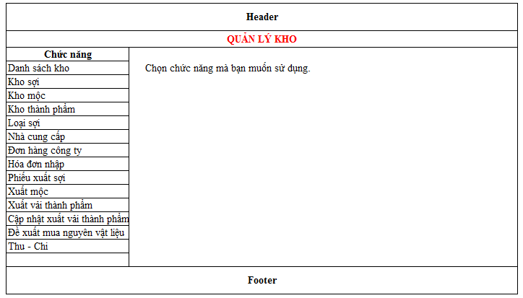

**Hình 4.12: Trang quản lý kho**

**Trang xem danh sách kho**

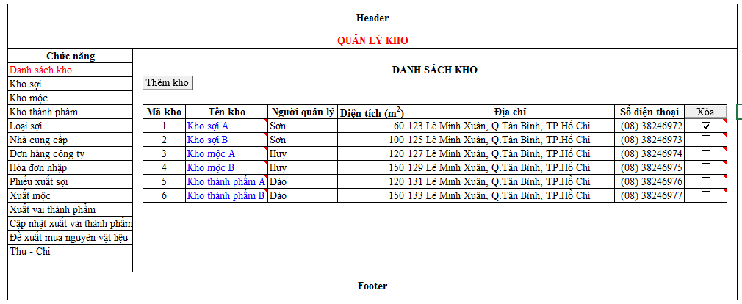

**Hình 4.13: Trang xem danh sách kho**

**Trang thêm kho**

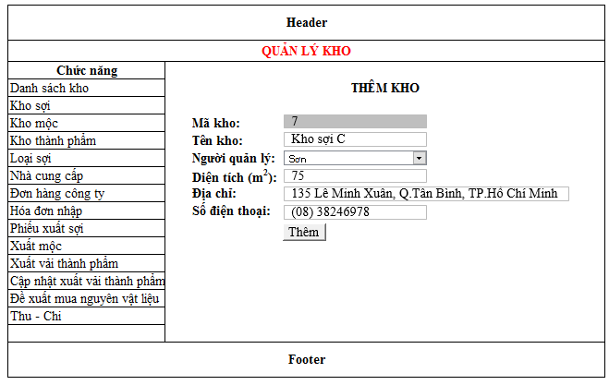

**Hình 4.14: Trang thêm kho**

**Trang cập nhật kho**

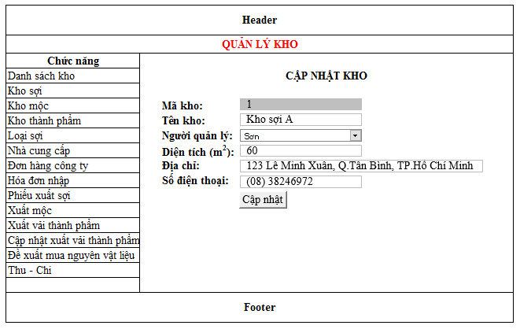

**Hình 4.15: Trang cập nhật kho**

**Trang quản lý kho sợi**

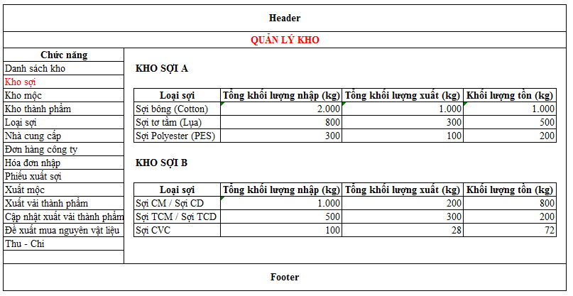

**Hình 4.16: Trang quản lý kho sợi**

**Trang thêm sợi**

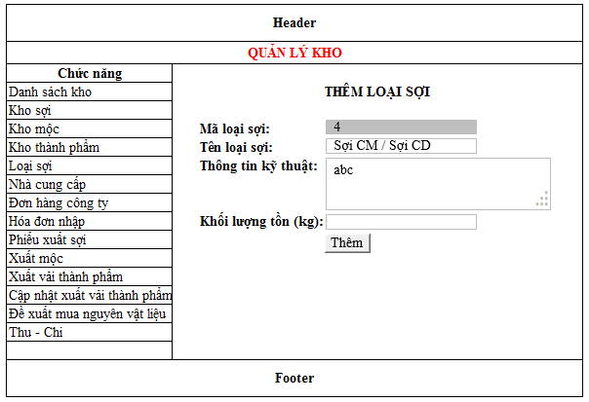

**Hình 4.17: Trang thêm sợi**

**Trang cập nhật sợi**

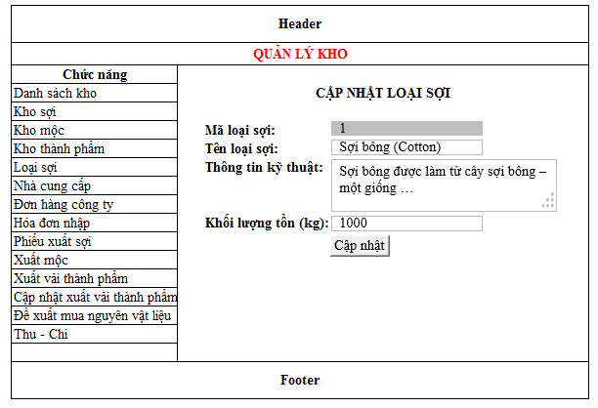

**Hình 4.18: Trang cập nhật sợi**

**Trang quản lý kho mộc**

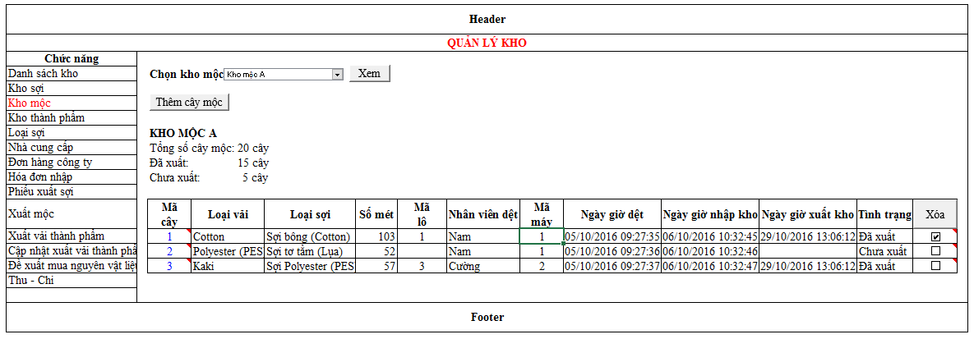

**Hình 4.19: Trang quản lý kho mộc**

**Trang quản lý kho thành phẩm**

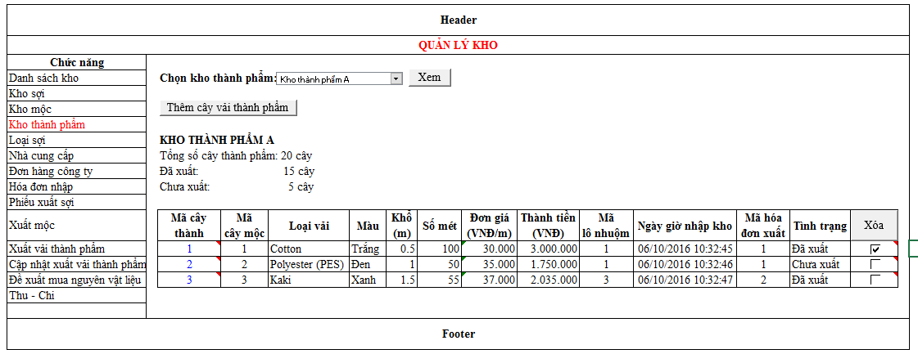

**Hình 4.20: Trang quản lý kho thành phẩm**

**Trang thêm cây vải thành phẩm**

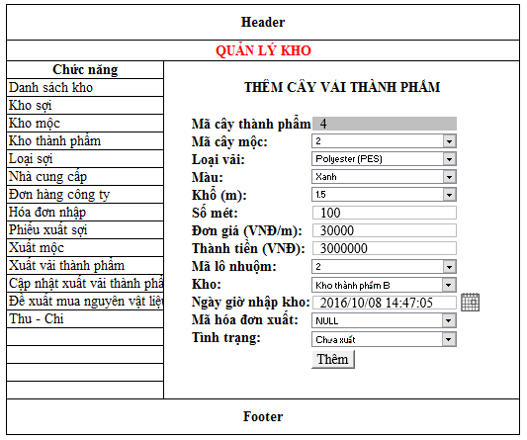

**Hình 4.21: Trang thêm cây vải thành phẩm**

**Trang cập nhật cây vải thành phẩm**

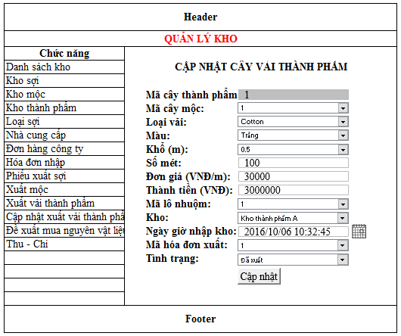

**Hình 4.22: Trang cập nhật cây vải thành phẩm**

**Trang xem danh sách nhà cung cấp**

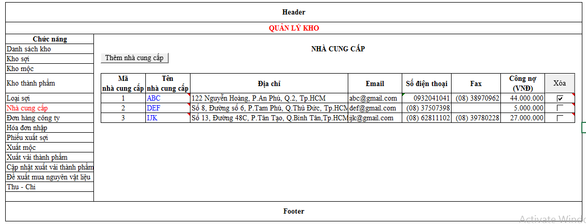

**Hình 4.23: Trang xem danh sách nhà cung cấp**

**Trang thêm nhà cung cấp**

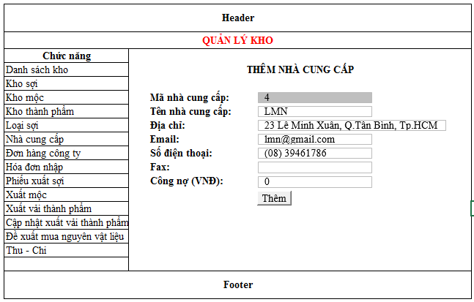

**Hình 4.24: Trang thêm nhà cung cấp**

**Trang cập nhật nhà cung cấp**

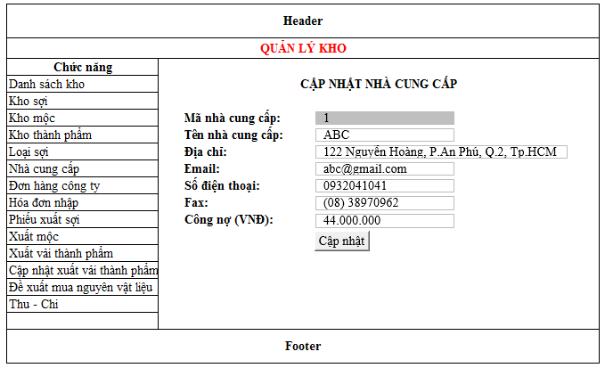

**Hình 4.25: Trang cập nhật nhà cung cấp**

**Trang đơn hàng công ty**

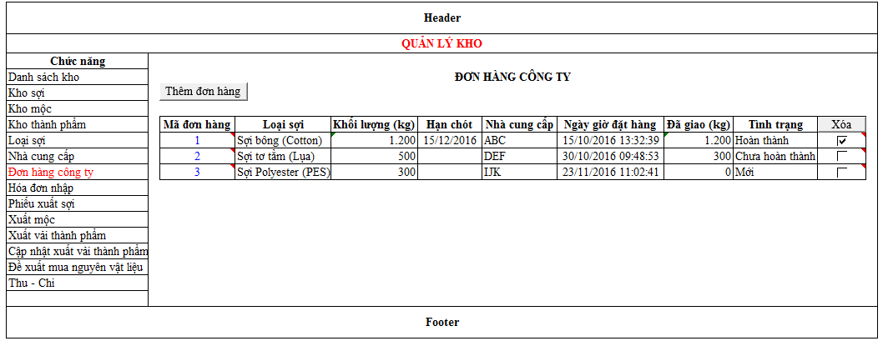

**Hình 4.26: Trang đơn hàng công ty**

**Trang thêm đơn hàng công ty**

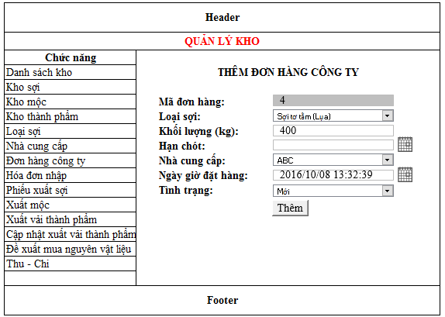

**Hình 4.27: Trang thêm đơn hàng công ty**

**Trang cập nhật đơn hàng công ty**

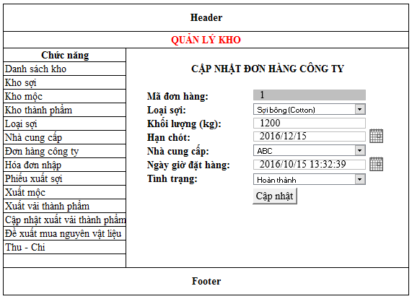

**Hình 4.28: Trang cập nhật đơn hàng công ty**

**Trang hóa đơn nhập**

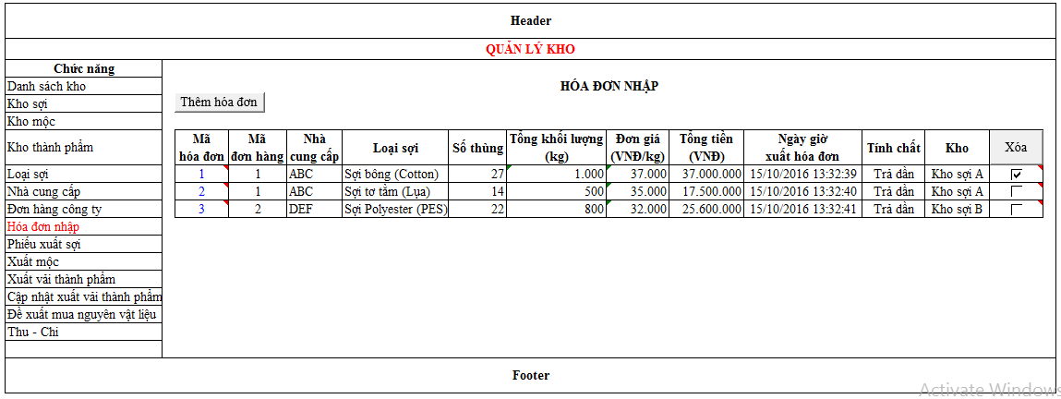

**Hình 4.29: Trang hóa đơn nhập**

**Thêm hóa đơn nhập**

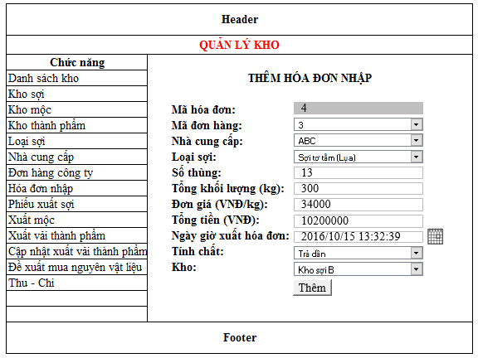

**Hình 4.30: Trang thêm hóa đơn nhập**

**Cập nhật hóa đơn nhập**

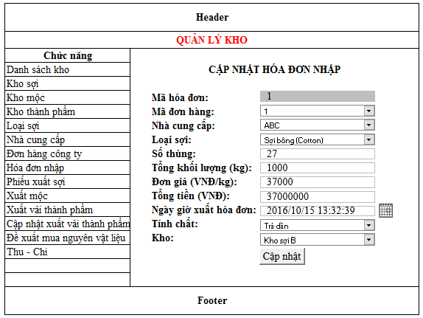

**Hình 4.31: Trang cập nhật hóa đơn nhập**

**Phiếu xuất sợi**

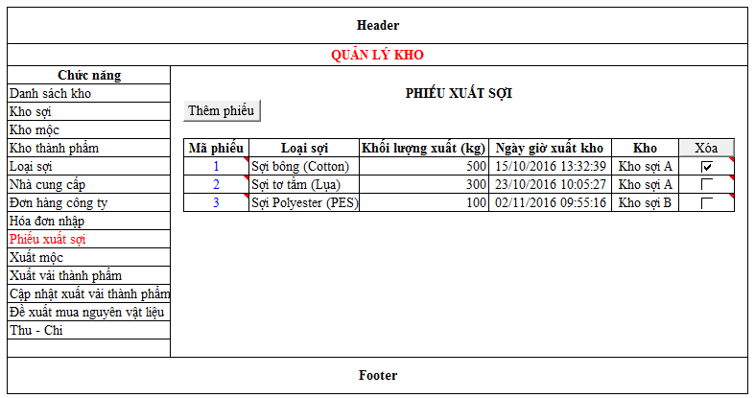

**Hình 4.32: Trang phiếu xuất sợi**

**Trang thêm phiếu xuất sợi**

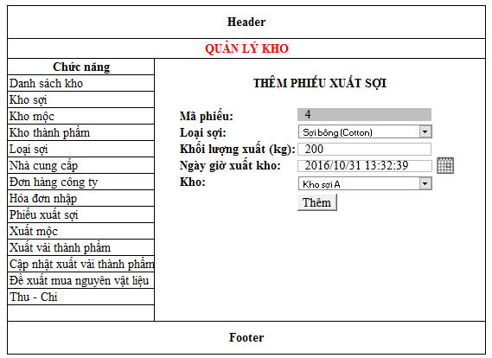

**Hình 4.33: Trang thêm phiếu xuất sợi**

**Trang cập nhật phiếu xuất sợi**

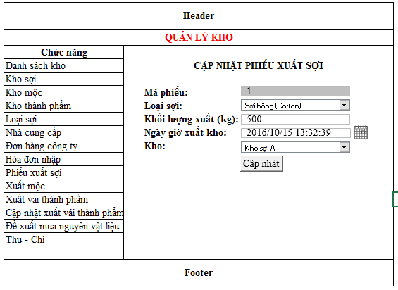

**Hình 4.34: Trang cập nhật phiếu xuất sợi**

**Trang xuất mộc**

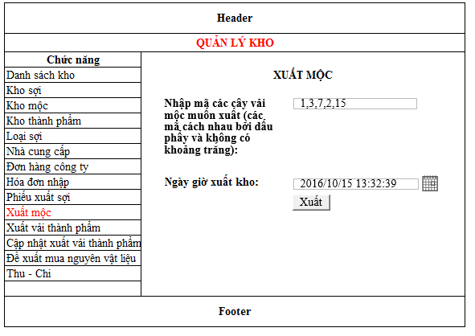

**Hình 4.35: Trang xuất mộc**

**Trang xuất vải thành phẩm**

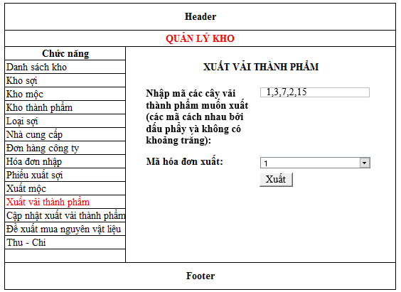

**Hình 4.36: Trang xuất vải thành phẩm**

**Trang cập nhật vải thành phẩm**

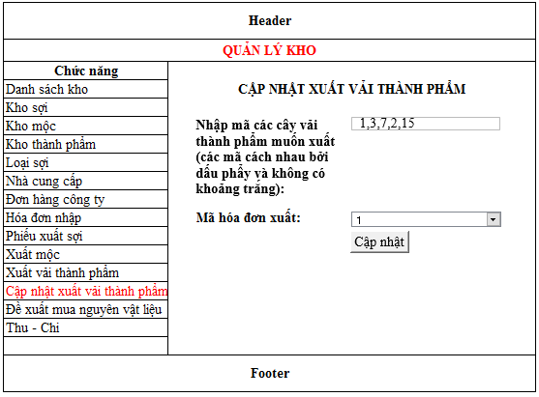

**Hình 4.37: Trang cập nhật vải thành phẩm**

**Trang thu chi**

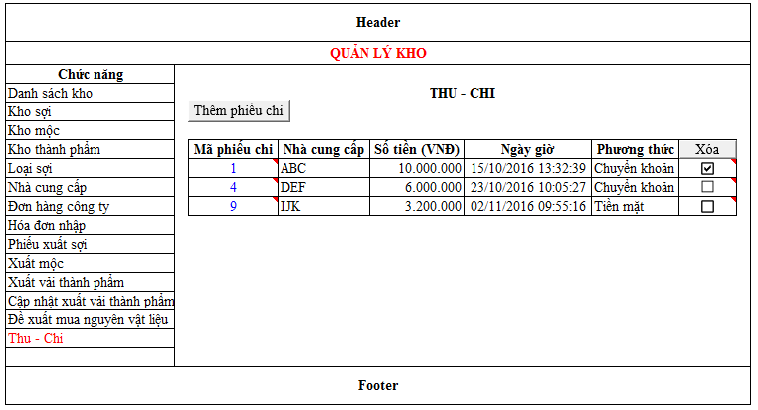

**Hình 4.38: Trang thu chi**

**Trang thêm phiếu thu chi**

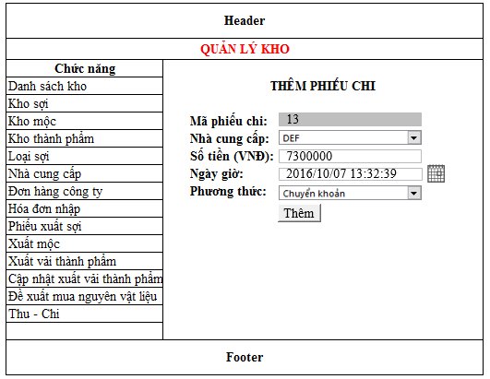

**Hình 4.39: Trang thêm phiếu thu chi**

**Trang cập nhật phiếu thu chi**

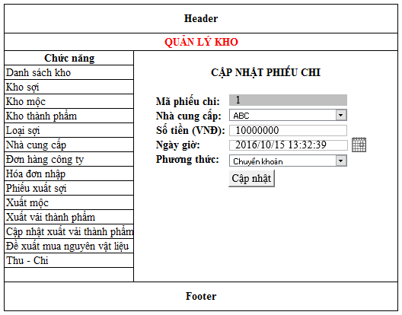

**Hình 4.40: Trang cập nhật phiếu thu chi**

# HIỆN THỰC HỆ THỐNG

## Công nghệ và phần mềm sử dụng

Để thực hiện đề tài này, chúng tôi sử dụng một số công nghệ và phần mềm sau:

|  |  |  |
| --- | --- | --- |
| **Công nghệ và Phần mềm** | **Phiên bản** | **Ghi chú** |
| Laravel Framework | 5.1 | Khung chính của hệ thống |
| Wamp Server | 2.5 |  |
| PHP | 5.5.12 |  |
| Apache | 2.4.9 |  |
| MySQL | 5.6.17 |  |
| NetBeans IDE | 8.0.2 |  |
| jQuery | 3.1.1 | Hỗ trợ xử lý JavaScript |
| BootstrapFramework | 3.3.7 | Hỗ trợ thiết kế Front-end (HTML, CSS, JavaScript) |
| Highcharts | 5.0.5 | Vẽ biểu đồ thống kê |
| Visio | 2013 | Vẽ ERD |
| Excel | 2013 | Thiết kế giao diện |

**Bảng 33: Công nghệ và phần mềm sử dụng**

## Demo sản phẩm

Một số phiên bản mẫu điển hình của hệ thống:

**a. Trang chủ của hệ thống**

Khi người dùng đăng nhập hệ thống, tùy theo quyền của người dùng mà sẽ được chuyển tới các trang chủ khác nhau. Ở mỗi trang chủ sẽ hiển thị danh sách các chức năng tương ứng với quyền của người dùng đó.

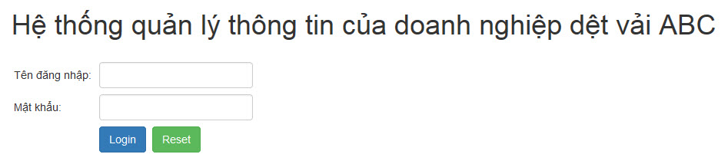

**Hình 5.1: Trang login hệ thống**

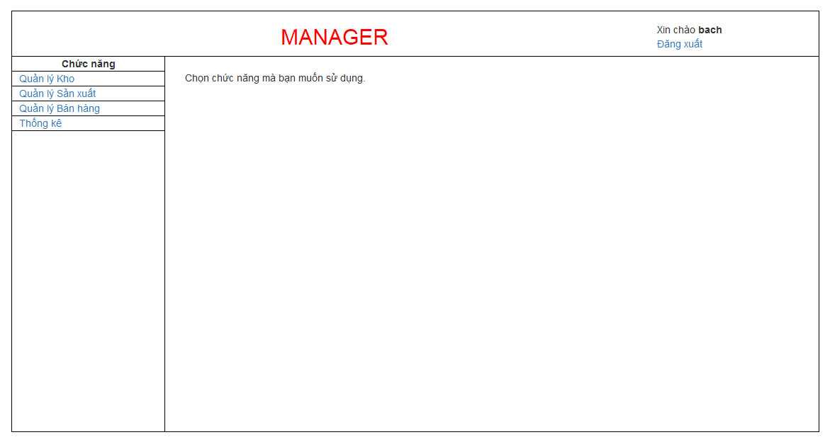

**Hình 5.2: Trang chủ của Manager**

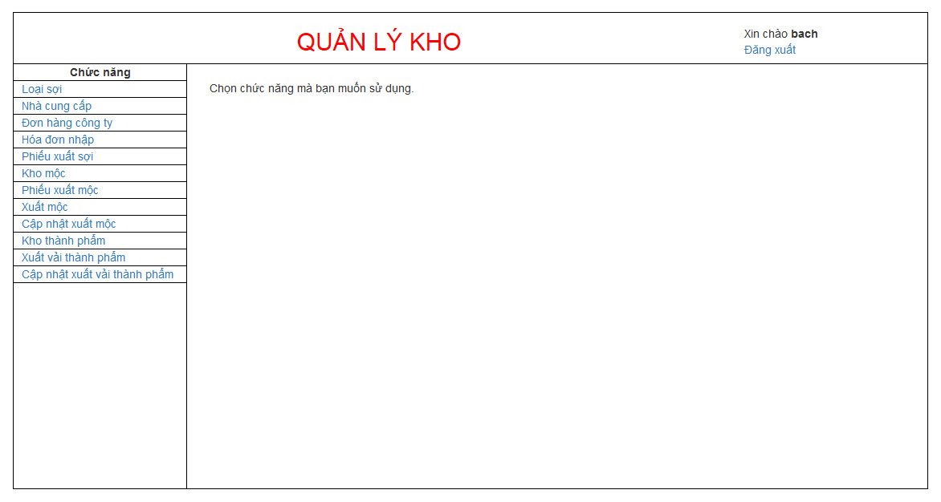

**Hình 5.3: Trang chủ của nhân viên quản lý kho**

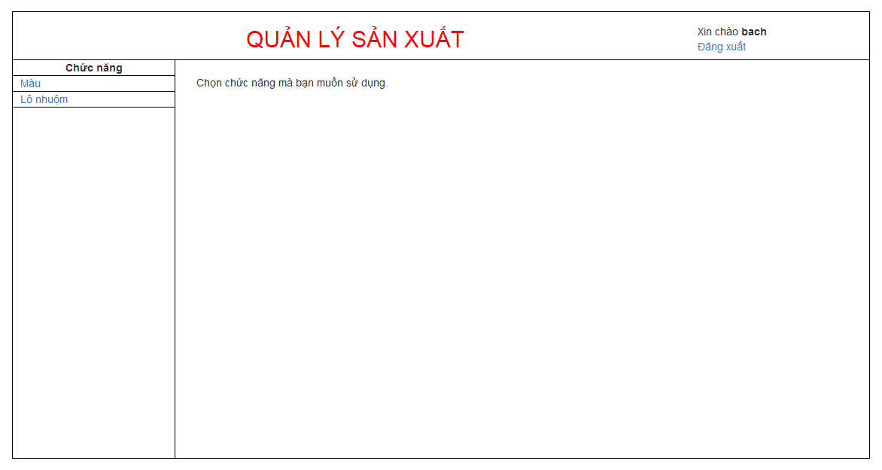

**Hình 5.4: Trang chủ của nhân viên quản lý sản xuất**

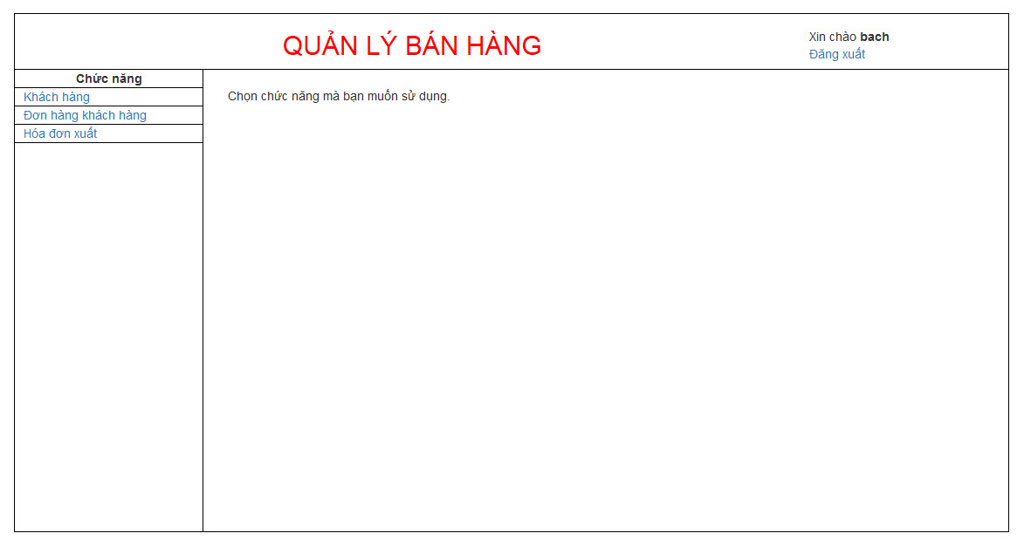

**Hình 5.5: Trang chủ của nhân viên quản lý bán hàng**

**Các trang xem của hệ thống**

**Trang xem loại sợi**

Trang này sẽ hiển thị thông tin của các loại sợi trong kho sợi được chọn. Cột “Xóa” chỉ xuất hiện khi người dùng có quyền admin. Khi doanh nghiệp nhập/xuất sợi thì khối lượng tồn và số thùng tồn của loại sợi tương ứng sẽ được cập nhật.

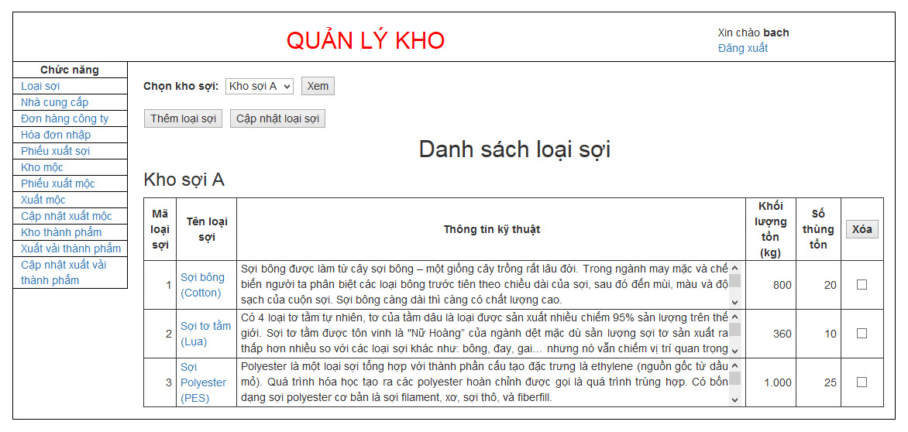

**Hình 5.6: Trang xem loại sợi**

**Trang xem nhà cung cấp**

Trang này sẽ hiển thị thông tin của các nhà cung cấp của doanh nghiệp. Cột “Công nợ” và “Xóa” chỉ xuất hiện khi người dùng có quyền admin. Khi doanh nghiệp nhập sợi hoặc trả tiền cho nhà cung cấp thì công nợ của nhà cung cấp tương ứng sẽ được cập nhật.

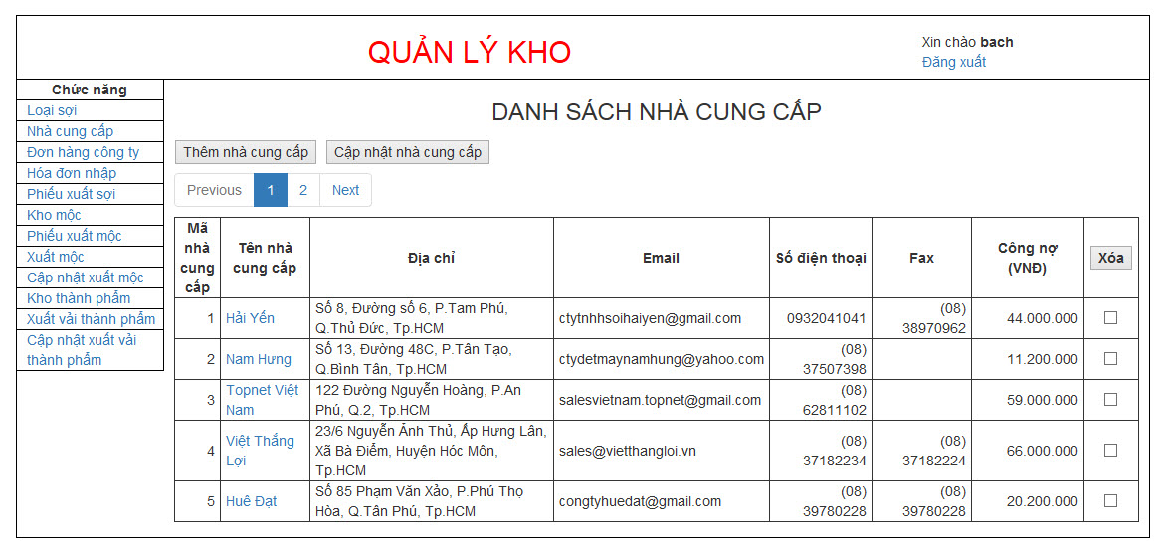

**Hình 5.7: Trang xem nhà cung cấp**

**Trang xem đơn hàng công ty**

Trang này sẽ hiển thị thông tin của các đơn hàng công ty. Cột “Xóa” chỉ xuất hiện khi người dùng có quyền admin. Có thể lọc các đơn hàng công ty theo nhà cung cấp. Khi doanh nghiệp nhập sợi từ nhà cung cấp thì tình trạng của đơn hàng công ty tương ứng sẽ được cập nhật. Mỗi đơn hàng công ty chỉ đặt một loại sợi cho một nhà cung cấp.

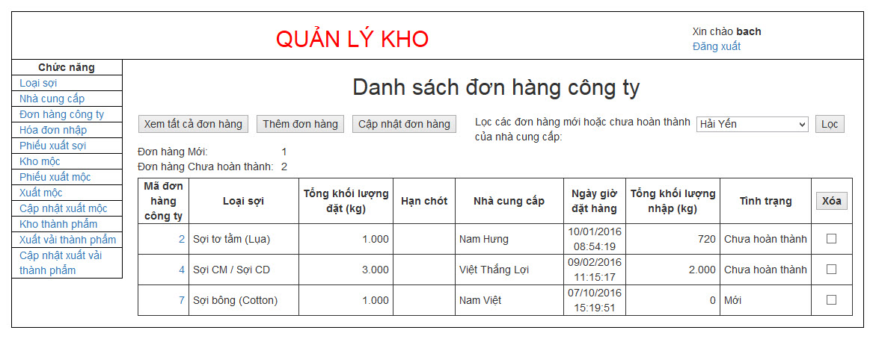

**Hình 5.8: Trang xem đơn hàng công ty**

**Trang xem hóa đơn nhập**

Trang này sẽ hiển thị thông tin của các hóa đơn nhập. Cột “Xóa” chỉ xuất hiện khi người dùng có quyền admin. Mỗi hóa đơn nhập sẽ tương ứng với một đơn hàng công ty.

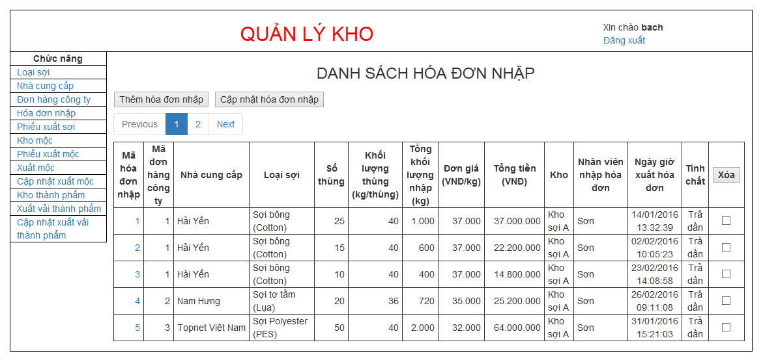

**Hình 5.9: Trang xem hóa đơn nhập**

**Trang xem phiếu xuất sợi**

Trang này sẽ hiển thị thông tin của các phiếu xuất sợi. Cột “Xóa” chỉ xuất hiện khi người dùng có quyền admin. Mỗi phiếu xuất sợi chỉ xuất một loại sợi.

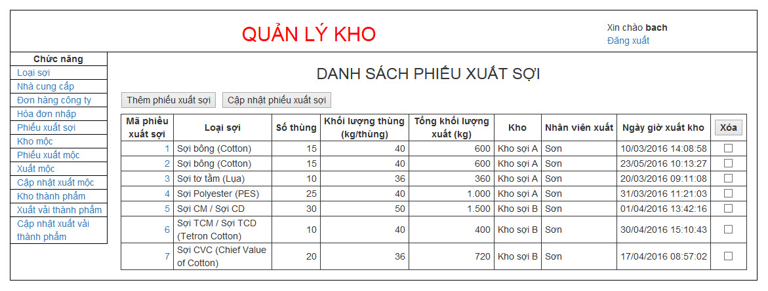

**Hình 5.10: Trang xem phiếu xuất sợi**

**Trang xem kho mộc**

Trang này sẽ hiển thị thông tin của các cây vải mộc tồn kho trong kho mộc được chọn. Cột “Xóa” chỉ xuất hiện khi người dùng có quyền admin. Có thể lọc các cây vải mộc tồn kho theo loại vải.

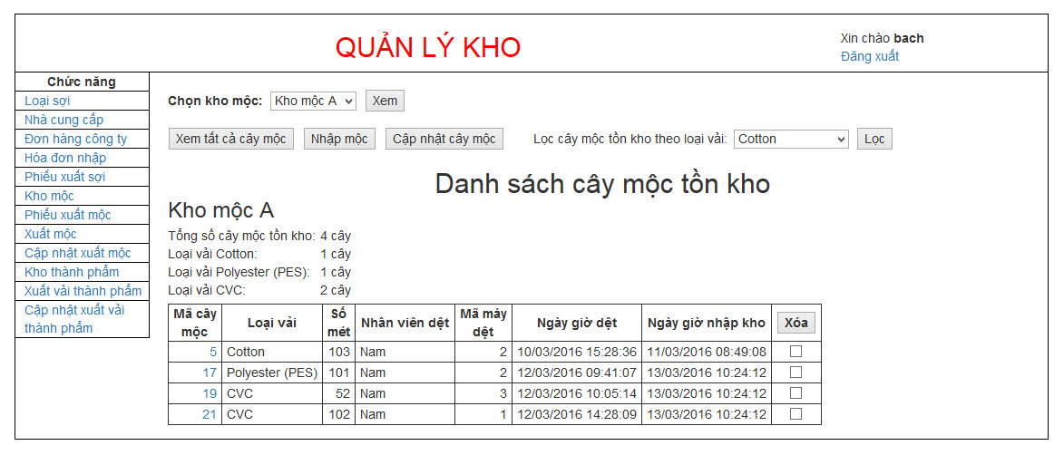

**Hình 5.11: Trang xem kho mộc**

**Trang xem phiếu xuất mộc**

Trang này sẽ hiển thị thông tin của các phiếu xuất mộc. Cột “Xóa” chỉ xuất hiện khi người dùng có quyền admin. Mỗi phiếu xuất mộc chỉ xuất các cây vải mộc tồn kho thuộc cùng một loại vải.

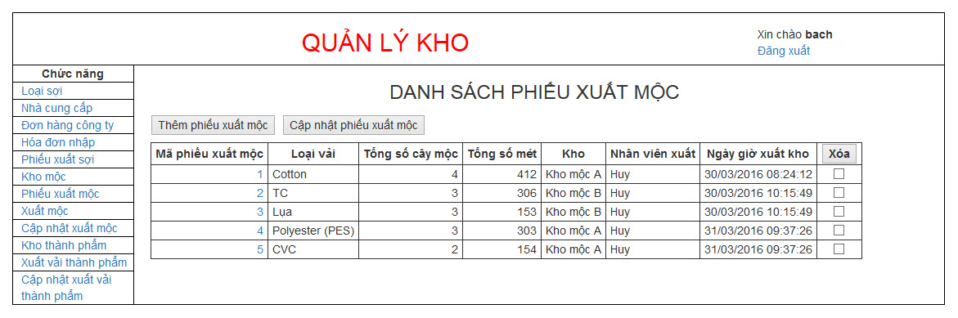

**Hình 5.12: Trang xem phiếu xuất mộc**

**Trang xem kho thành phẩm**

Trang này sẽ hiển thị thông tin của các cây vải thành phẩm tồn kho trong kho thành phẩm được chọn. Cột “Xóa” chỉ xuất hiện khi người dùng có quyền admin. Có thể lọc các cây vải thành phẩm tồn kho theo loại vải và màu.

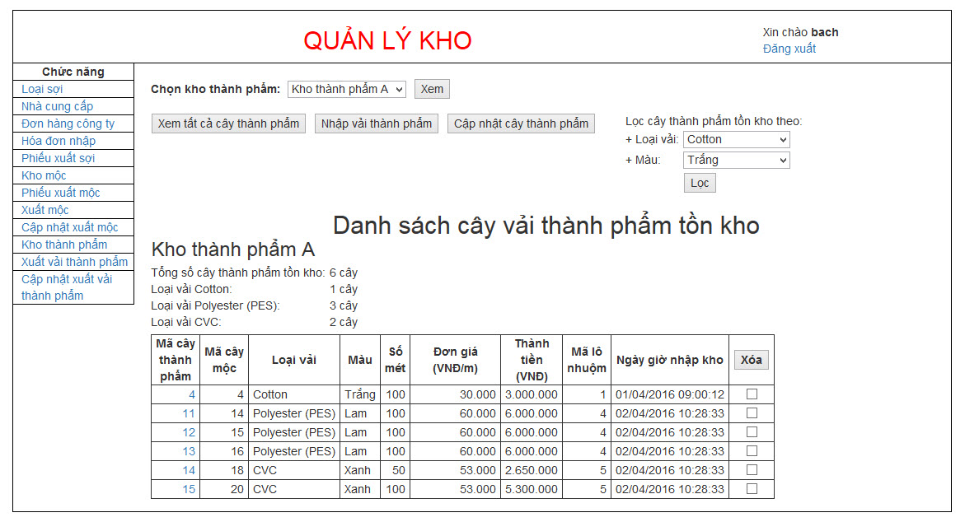

**Hình 5.13: Trang xem kho thành phẩm**

**Trang xem màu**

Trang này sẽ hiển thị thông tin của các màu. Cột “Xóa” chỉ xuất hiện khi người dùng có quyền admin.

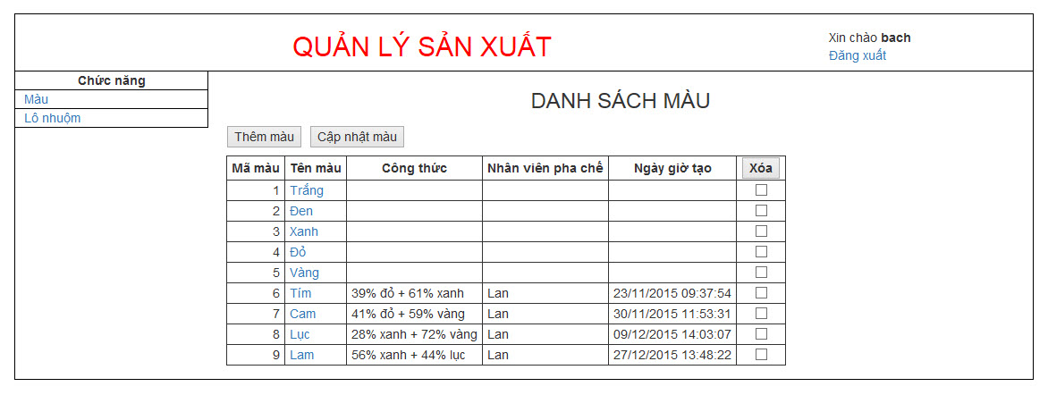

**Hình 5.14: Trang xem màu**

**Trang xem lô nhuộm**

Trang này sẽ hiển thị thông tin của các lô nhuộm. Cột “Xóa” chỉ xuất hiện khi người dùng có quyền admin. Mỗi lô nhuộm chỉ nhuộm các cây vải mộc cùng một loại vải.

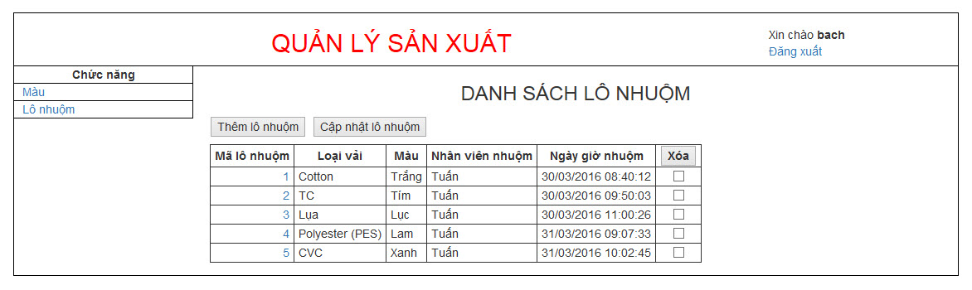

**Hình 5.15: Trang xem lô nhuộm**

**Trang xem khách hàng**

Trang này sẽ hiển thị thông tin của các khách hàng của doanh nghiệp. Cột “Tên đăng nhập”, “Công nợ” và “Xóa” chỉ xuất hiện khi người dùng có quyền admin. Khi doanh nghiệp xuất vải thành phẩm cho khách hàng hoặc khi khách hàng trả tiền cho doanh nghiệp thì công nợ của khách hàng tương ứng sẽ được cập nhật.

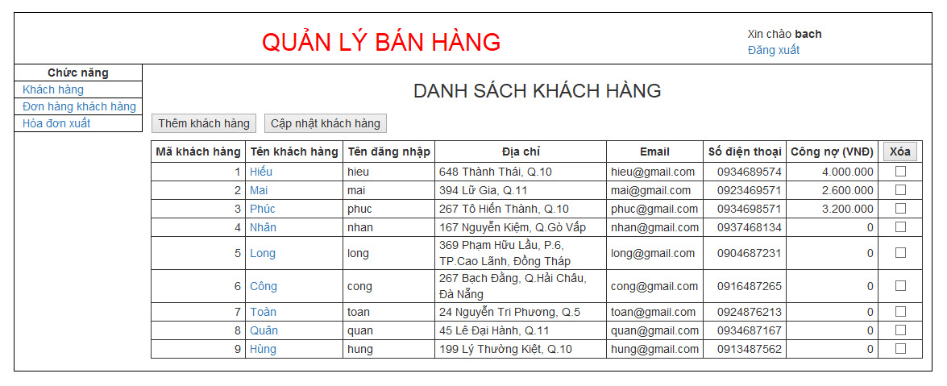

**Hình 5.16: Trang xem khách hàng**

**Trang xem đơn hàng khách hàng**

Trang này sẽ hiển thị thông tin của các đơn hàng khách hàng. Cột “Xóa” chỉ xuất hiện khi người dùng có quyền admin. Có thể lọc các đơn hàng khách hàng theo khách hàng. Khi doanh nghiệp xuất vải thành phẩm cho khách hàng thì tình trạng của đơn hàng khách hàng tương ứng sẽ được cập nhật. Mỗi đơn hàng khách hàng chỉ đặt một loại vải tương ứng với một màu.

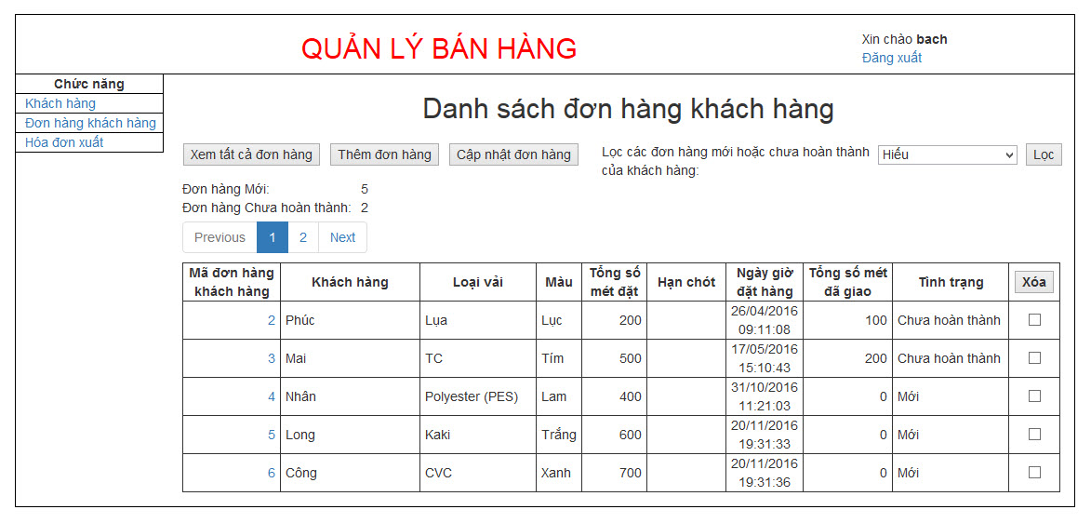

**Hình 5.17: Trang xem đơn hàng khách hàng**

**Trang xem hóa đơn xuất**

Trang này sẽ hiển thị thông tin của các hóa đơn xuất. Cột “Xóa” chỉ xuất hiện khi người dùng có quyền admin. Mỗi hóa đơn xuất sẽ tương ứng với một đơn hàng khách hàng.

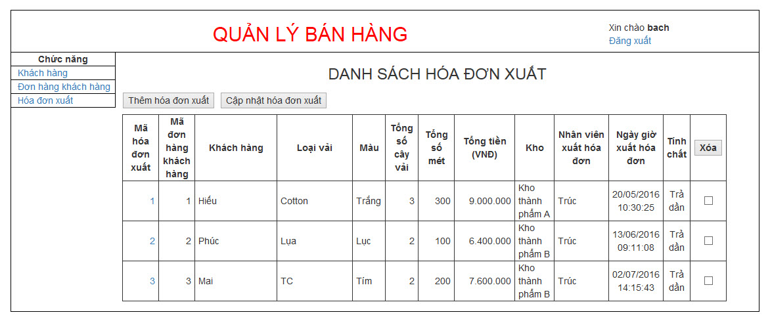

**Hình 5.18: Trang xem hóa đơn xuất**

**Trang nhập mộc**

Trang này dùng để nhập các cây vải mộc vào kho. Mỗi lần nhập chỉ nhập các cây vải mộc cùng một loại vải.

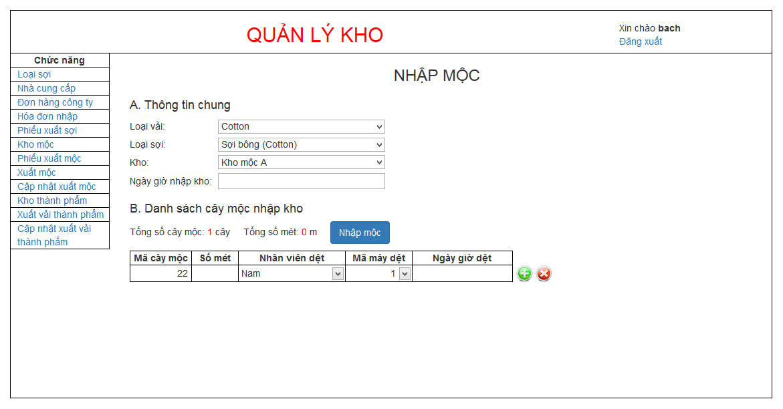

**Hình 5.19: Trang nhập mộc**

**Trang xuất mộc**

Trang này dùng để xuất các cây vải mộc từ kho. Mỗi lần xuất chỉ xuất các cây vải mộc cùng một loại vải với phiếu xuất mộc được chọn.

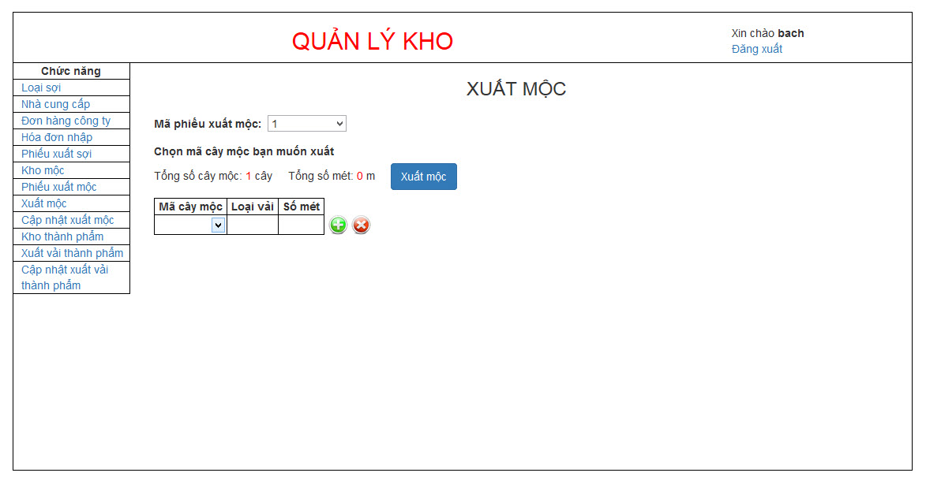

**Hình 5.20: Trang xuất mộc**

**Trang nhập vải thành phẩm**

Trang này dùng để nhập các cây vải thành phẩm vào kho. Mỗi lần nhập chỉ nhập các cây vải thành phẩm cùng một lô nhuộm.

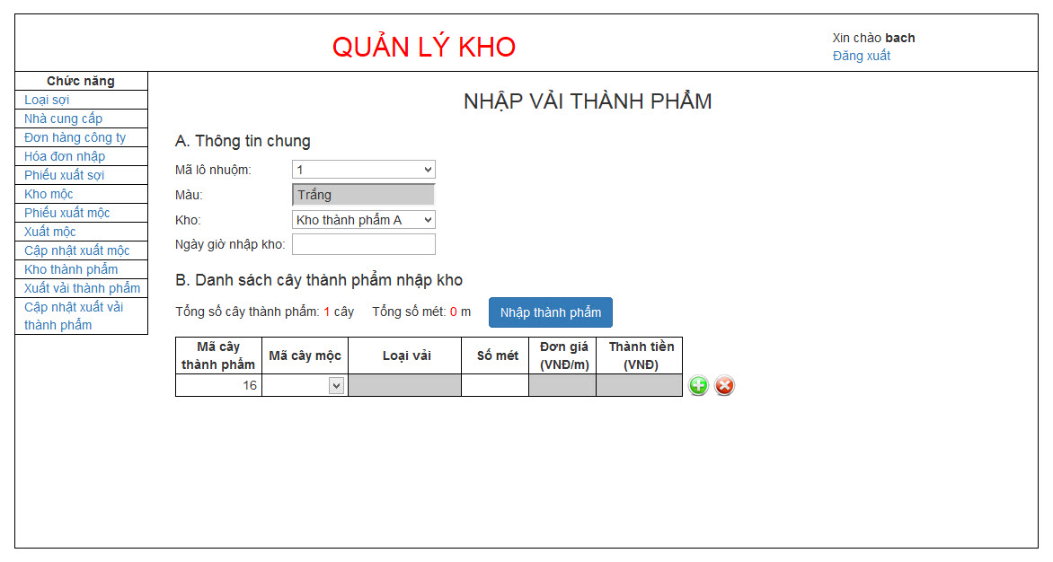

**Hình 5.21: Trang nhập vải thành phẩm**

**Trang xuất vải thành phẩm**

Trang này dùng để xuất các cây vải thành phẩm từ kho. Mỗi lần xuất chỉ xuất các cây vải thành phẩm cùng một loại vải và cùng một màu với hóa đơn xuất được chọn.

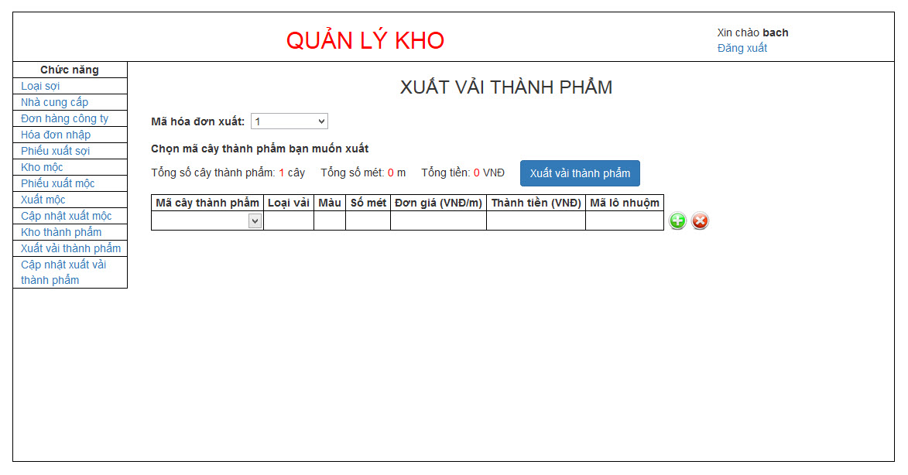

**Hình 5.22: Trang xuất vải thành phẩm**

**Trang xem thống kê**

Trang này sẽ hiển thị danh sách các loại thống kê mà hệ thống hỗ trợ cho manager (người dùng có quyền admin).

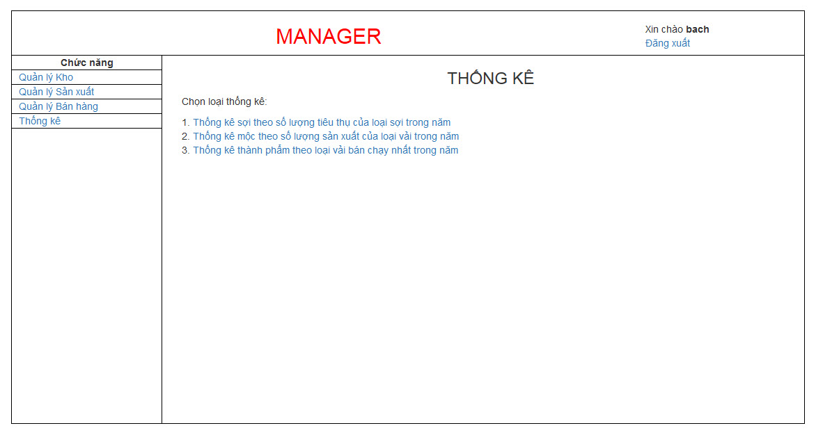

**Hình 5.23: Trang xem thống kê**

**Trang thống kê sợi theo số lượng tiêu thụ của loại sợi trong năm**

Trang này sẽ hiển thị biểu đồ thống kê số lượng tiêu thụ của các loại sợi trong năm được chọn. Có thể ẩn/hiện biểu đồ thống kê của mỗi loại sợi, nhờ đó có thể xem riêng biệt biểu đồ thống kê của từng loại sợi hoặc có thể so sánh biểu đồ thống kê của các loại sợi bất kỳ với nhau. Ngoài ra có thể in biểu đồ thống kê hoặc xuất biểu đồ thống kê dưới dạng ảnh (PNG, JPEG), ảnh vector SVG hoặc tập tin PDF.

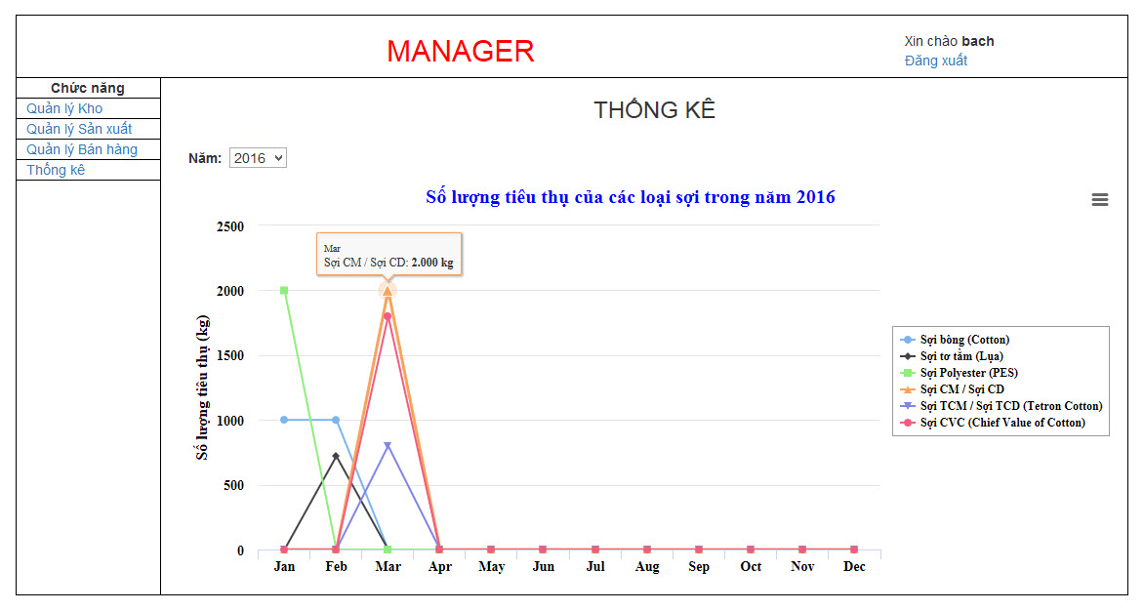

**Hình 5.24: Trang thống kê sợi theo số lượng tiêu thụ của loại sợi trong năm**

**Trang thống kê mộc theo số lượng sản xuất của loại vải trong năm**

Trang này sẽ hiển thị biểu đồ thống kê số lượng sản xuất (tổng số mét, tổng số cây) của các loại vải trong năm được chọn. Có thể ẩn/hiện biểu đồ thống kê của mỗi loại vải, nhờ đó có thể xem riêng biệt biểu đồ thống kê của từng loại vải hoặc có thể so sánh biểu đồ thống kê của các loại vải bất kỳ với nhau. Ngoài ra có thể in biểu đồ thống kê hoặc xuất biểu đồ thống kê dưới dạng ảnh (PNG, JPEG), ảnh vector SVG hoặc tập tin PDF.

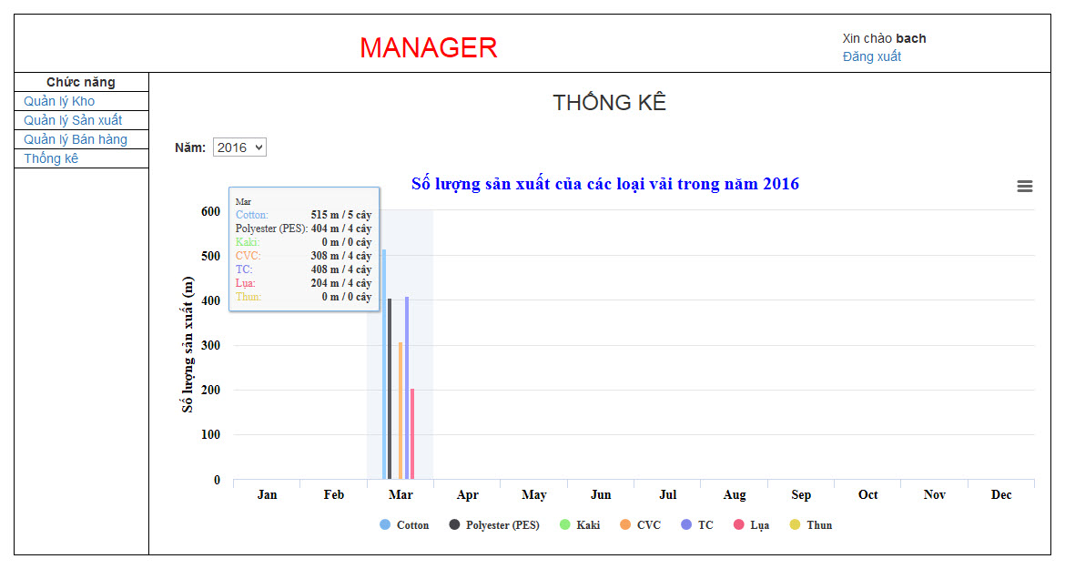

**Hình 5.25: Trang thống kê mộc theo số lượng sản xuất của loại vải trong năm**

**Trang thống kê thành phẩm theo loại vải bán chạy nhất trong năm**

Trang này sẽ hiển thị biểu đồ thống kê các loại vải bán chạy nhất cùng với màu được chọn nhiều nhất và tổng số mét, tổng số cây tương ứng trong năm được chọn. Có thể in biểu đồ thống kê hoặc xuất biểu đồ thống kê dưới dạng ảnh (PNG, JPEG), ảnh vector SVG hoặc tập tin PDF.

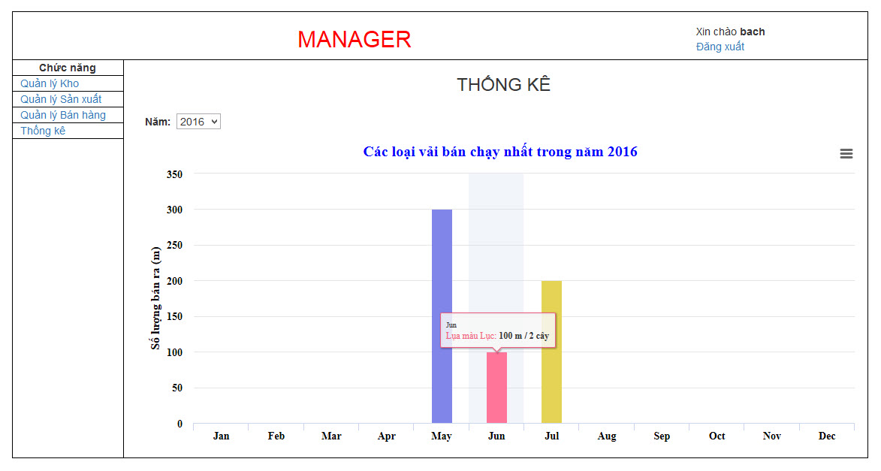

**Hình 5.26: Trang thống kê thành phẩm theo loại vải bán chạy nhất trong năm**

# TỔNG KẾT

## Kết quả đạt được

Qua hơn ba tháng thực hiện đề tài với sự giúp đỡ tận tình của giảng viên hướng dẫn, chúng tôi đã học hỏi được nhiều kiến thức bổ ích trong quá trình thực hiện.

*Kiến thức về nghiệp vụ*: thông qua quá trình tìm hiểu và phân tích, chúng tôi đã hiểu được quy trình hoạt động của doanh nghiệp dệt, biết được sự quan trọng của ngành dệt may đối với đất nước, và sự cần thiết phải đưa những ứng dụng của ngành công nghệ thông tin áp dụng vào các doanh nghiệp dệt may. Đây cũng chính là nền tảng giúp chúng tôi học tập thêm các quy trình nghiệp vụ khác để đưa công nghệ thông tin đến những ngành nghề khác.

*Kiến thức về công nghệ*: Laravel framework là framework PHP được ưa chuộng nhất hiện nay, vì vậy xây dựng hệ thống trên nền tảng này đã giúp chúng tôi có nhiều lợi thế sau khi ra trường. Ngoài ra chúng tôi còn tìm hiểu được các kiến thức về MySQL, jQuery, HTML5, CSS3, JavaScript.

*Kinh nghiệm làm việc nhóm*: cần có sự phân công công việc rõ ràng giữa các thành viên, cũng như tuân thủ thời gian deadline và sự giúp đỡ nhau trong quá trình thực hiện.

*Kinh nghiệm giải quyết vấn đề*: tìm kiếm sự trợ giúp từ cộng đồng mạng, cách thảo luận nhóm, cách debug phần mềm ….

## Đánh giá hệ thống

**Ưu điểm:**

* Chúng tôi đã xây dựng được một sản phẩm đảm bảo những chức năng cơ bản, đáp ứng được những yêu cầu về mặt kỹ thuật và nghiệp vụ để có thể triển khai vào thực tế.
* Có sự phân công, quyền hạn rõ ràng cho các thành viên trong hệ thống.
* Hệ thống dễ dàng mở rộng và tích hợp thêm các tính năng mới trong thời gian tới.

**Khuyết điểm:**

* Khả năng bảo mật của hệ thống còn yếu kém.
* Các chức năng chỉ được thực hiện ở mức cơ bản.
* Giao diện sơ sài, không cuốn hút.
* Thời gian thực hiện đề tài không nhiều, nên chúng tôi chưa thể hoàn chỉnh được tất cả các chức năng của hệ thống.

## Hướng phát triển

“Xây dựng hệ thống quản lý thông tin cho doanh nghiệp dệt vải” là đề tài có ý nghĩa thực tiễn và cần được phát triển trong tương lai. Với những điều còn chưa làm được đã nêu trước đó, chúng tôi định hướng sẽ phát triển phần mềm trong tương lai như sau:

* Gia tăng tính bảo mật cho hệ thống.
* Thiết kế giao diện bắt mắt, tạo cảm giác thoải mái cho người sử dụng, tối ưu không gian làm việc.
* Áp dụng công nghệ để giải quyết vấn đề sản xuất, cụ thể là áp dụng Data Mining để tìm hiểu các yếu tố ảnh hưởng đến quá trình căng vải giúp giảm sự hao hụt khi căng vải.

DANH MỤC TÀI LIỆU THAM KHẢO



[1] Laravel Document: <https://laravel.com/docs/5.1>

[2] Lê Lam Sơn, 2016. Software Engineering

[3] Giải pháp ERP: <http://www.junsky.vn/>

[4] Martin Bean, 2015. Laravel 5 Essentials [pdf]: <https://www.packtpub.com/web-development/laravel-5-essentials>

[5] Khái quát về PHP Framework: <http://www.qhonline.info/tai-lieu/41/khai-quat-ve-php-framework.html> (10/2016)

[6] Quy trình công nghệ dệt - nhuộm: <http://midatex.com.vn/tin-cong-ty/quy-trinh-cong-nghe-det--nhuom--hoan-tat-vai-det-kim-cong-ty-det-nhuom-minh-dat-midatex-/163/> (10/2016)

[7] W3Schools: <http://www.w3schools.com/>

[8] jQuery API: <http://api.jquery.com/>

[9] jQuery UI Datepicker: <https://jqueryui.com/datepicker/>

[10] Bootstrap: <http://getbootstrap.com/getting-started/>

[11] Highcharts API Reference: <http://api.highcharts.com/highcharts>

[12] PHP Manual: <http://php.net/manual>

[13] JavaScript Guide: <https://developer.mozilla.org/en-US/docs/Web/JavaScript/Guide>

PHỤ LỤC

Thiết kế giao diện

Giao diện Bán hàng

**Trang quản lý bán hàng**

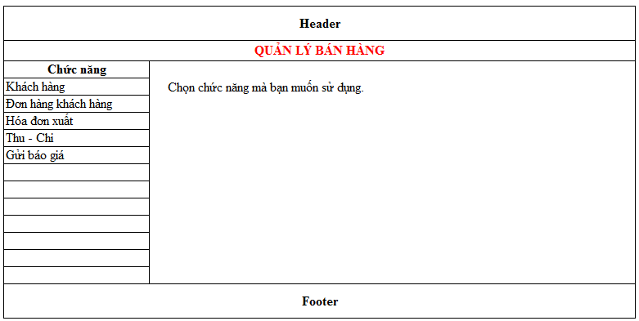

**Hình 6.1: Trang quản lý bán hàng**

**Trang danh sách khách hàng**

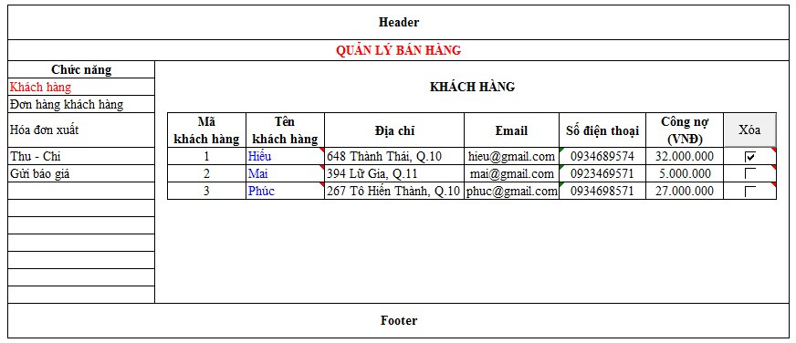

**Hình 6.2: Trang danh sách khách hàng**

**Trang cập nhật khách hàng**

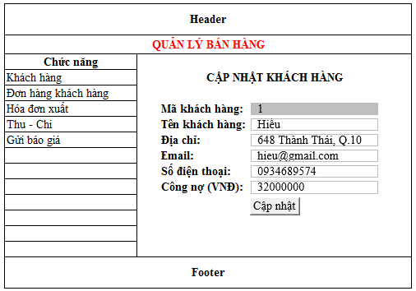

**Hình 6.3: Trang cập nhật khách hàng**

**Trang đơn hàng khách hàng**

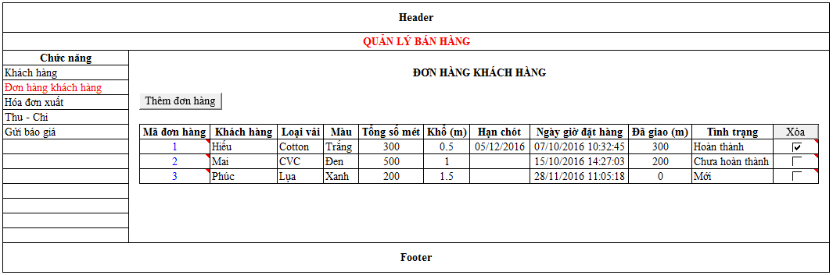

**Hình 6.4: Trang đơn hàng khách hàng**

**Trang thêm đơn hàng khách hàng**

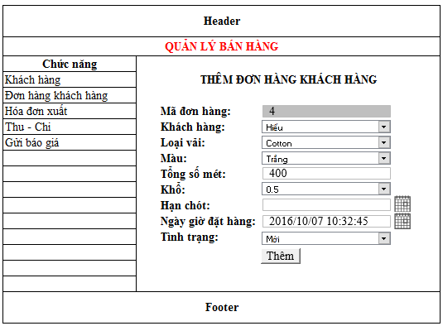

**Hình 6.5: Trang thêm đơn hàng khách hàng**

**Trang cập nhật đơn hàng khách hàng**

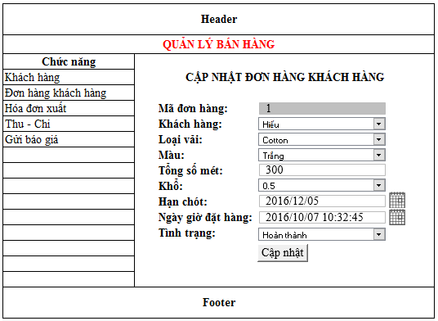

**Hình 6.6: Trang cập nhật đơn hàng khách hàng**

**Trang hóa đơn xuất**

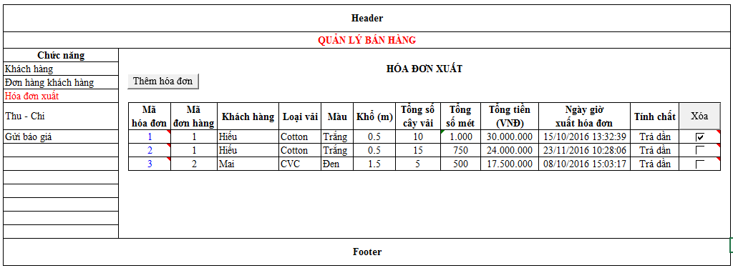

**Hình 6.7: Trang hóa đơn xuất**

**Trang thêm hóa đơn xuất**

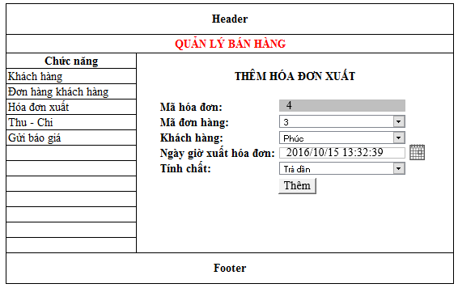

**Hình 6.8: Trang thêm hóa đơn xuất**

**Trang cập nhật hóa đơn xuất**

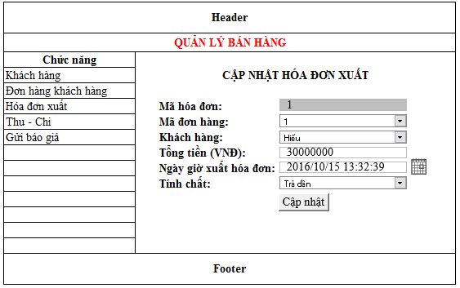

**Hình 6.9: Trang cập nhật hóa đơn xuất**

**Trang thu chi**

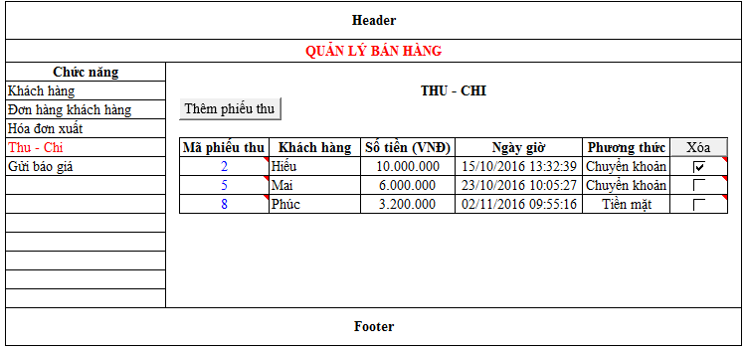

**Hình 6.10: Trang thu chi**

**Trang thêm phiếu thu**

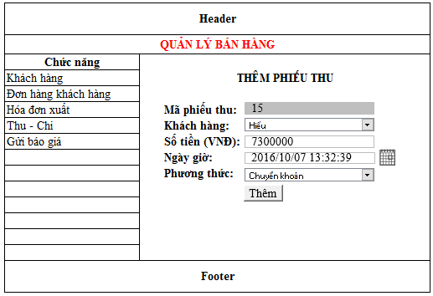

**Hình 6.11: Trang thêm phiếu thu**

**Trang cập nhật phiếu thu**

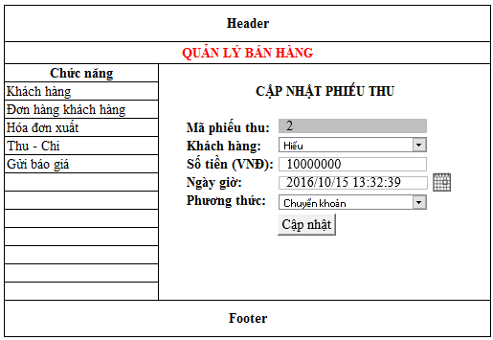

**Hình 6.12: Trang cập nhật phiếu thu**

Giao diện Sản xuất

**Trang nhu cầu sản xuất theo đơn hàng**

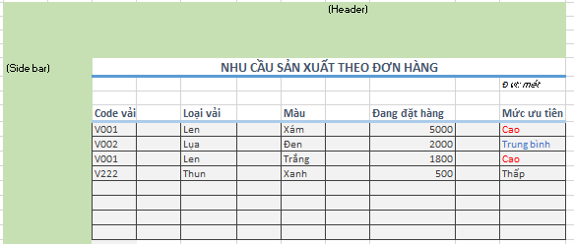

**Hình 6.13: Trang nhu cầu sản xuất theo đơn hàng**

**Trang dự báo nhu cầu vải**

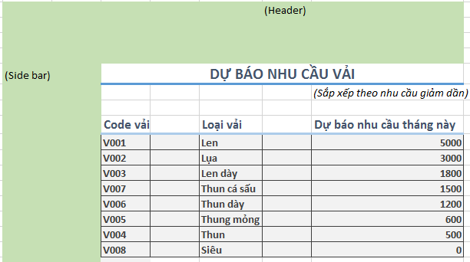

**Hình 6.14: Trang dự báo nhu cầu vải**

**Trang quản lý vật tư**

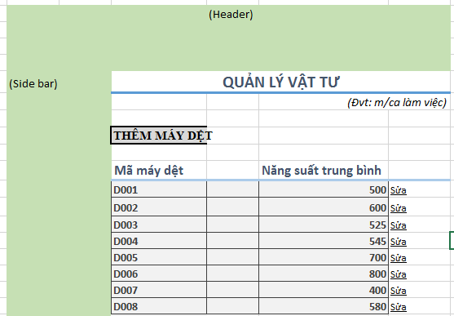

**Hình 6.15: Trang quản lý vật tư**

**Trang thêm máy dệt**

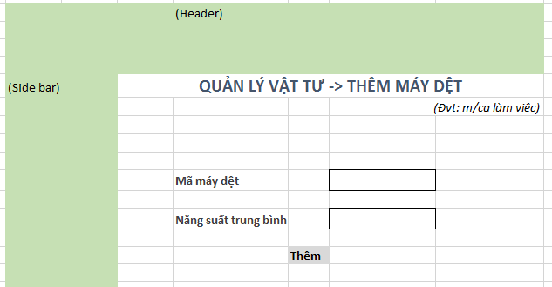

**Hình 6.16: Trang thêm máy dệt**

**Trang lịch sản xuất**

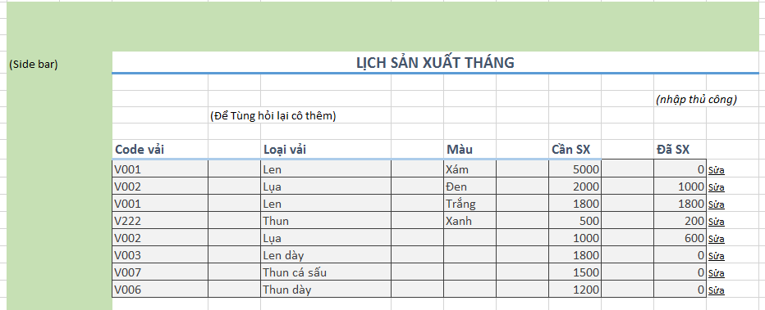

**Hình 6.17: Trang lịch sản xuất**

**Trang hoạch định nhu cầu nguyên vật liệu**

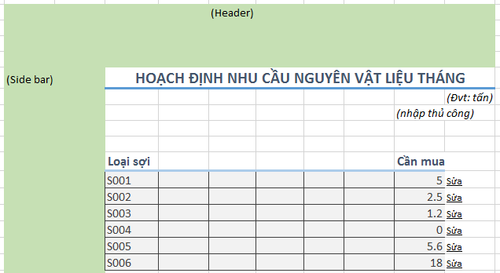

**Hình 6.18: Trang hoạch định nhu cầu nguyên vật liệu**

**Trang xem định mức**

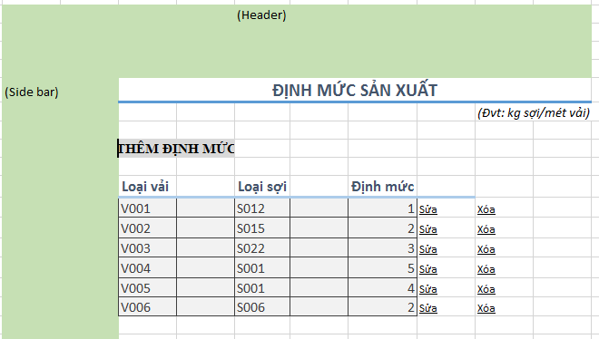

**Hình 6.19: Trang xem định mức**

**Trang thêm định mức**

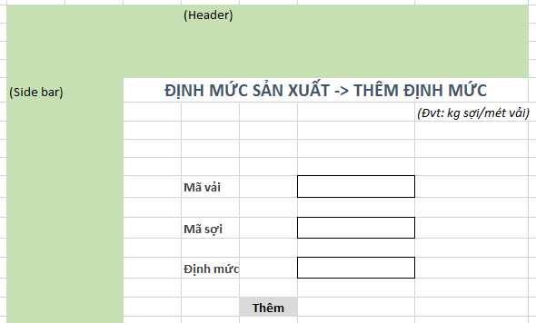

**Hình 6.20: Trang thêm định mức**

**Trang thống kê theo ngày**

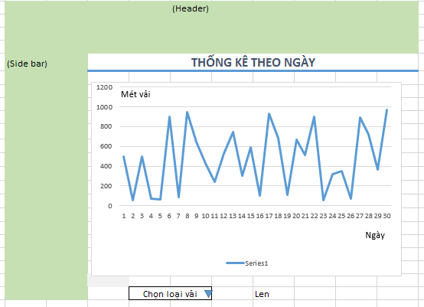

**Hình 6.21: Trang thống kê theo ngày**

**Trang thống kê theo tháng**

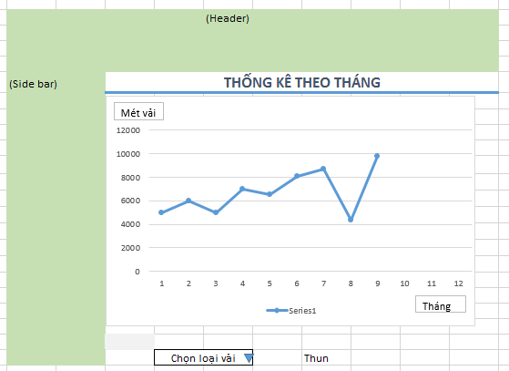

**Hình 6.22: Trang thống kê theo tháng**

**Trang thống kê theo năm**

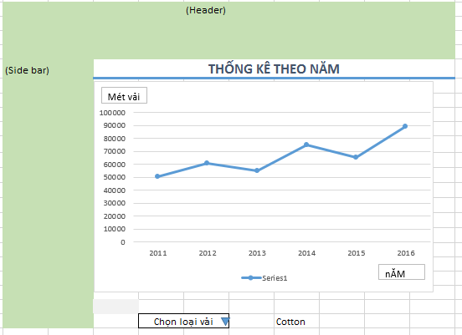

**Hình 6.23: Trang thống kê theo năm**

Hướng dẫn cài đặt

Một số hướng dẫn thiết lập môi trường và cài đặt hệ thống:

Để kiểm thử hệ thống

Người dùng có thể cài đặt trên localhost.

* Trước tiên, bạn cần tải một gói phần mềm Web Server phổ biến hiện nay như WAMP hoặc XAMPP: đây là gói cài đặt tích hợp từ Apache (Web server), MySQL (Database Server) cho đến PHP chạy trên nền Windows. Hướng dẫn tiếp theo sau là dành cho cài đặt WAMP trong ổ đĩa C.
* Tạo một thư mục trong “C:\wamp\www” (ví dụ: thesis). Chép toàn bộ mã nguồn được đính kèm với tài liệu này vào thư mục đó.
* Mở trình duyệt và gõ vào địa chỉ http://localhost/phpmyadmin, tạo một cơ sở dữ liệu mới. Sau đó import tập tin san_xuat_vai.sql đính kèm.
* Tiến hành thiết lập lại những thông số cấu hình cơ sở dữ liệu: mở tập tin .env trong thư mục “C:\wamp\www\thesis\ ” và thay đổi những thông số: DB_USERNAME, DB_PASSWORD, DB_DATABASE theo giá trị ở bước trước.
* Cuối cùng, để tiến hành thử nghiệm, mở trình duyệt và gõ địa chỉ http://localhost/thesis.

Để triển khai hệ thống vào sử dụng thực tế

Người quản trị cần triển khai trên một host server.

* Trước tiên, bạn cần đăng ký tên miền phù hợp với thương hiệu của doanh nghiệp. Đăng ký thuê bao máy chủ (Web Hosting) có cài dịch vụ Internet như ftp, www.
* Sử dụng các phần mềm chuyên dụng để quản lý như FZ, CutePro để tải mã nguồn lên. Tiến hành các bước tương tự các bước 2-3-4-5 trong phần B.1, thay đường dẫn bằng địa chỉ trên máy chủ.